 | ПРАЙС-ЛИСТ  (сформирован 23.10.2026) | metall-invest.kz  г. Актобе, Улица Отеген Турмагамбетова 105а  8 (7132) 90-90-32; 8 (7132) 90-90-31

Арматура рифленная/ А500
Изображение | Наименование | ГОСТ | Марка стали | Удельный вес | Цена за тонну | Цена за метр | Цена за штуку
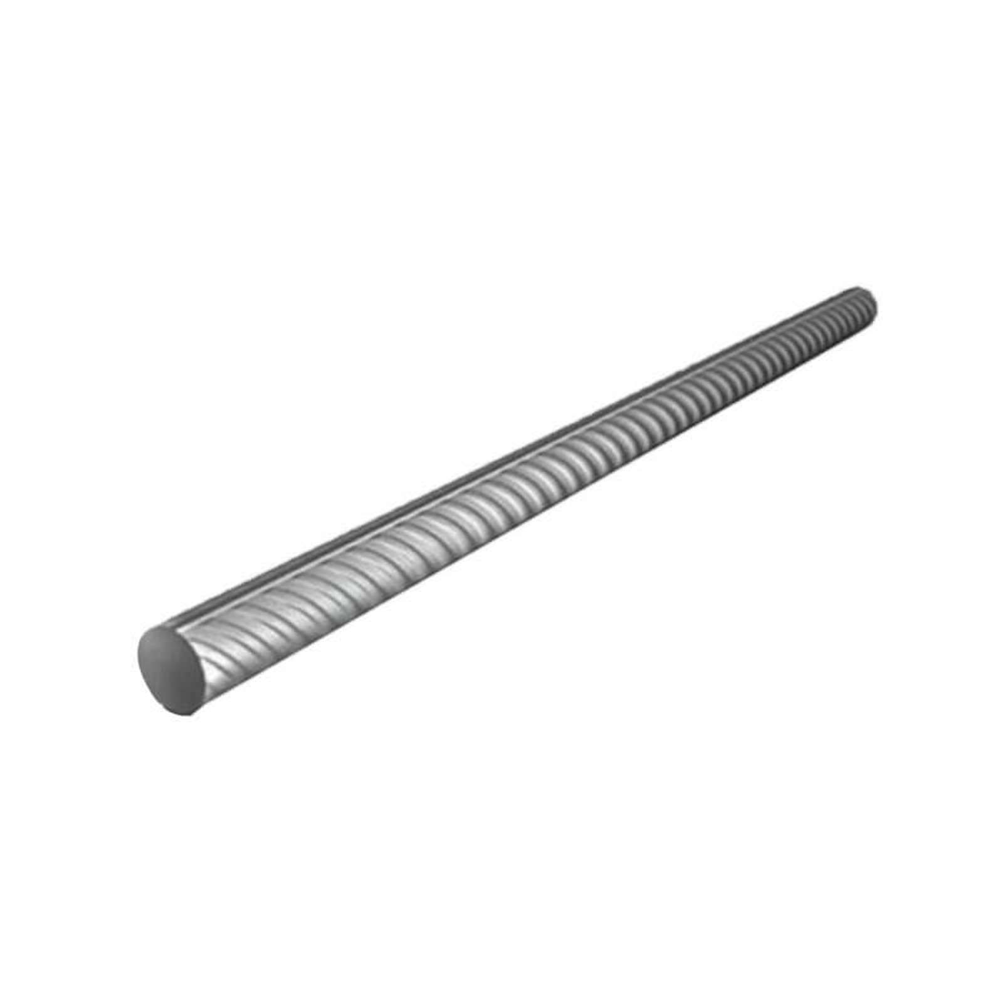 | арматура 8 (пруток) L=6,0 | - | - | 0,42 | 445 000 ₸ | 186,90 ₸ | 1 121,40 ₸
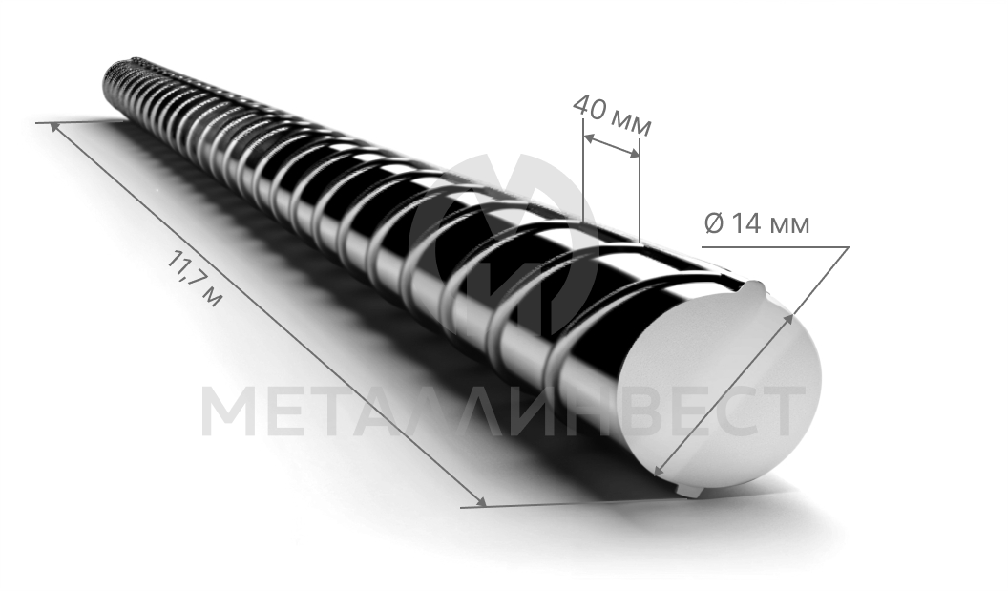 | арматура 14 мм L= 11,7 | - | - | 1,21 | 425 000 ₸ | 514,25 ₸ | 6 016,73 ₸
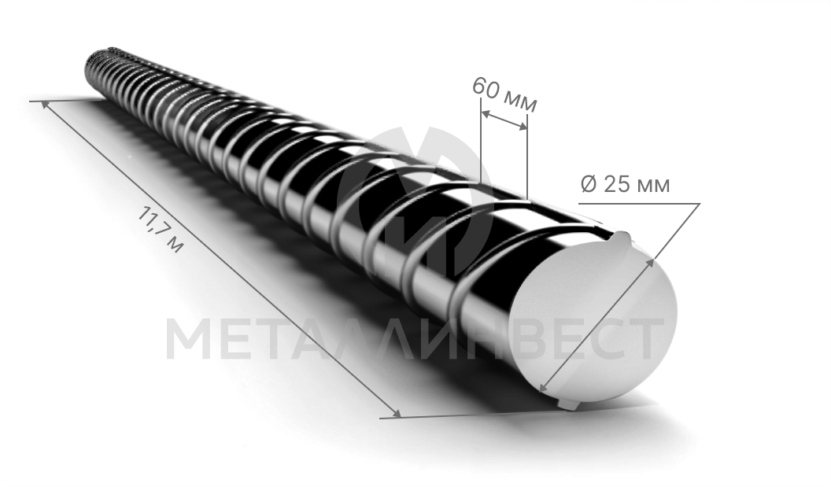 | арматура 25 мм L= 11,7 | - | - | 4,03 | 425 000 ₸ | 1 712,75 ₸ | 20 039,18 ₸
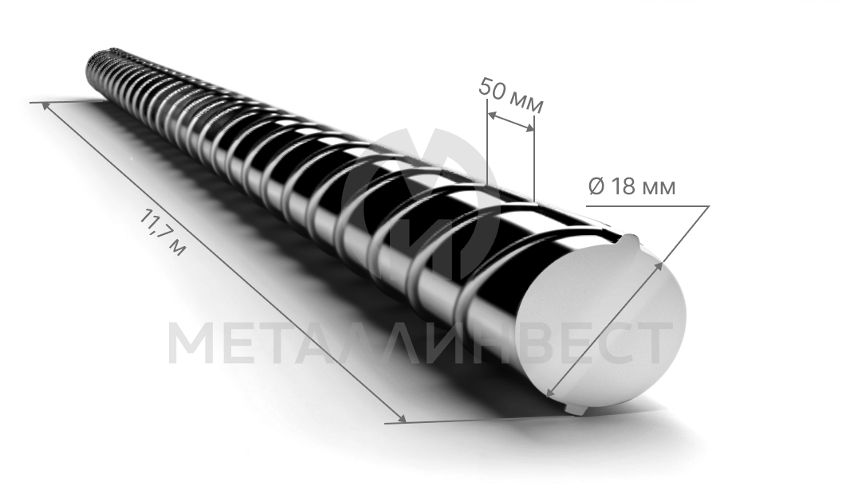 | Арматура 18 L= 11,7 | ГОСТ 34028-2016 | А500С | 2,019 | 425 000 ₸ | 858,08 ₸ | 10 039,48 ₸
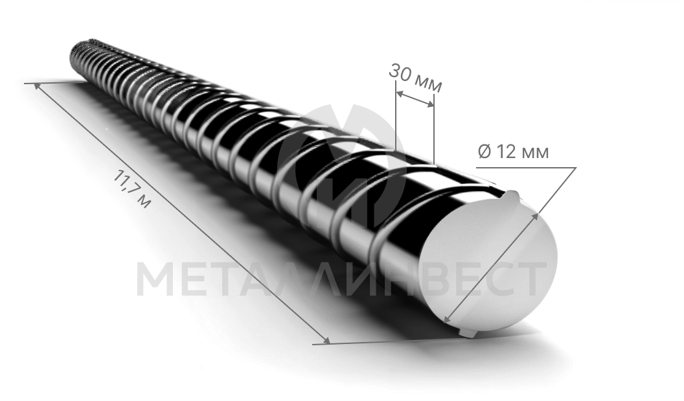 | арматура 12 L= 11,7 | - | - | 0,889 | 445 000 ₸ | 395,61 ₸ | 4 628,58 ₸
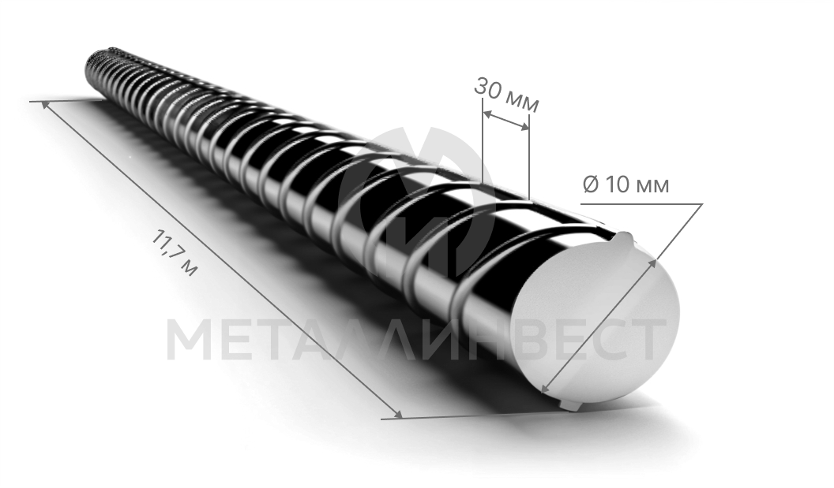 | арматура 10 L=11,7 | - | - | 0,63 | 445 000 ₸ | 280,35 ₸ | 3 280,10 ₸
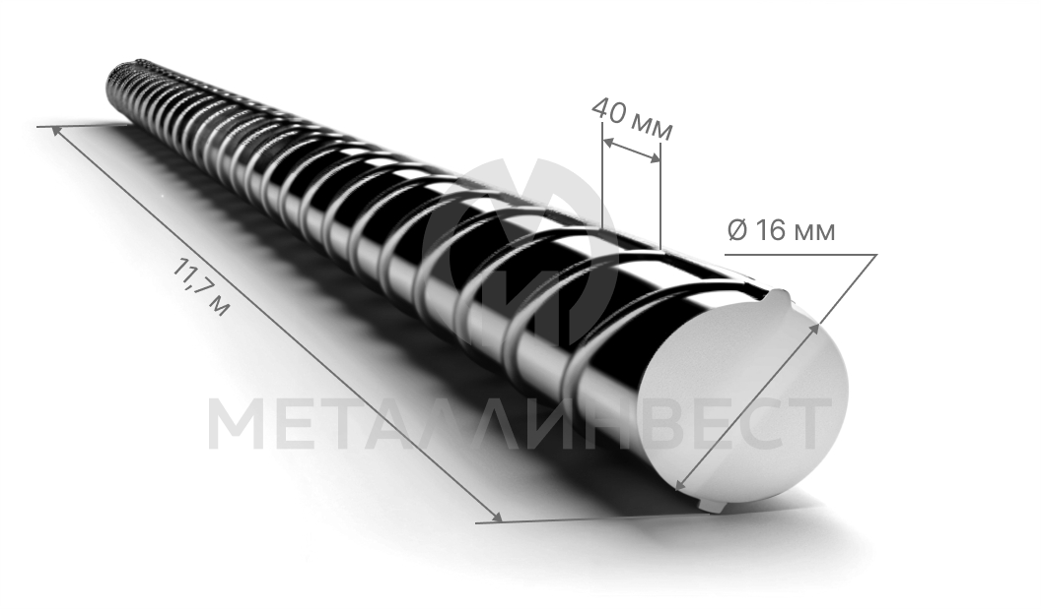 | арматура 16 L=11,7 | - | - | 1,58 | 431 200 ₸ | 681,30 ₸ | 7 971,16 ₸
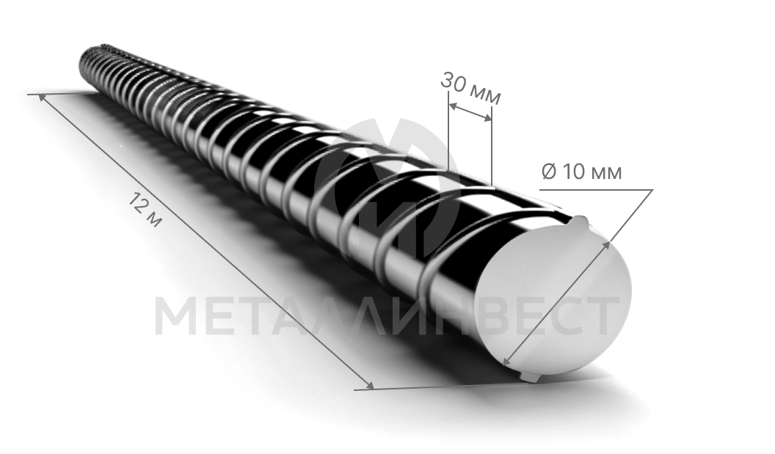 | арматура 10 L=12 A500C | - | - | 0,63 | 460 000 ₸ | 289,80 ₸ | 3 477,60 ₸
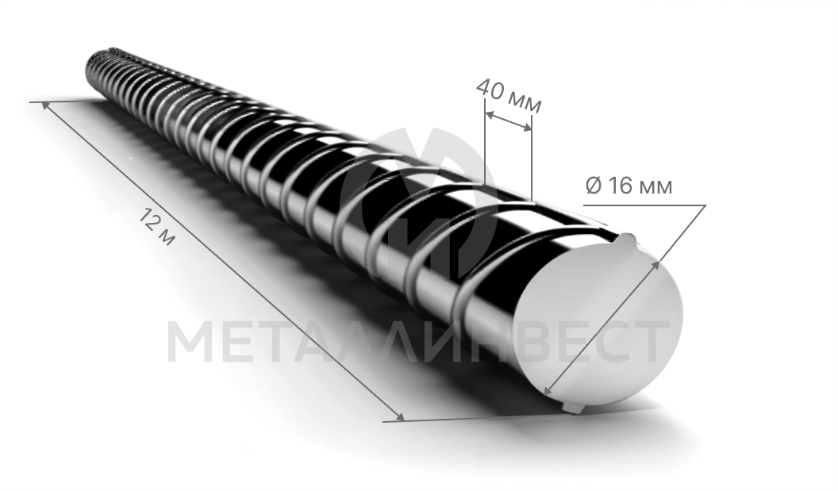 | арматура 16 L=12 | - | - | 1,592 | 440 000 ₸ | 700,48 ₸ | 8 405,76 ₸
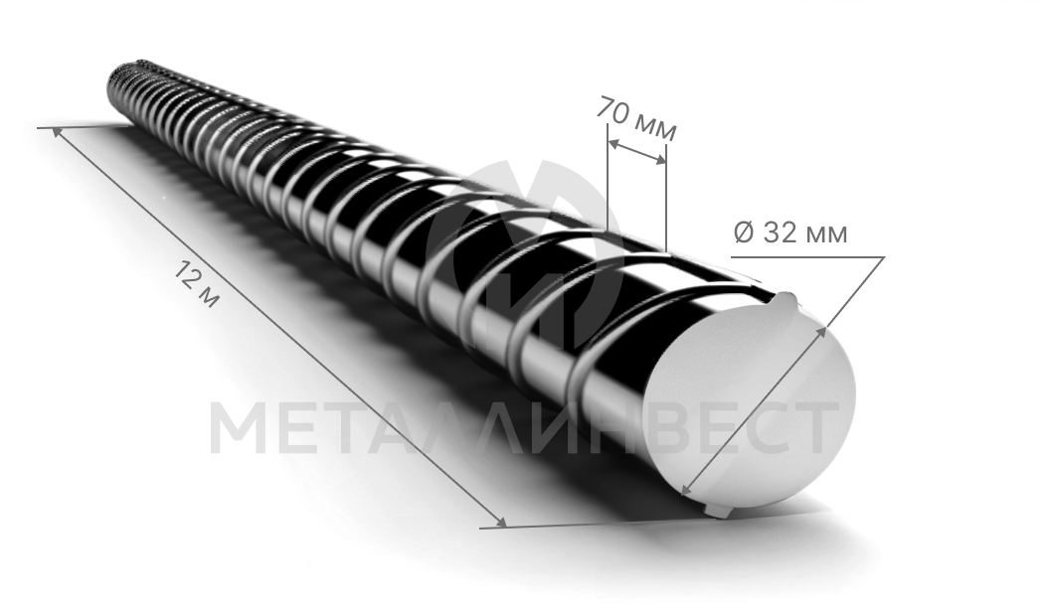 | арматура 32 L=12 | - | - | 6,31 | 440 000 ₸ | 2 776,40 ₸ | 33 316,80 ₸
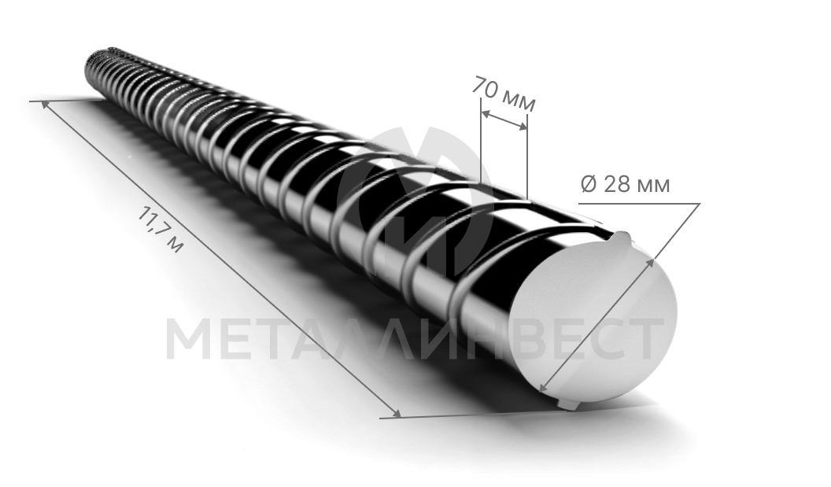 | арматура 28 L=11,7 | - | - | 4,856 | 425 000 ₸ | 2 063,80 ₸ | 24 146,46 ₸
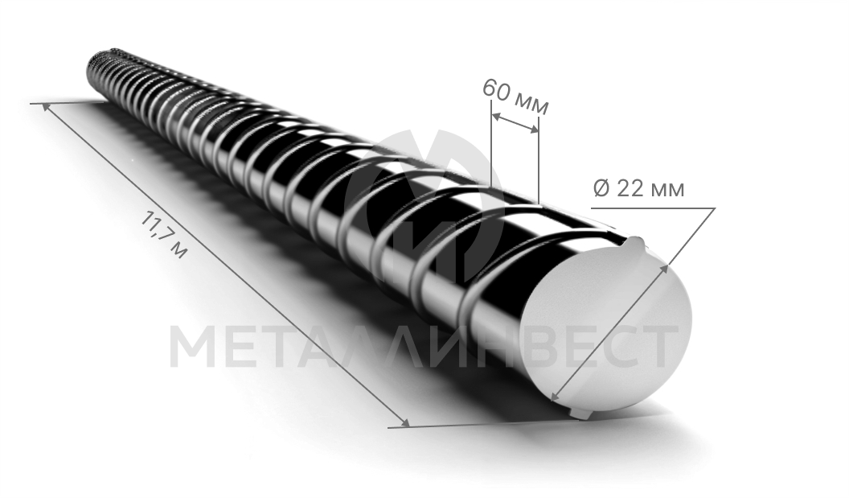 | арматура 22 мм L=11,7 | - | - | 2,98 | 425 000 ₸ | 1 266,50 ₸ | 14 818,05 ₸
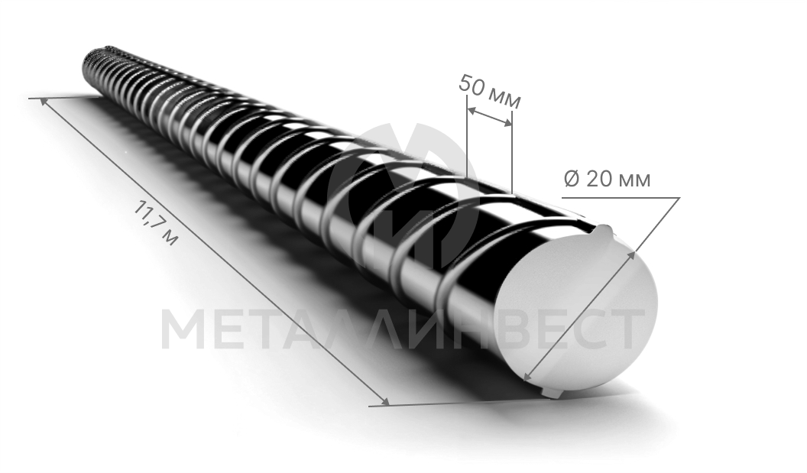 | арматура 20 мм L= 11,7, А500С | - | А500С | 2,536 | 425 000 ₸ | 1 077,80 ₸ | 12 610,26 ₸
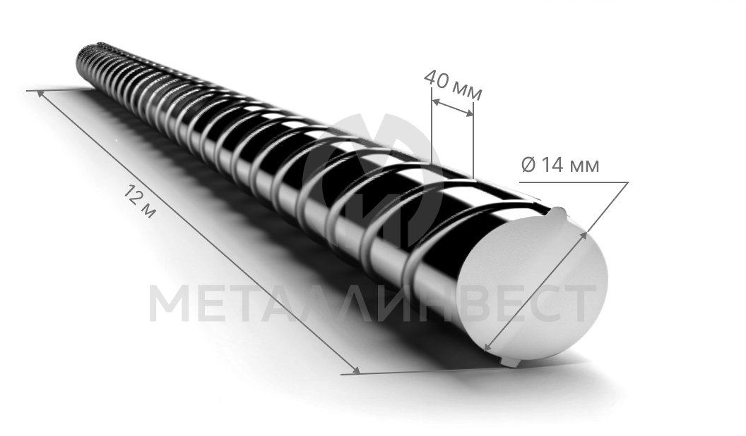 | арматура 14 L=12 | - | - | 1,223 | 440 000 ₸ | 538,12 ₸ | 6 457,44 ₸
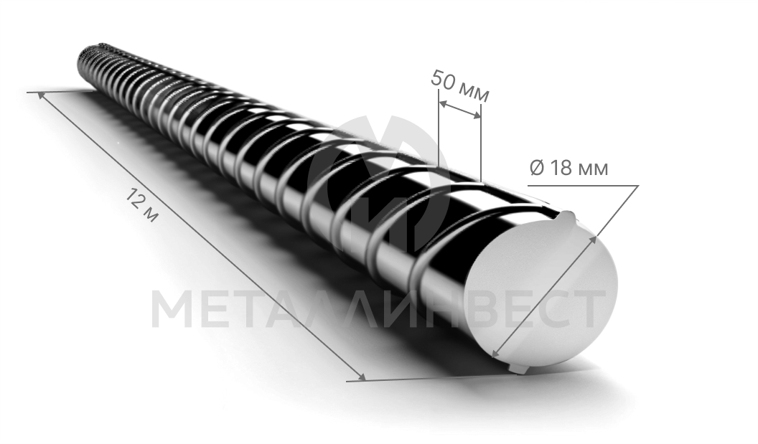 | арматура 18 L=12,0 | - | - | 2,019 | 425 000 ₸ | 858,08 ₸ | 10 296,90 ₸
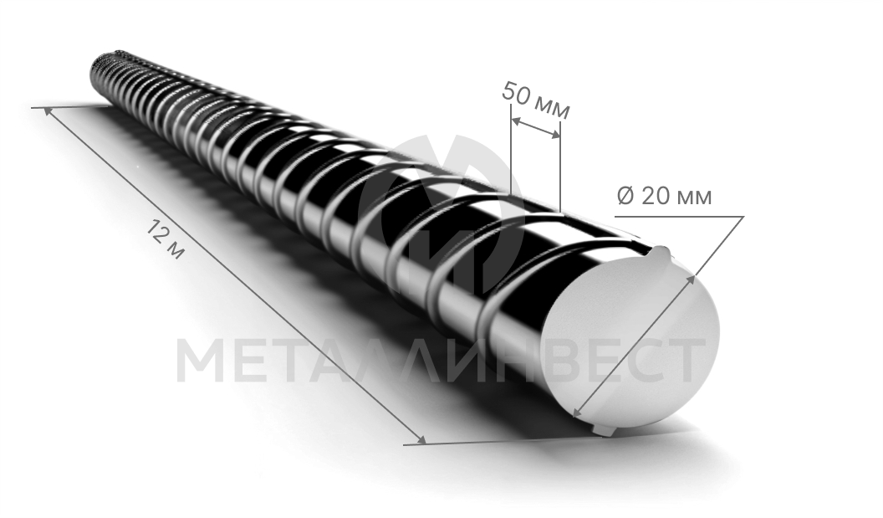 | арматура 20 L=12,0 | - | - | 2,47 | 440 000 ₸ | 1 086,80 ₸ | 13 041,60 ₸
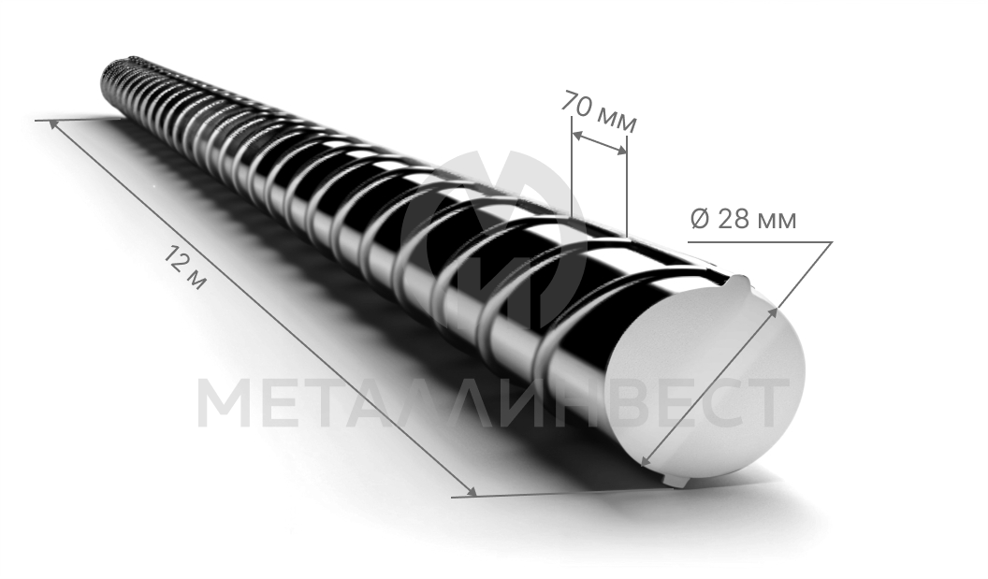 | арматура 28 L=12,0 А500С | - | А500С | 4,98 | 425 000 ₸ | 2 116,50 ₸ | 25 398,00 ₸
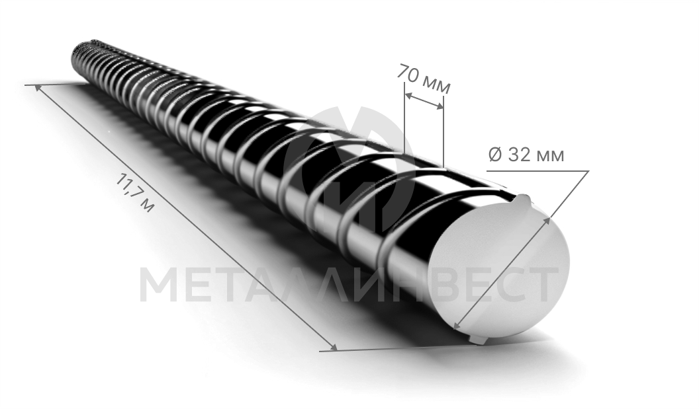 | арматура 32 L=11,7 | - | - | 6,452 | 440 000 ₸ | 2 838,88 ₸ | 33 214,90 ₸
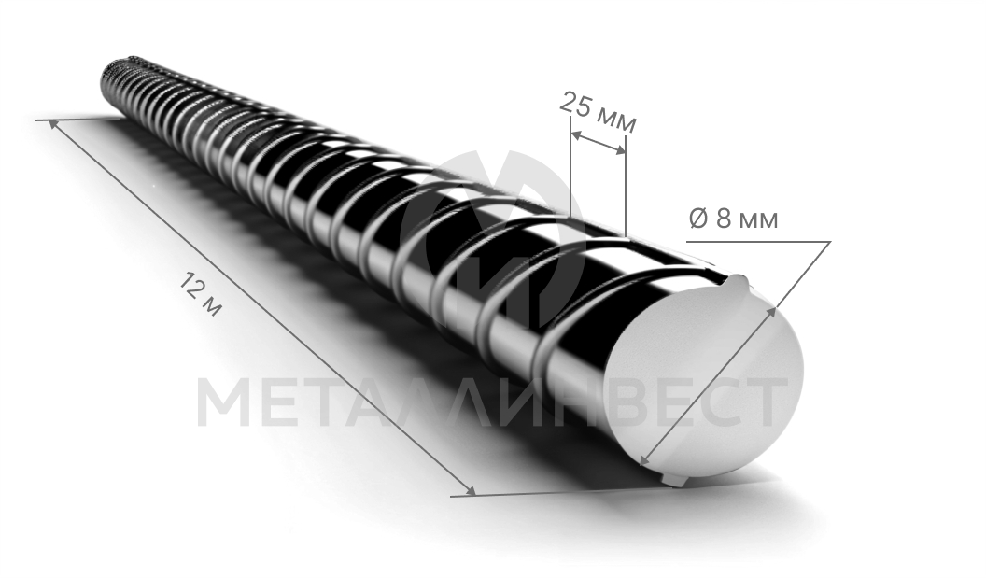 | Арматура 6 (пруток) L=6 | ГОСТ 5781-82 | А500С | 0,26 | 445 000 ₸ | 115,70 ₸ | 694,20 ₸
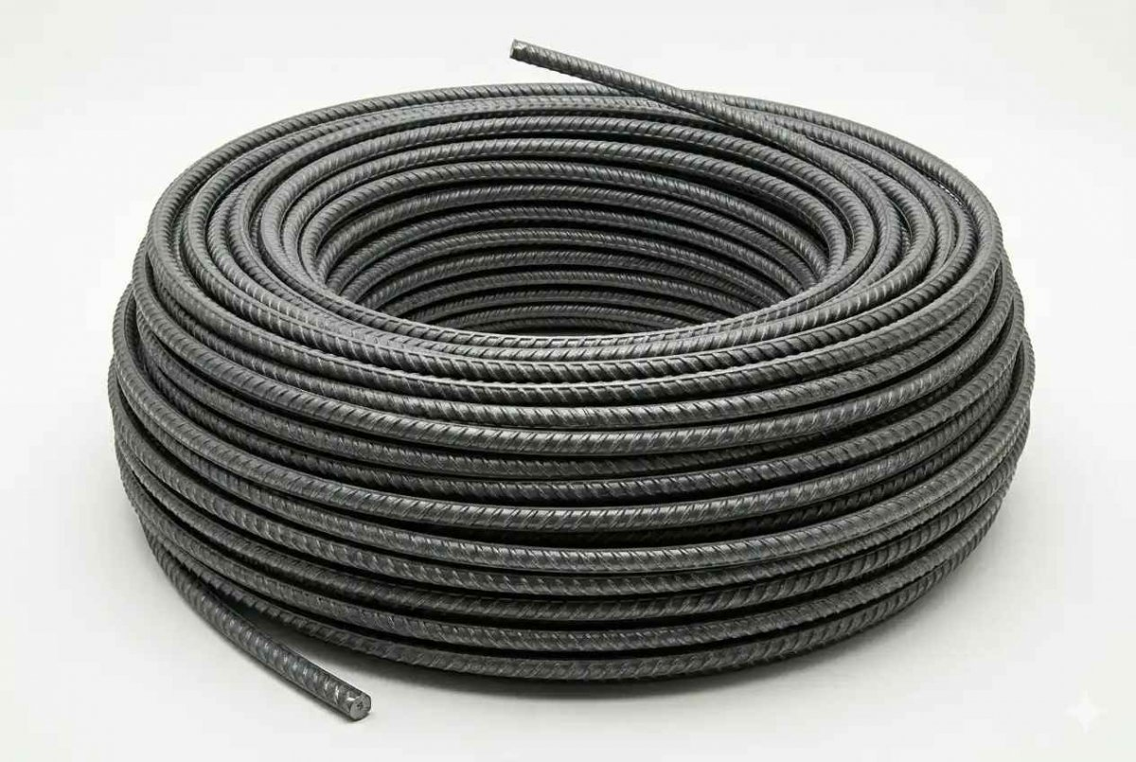 | арматура 8 (бухта) А500С | - | А500С | 0,42 | 440 000 ₸ | - | 184,80 ₸
 | арматура 8 (пруток) L=11,7 | - | - | 0,42 | 445 000 ₸ | 186,90 ₸ | 2 186,73 ₸
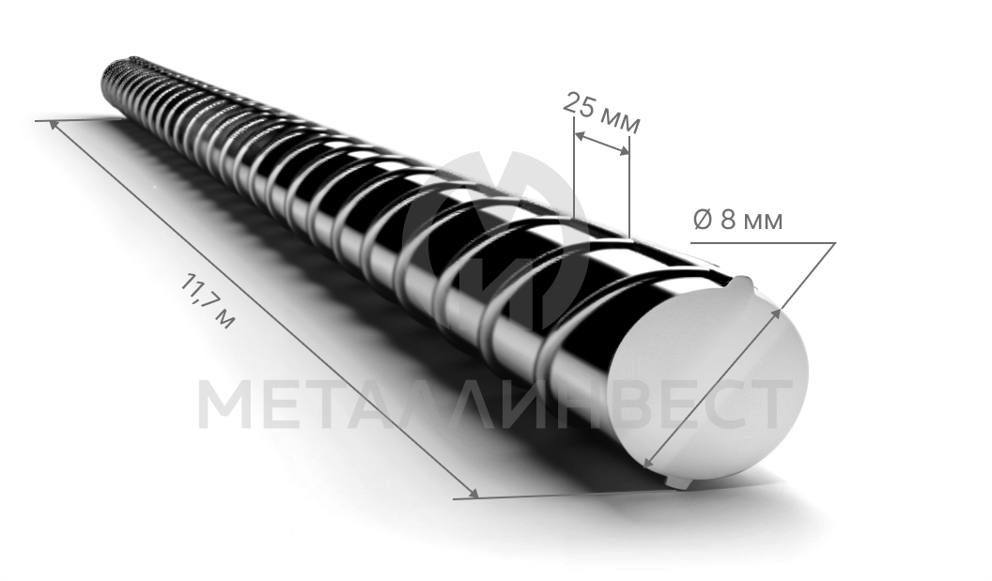 | арматура 8 L=11,7 | - | - | 0,42 | 445 000 ₸ | 186,90 ₸ | 2 186,73 ₸
Арматура круглая
Изображение | Наименование | ГОСТ | Марка стали | Удельный вес | Цена за тонну | Цена за метр | Цена за штуку
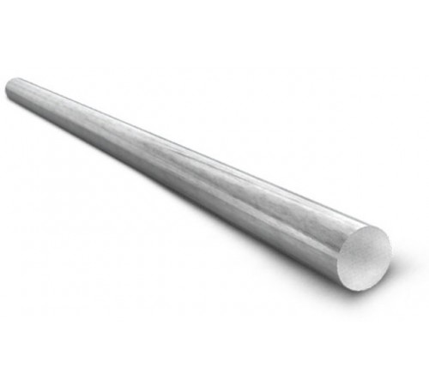 | круг 6,5 (пруток) L=6,0 | - | - | 0,29 | 445 000 ₸ | 129,05 ₸ | 774,30 ₸
 | круг 8,0 (пруток) L= 6,0 | - | - | 0,42 | 445 000 ₸ | 186,90 ₸ | 1 121,40 ₸
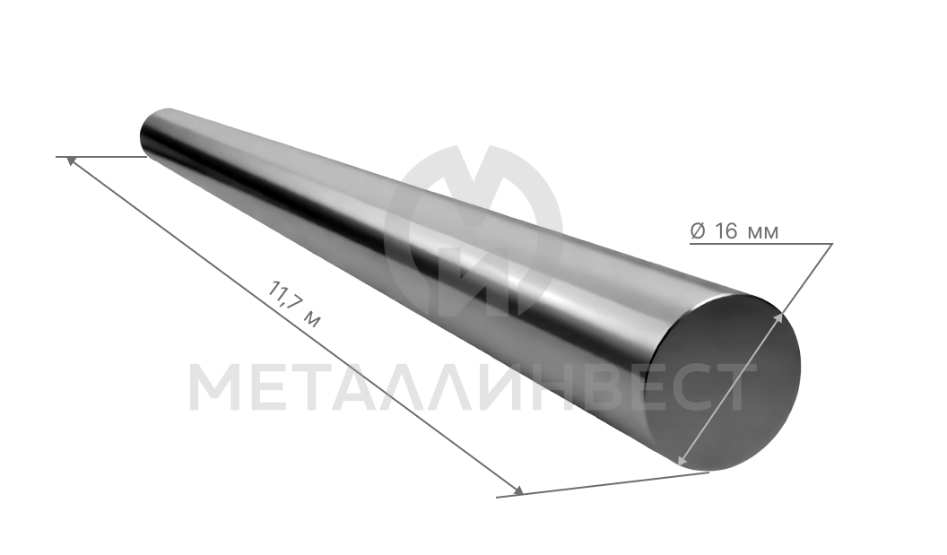 | Круг 16 L=11,7 | ГОСТ 2590-2006 | Ст3сп | 1,578 | 440 000 ₸ | 694,32 ₸ | 8 123,54 ₸
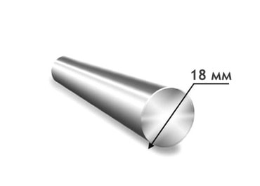 | круг 18 L=11,7 | - | - | 2,06 | 440 000 ₸ | 906,40 ₸ | 10 604,88 ₸
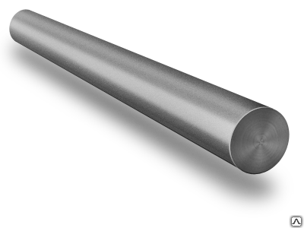 | круг 20 L=11,7 | - | - | 2,534 | 440 000 ₸ | 1 114,96 ₸ | 13 045,03 ₸
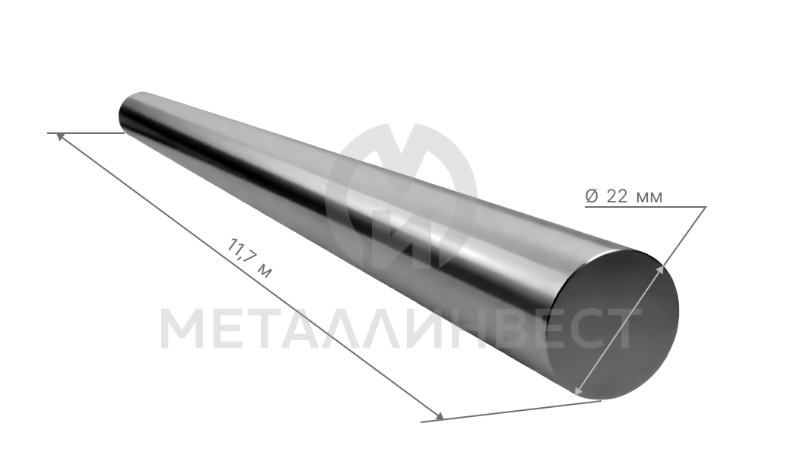 | Круг 22 L=11,7 | ГОСТ 2590-2006 | Ст3сп | 2,984 | 440 000 ₸ | 1 312,96 ₸ | 15 361,63 ₸
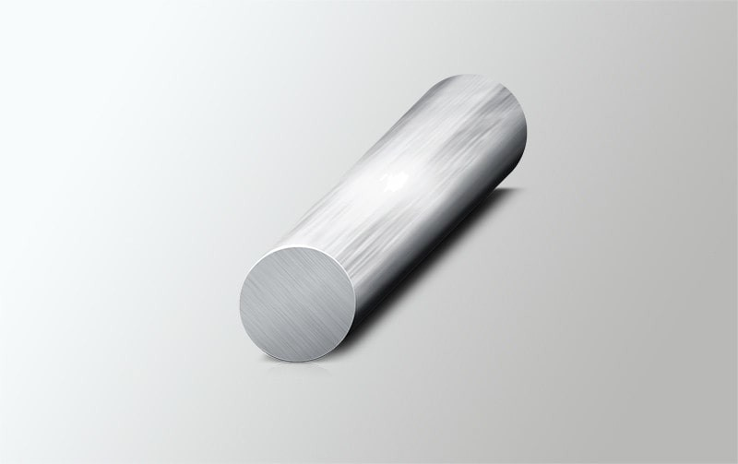 | круг 28 L=11,7 | - | - | 4,919 | 515 000 ₸ | 2 533,29 ₸ | 29 639,43 ₸
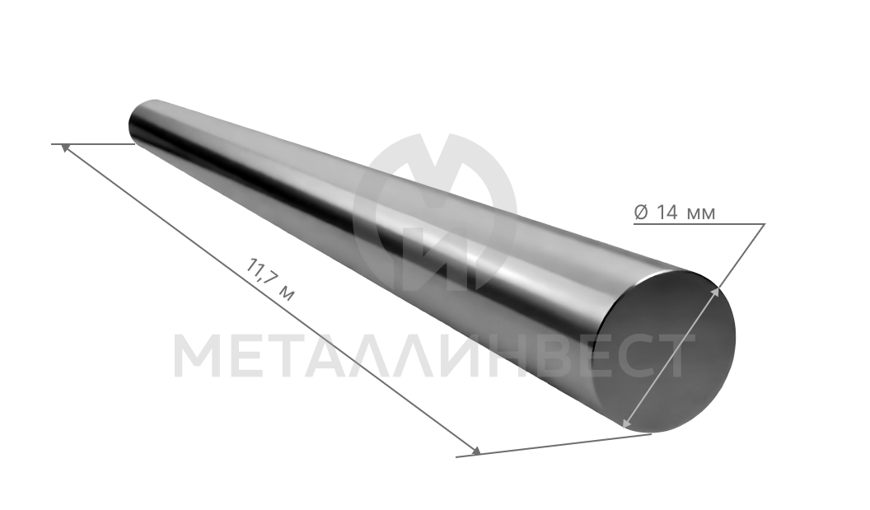 | круг 14 мм L=11,7 | - | - | 1,25 | 440 000 ₸ | 550,00 ₸ | 6 435,00 ₸
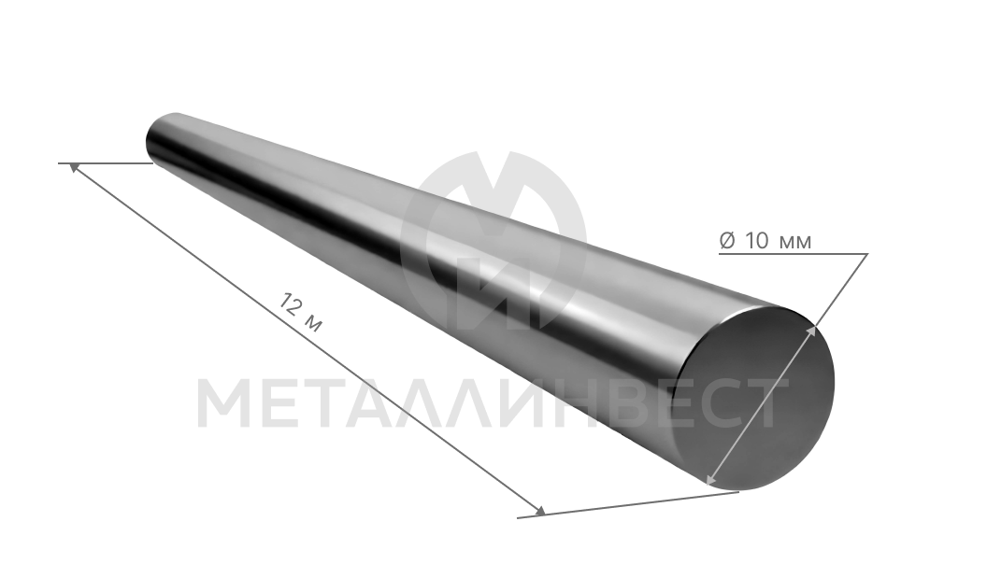 | круг 10 L=12,0 | - | - | 0,64 | 455 000 ₸ | 291,20 ₸ | 3 494,40 ₸
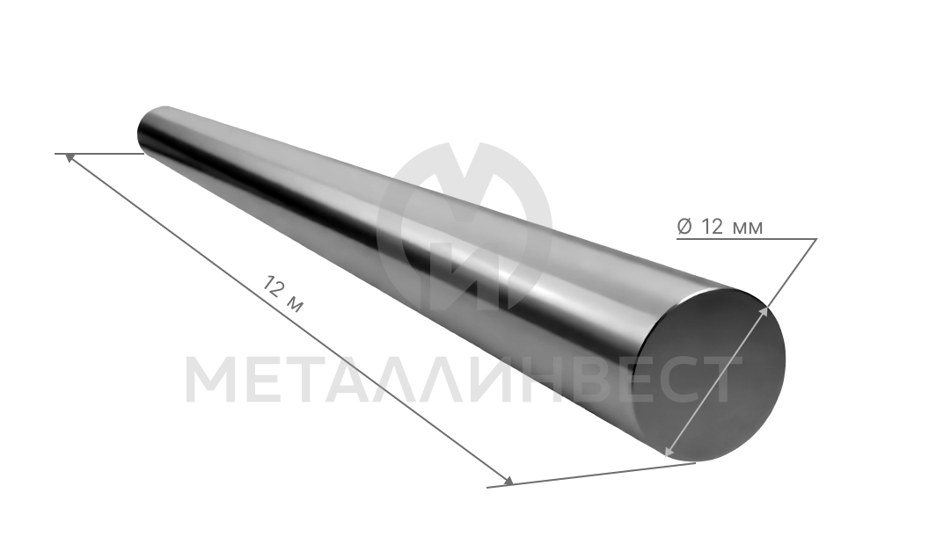 | круг 12 L=12,0 | - | - | 0,935 | 445 000 ₸ | 416,08 ₸ | 4 992,90 ₸
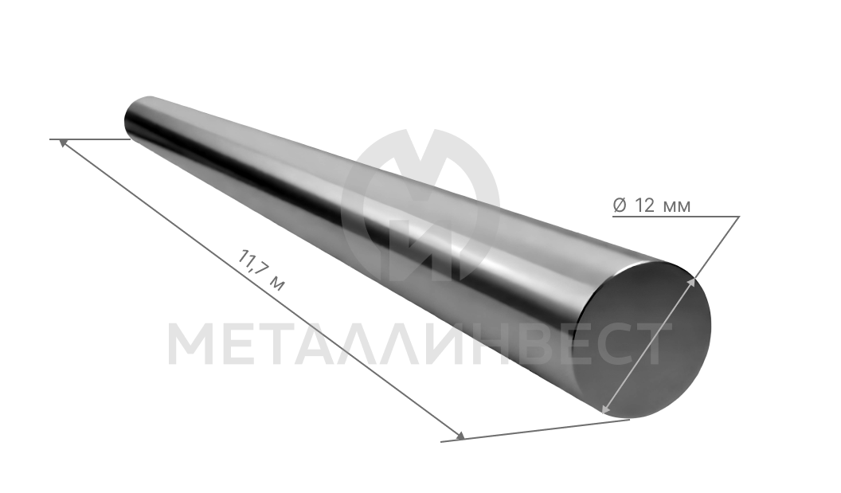 | круг 12 L=11,7 | - | - | 0,93 | 445 000 ₸ | 413,85 ₸ | 4 842,05 ₸
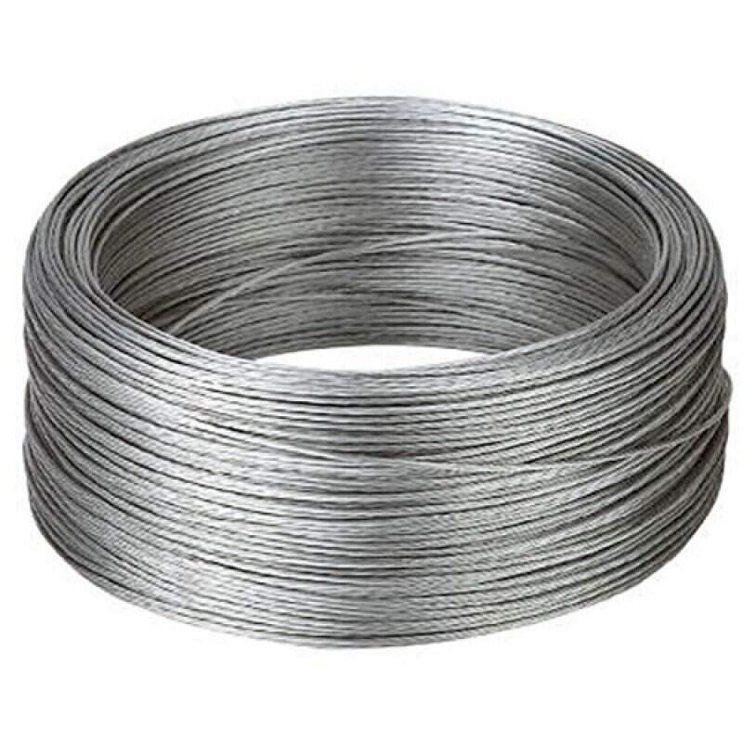 | Круг 6,0 (бухта) | ГОСТ 30136-95 | Ст3пс | 850 | 445 000 ₸ | - | 378 250,00 ₸
 | круг 6,5 (бухта) | - | - | 0,29 | 435 000 ₸ | - | 126,15 ₸
- | круг 8,0 (бухта) | - | - | 850 | 445 000 ₸ | - | 378 250,00 ₸
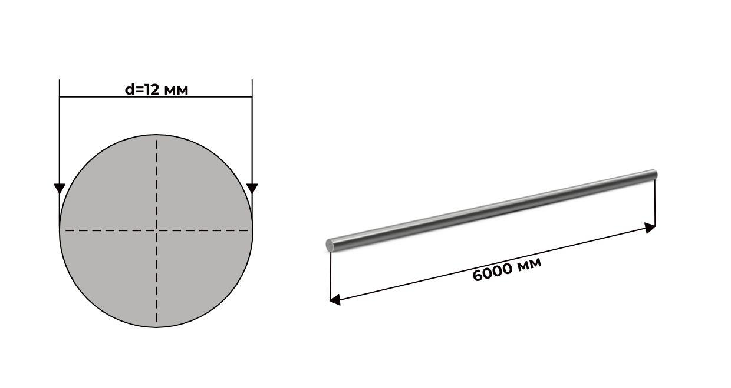 | круг 12 (бухта) | - | - | 850 | 445 000 ₸ | - | 378 250,00 ₸
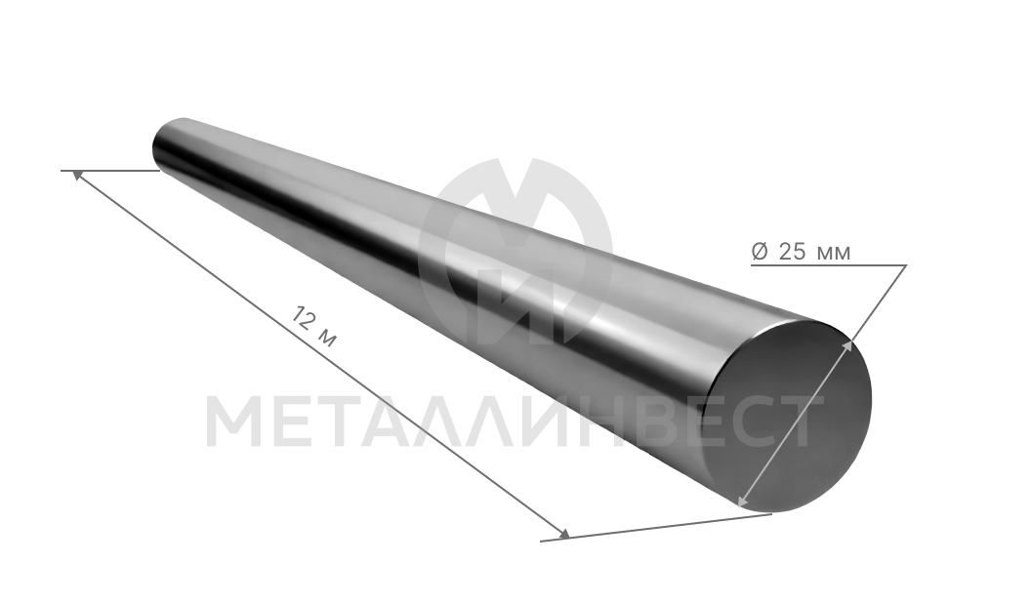 | круг 25 L=12+н/д | - | - | 4,03 | 415 000 ₸ | 1 672,45 ₸ | 20 069,40 ₸
Профильные трубы
Изображение | Наименование | ГОСТ | Марка стали | Удельный вес | Цена за тонну | Цена за метр | Цена за штуку
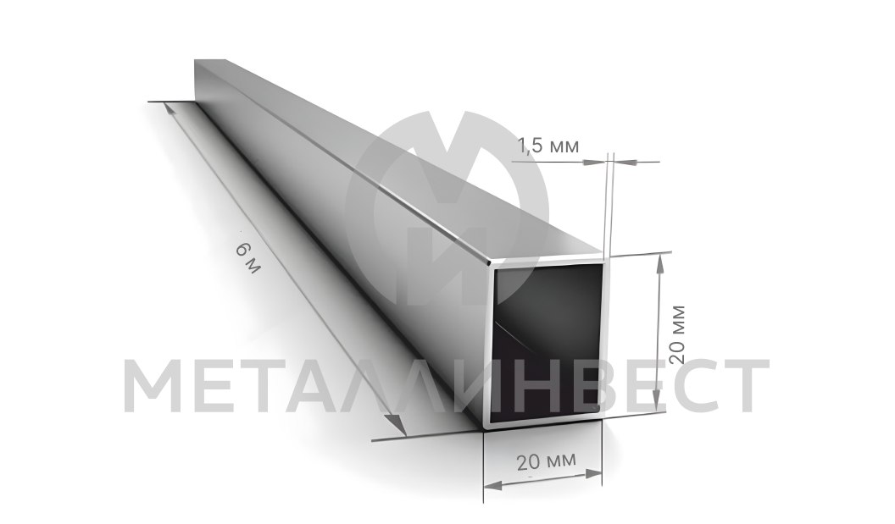 | Труба проф.20х20х1,5 L=6 А | ГОСТ 30245-03 | 2сп | 0,841 | 490 000 ₸ | 412,09 ₸ | 2 472,54 ₸
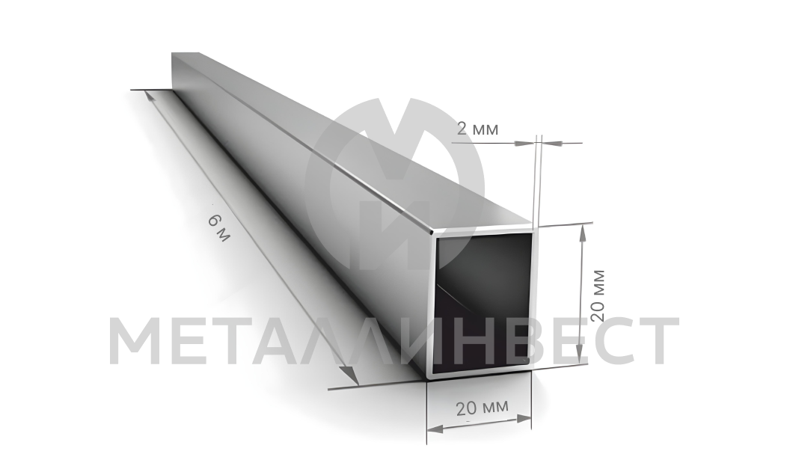 | труба проф.20х20х2 L=6 А | - | - | 1,08 | 440 000 ₸ | 475,20 ₸ | 2 851,20 ₸
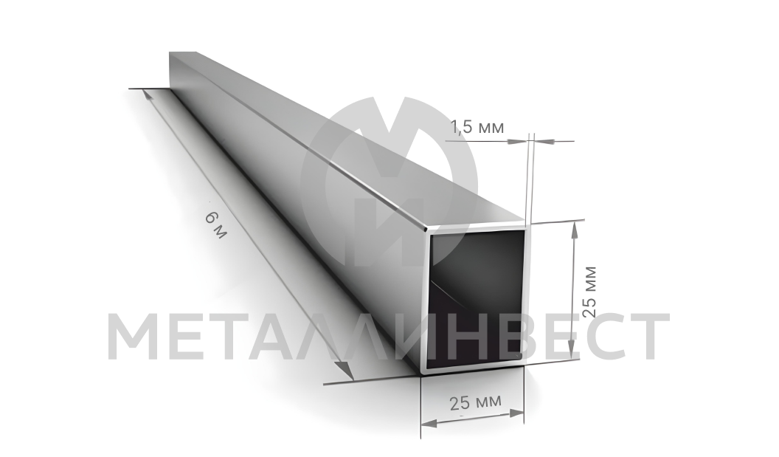 | Труба проф.25х25х1,5 L=6 А | ГОСТ 30245-03 | 2сп | 1,08 | 490 000 ₸ | 529,20 ₸ | 3 175,20 ₸
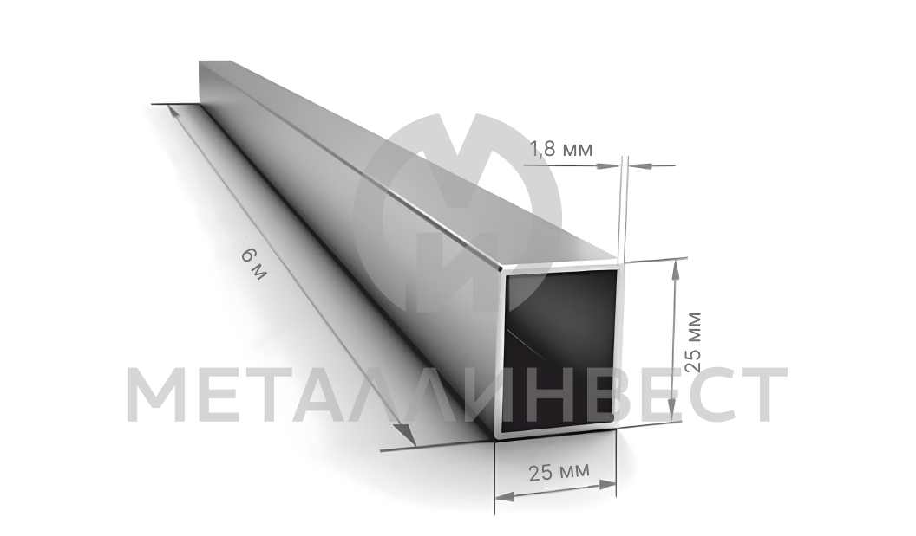 | Труба проф.25х25х1,8 L=6 А | ГОСТ 30245-03 | 2сп | 1,277 | 465 000 ₸ | 593,81 ₸ | 3 562,83 ₸
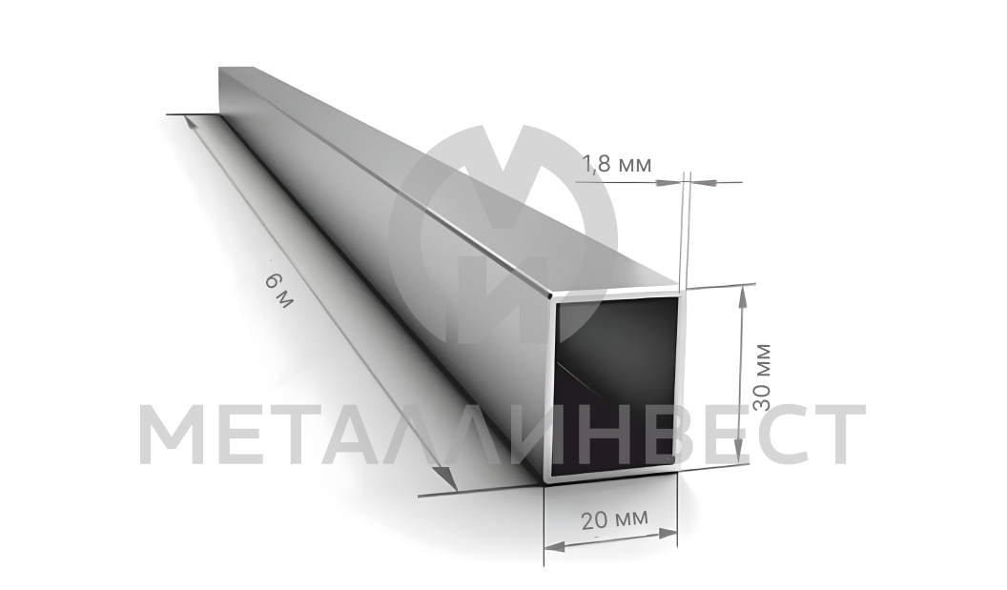 | Труба проф.30х20х1,8 L=6 | ГОСТ 30245-03 | 2сп | 1,27 | 465 000 ₸ | 590,55 ₸ | 3 543,30 ₸
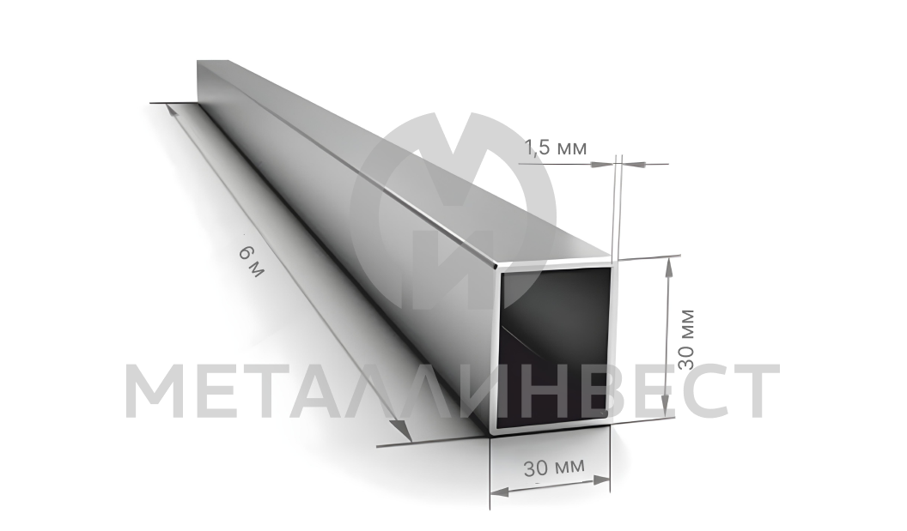 | Труба проф.30х30х1,5 L=6 А | ГОСТ 30245-03 | 2сп | 1,35 | 490 000 ₸ | 661,50 ₸ | 3 969,00 ₸
 | труба проф.30х30х1,8 L=6 А | - | - | 1,55 | 465 000 ₸ | 720,75 ₸ | 4 324,50 ₸
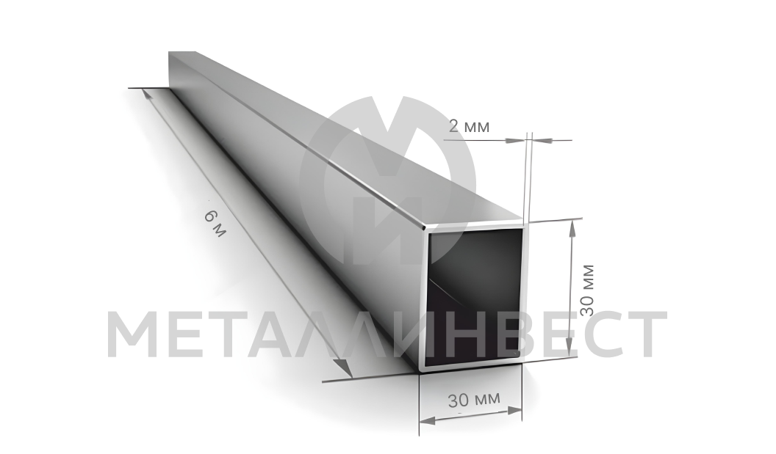 | Труба проф.30х30х2 L=6 А | ГОСТ 30245-03 | 2сп | 1,73 | 445 000 ₸ | 769,85 ₸ | 4 619,10 ₸
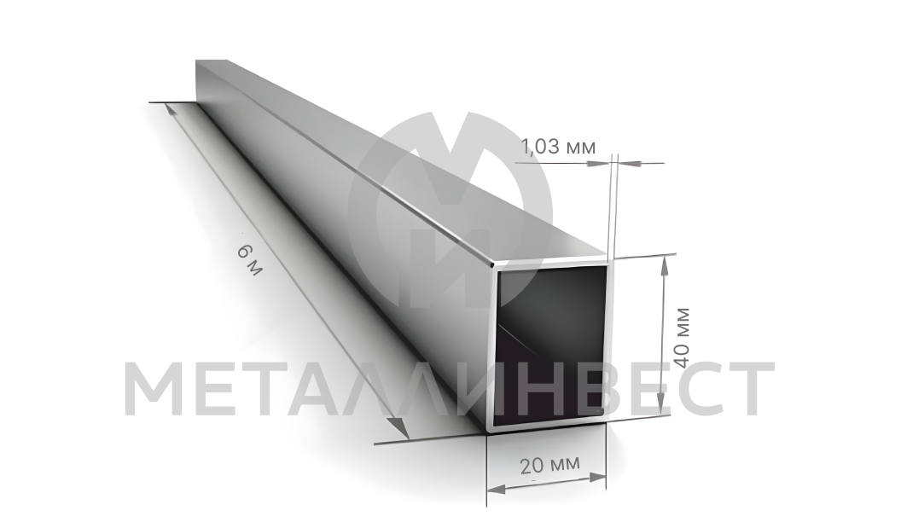 | Труба проф.40х20х1,0 L=6 А | ГОСТ 30245-03 | 2сп | 0,91 | 640 000 ₸ | 582,40 ₸ | 3 494,40 ₸
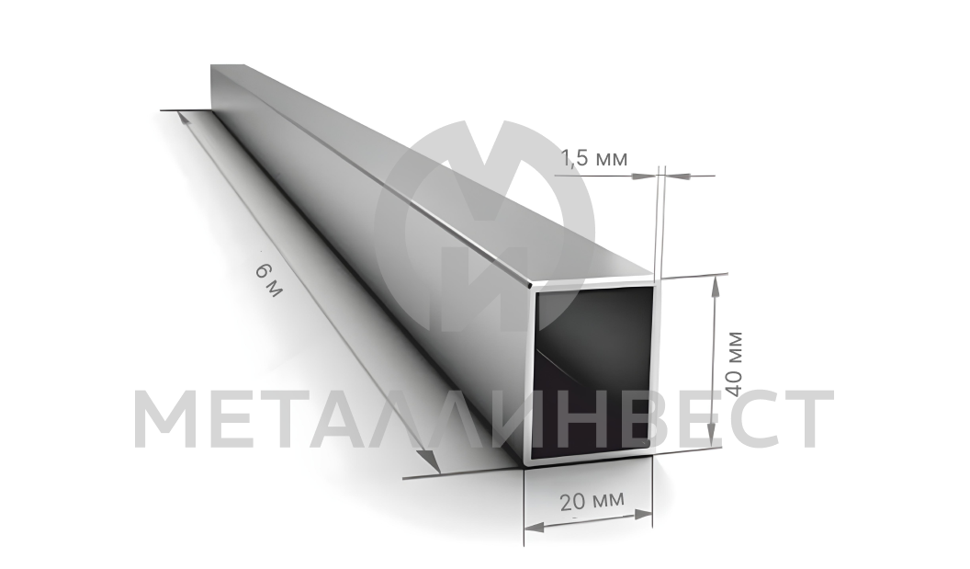 | труба проф.40х20х1,5 L=6 А | - | - | 1,31 | 485 000 ₸ | 635,35 ₸ | 3 812,10 ₸
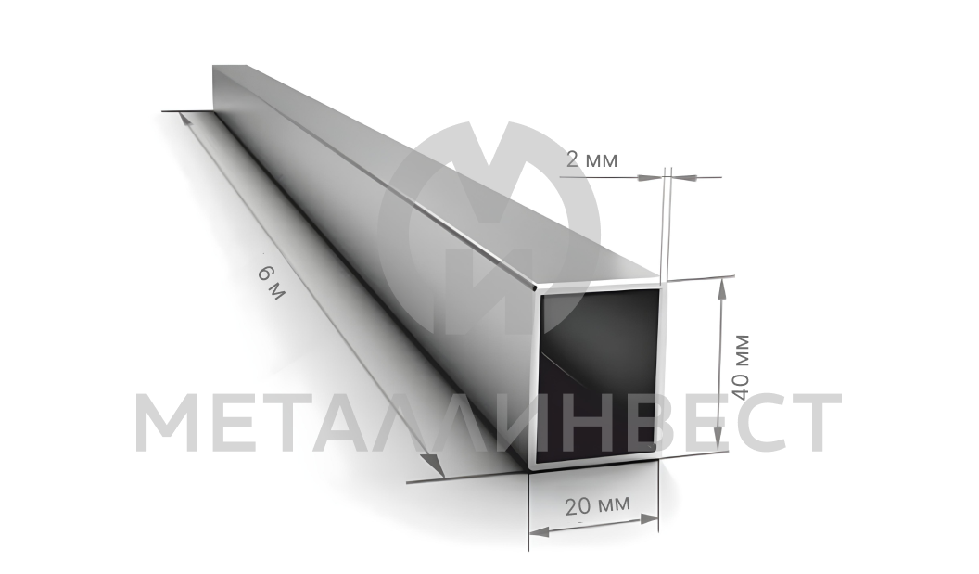 | Труба проф.40х20х2 L=6 А | ГОСТ 30245-03 | 2сп | 1,7 | 440 000 ₸ | 748,00 ₸ | 4 488,00 ₸
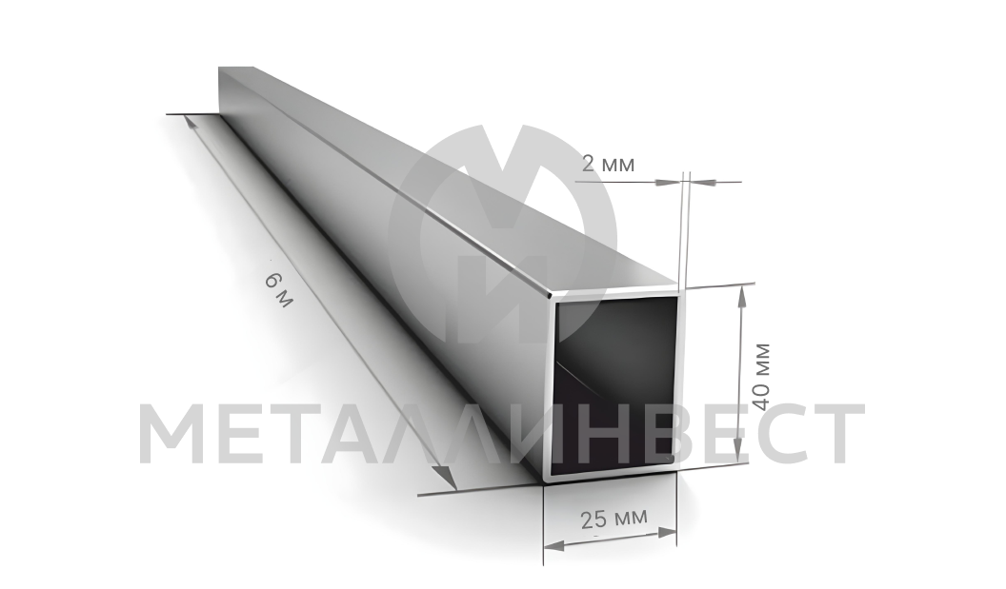 | труба проф.40х25х2 L=6 | - | - | 1,861 | 445 000 ₸ | 828,15 ₸ | 4 968,87 ₸
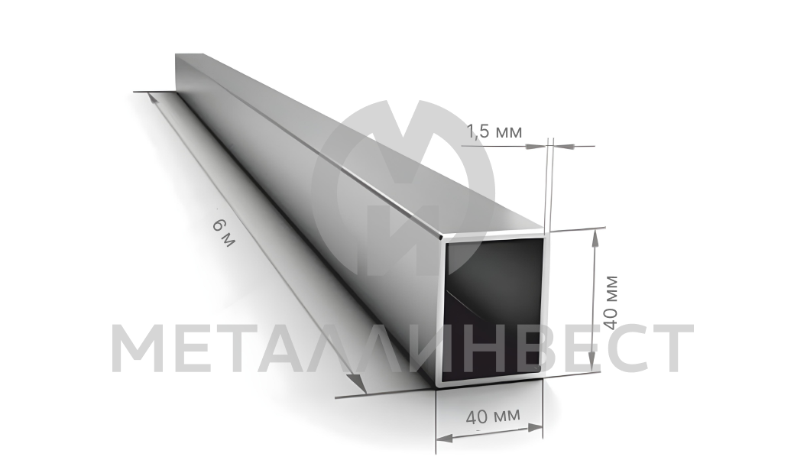 | Труба проф.40х40х1,5 L=6 | ГОСТ 30245-03 | 2сп | 1,78 | 480 000 ₸ | 854,40 ₸ | 5 126,40 ₸
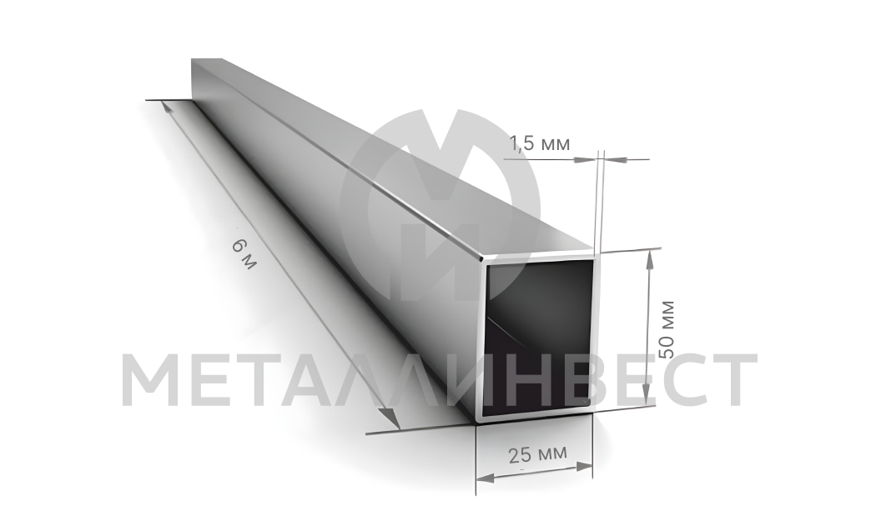 | труба проф.50х25х1,5 L=6 А | - | - | 1,68 | 490 000 ₸ | 823,20 ₸ | 4 939,20 ₸
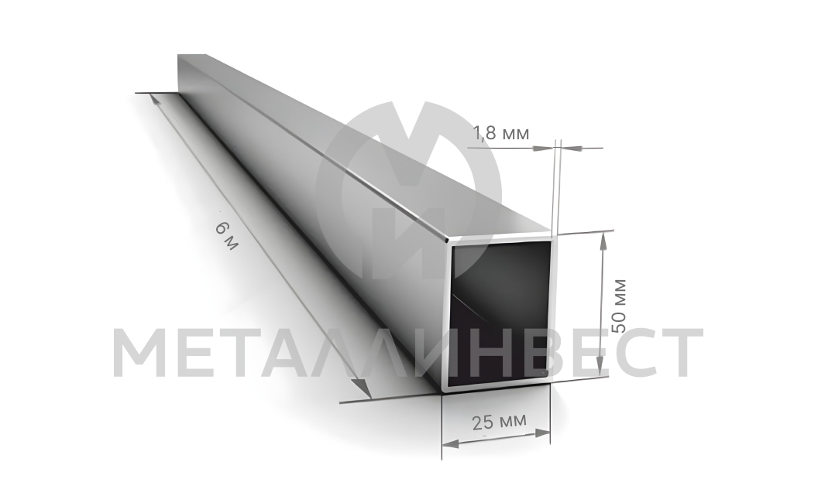 | Труба проф.50х25х1,8 L=6 А | ГОСТ 30245-03 | 2сп | 1,97 | 465 000 ₸ | 916,05 ₸ | 5 496,30 ₸
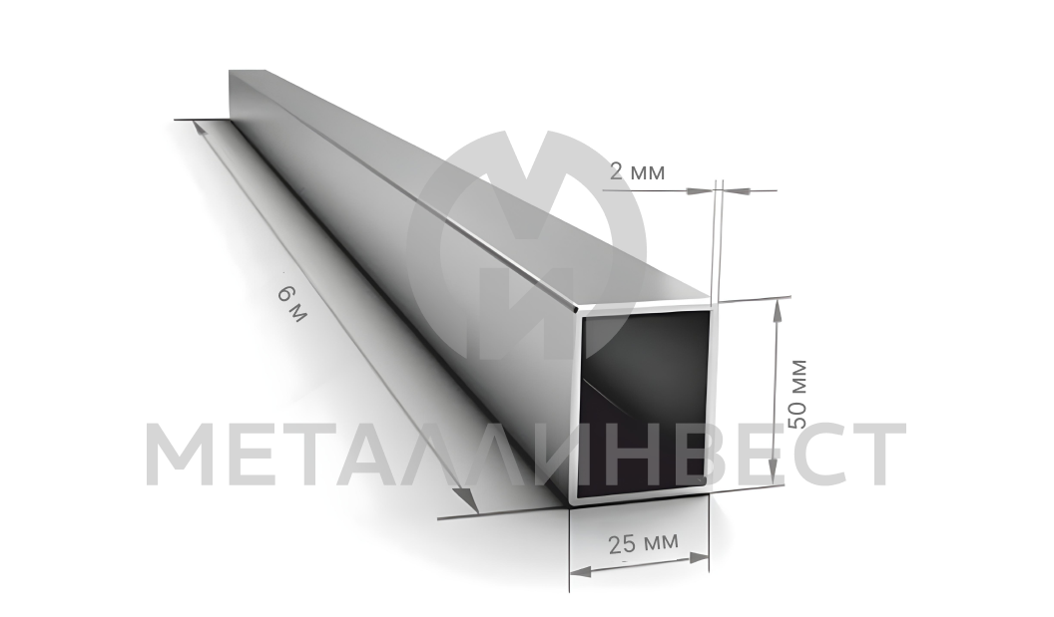 | труба проф.50х25х2 L=6 А | - | - | 2,129 | 445 000 ₸ | 947,41 ₸ | 5 684,43 ₸
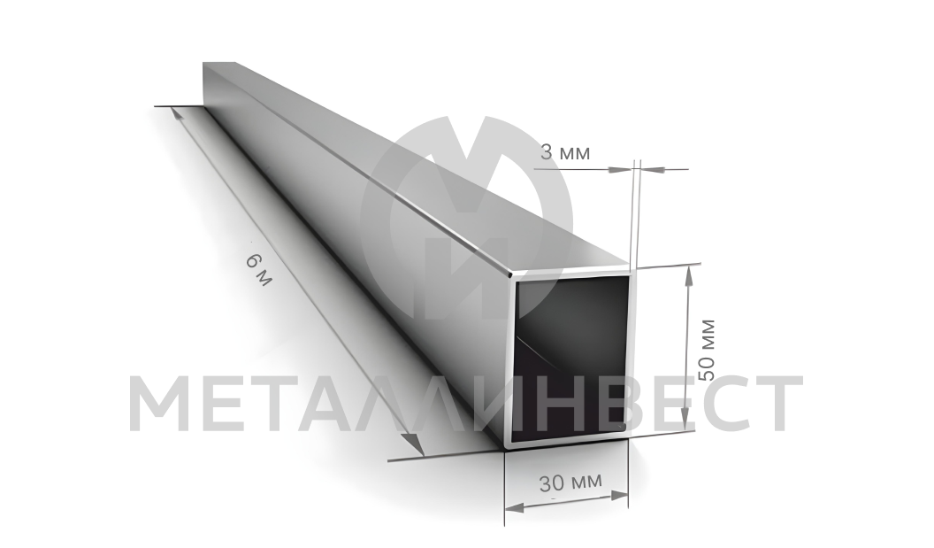 | Труба проф.50х30х3,0 L=6 | ГОСТ 30245-03 | 2сп | 3,36 | 420 000 ₸ | 1 411,20 ₸ | 8 467,20 ₸
- | труба проф.50х50х3,0 L=12,0 | - | - | 4,31 | 410 000 ₸ | 1 767,10 ₸ | 21 205,20 ₸
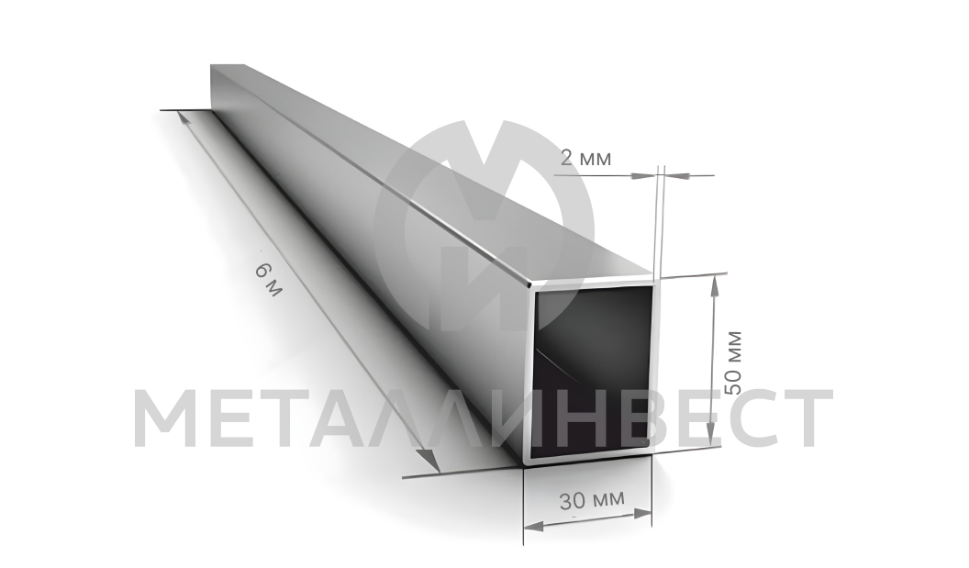 | Труба проф.50х30х2,0 L=6 | ГОСТ 30245-03 | 2сп | 2,33 | 460 000 ₸ | 1 071,80 ₸ | 6 430,80 ₸
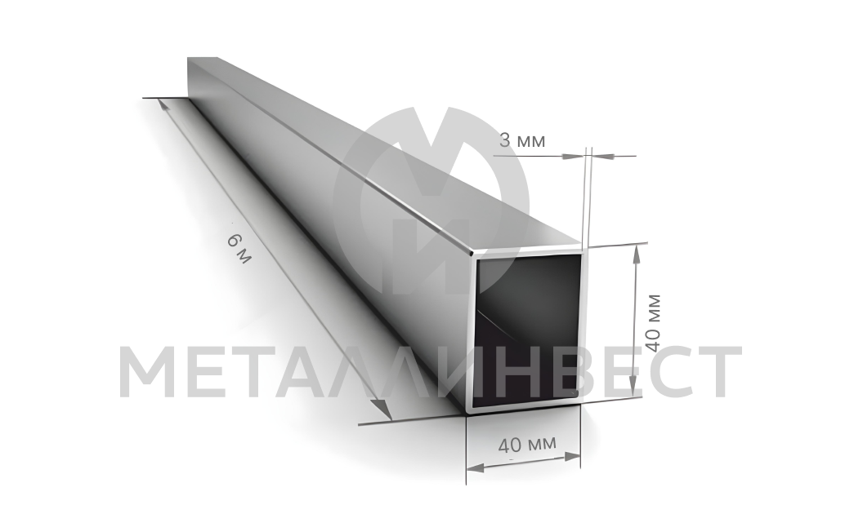 | труба проф.40х40х3 L=6 | - | - | 3,46 | 410 000 ₸ | 1 418,60 ₸ | 8 511,60 ₸
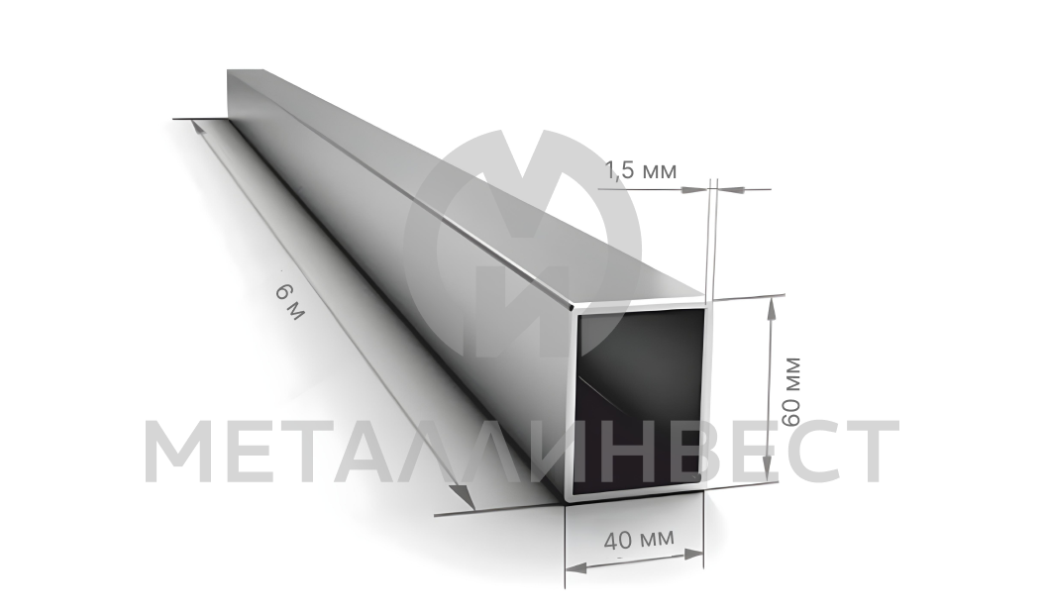 | Труба проф.60х40х1,5 L=6 | - | - | 2,26 | 480 000 ₸ | 1 084,80 ₸ | 6 508,80 ₸
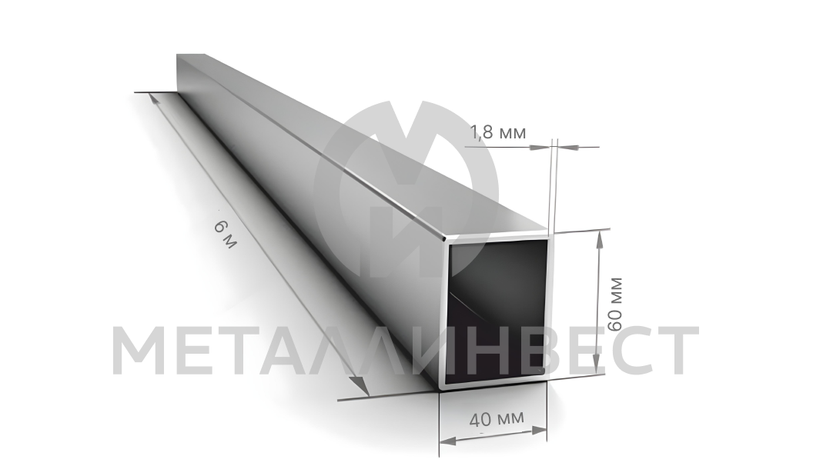 | труба проф.60х40х1,8 L=6 | - | - | 2,68 | 465 000 ₸ | 1 246,20 ₸ | 7 477,20 ₸
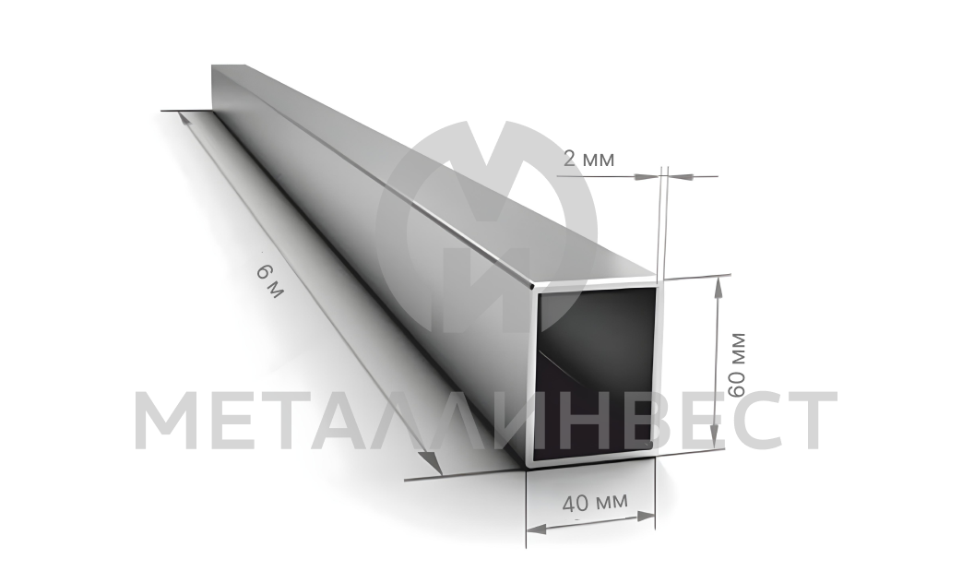 | Труба проф.60х40х2,0 L=6 А | ГОСТ 30245-03 | 2сп | 2,96 | 440 000 ₸ | 1 302,40 ₸ | 7 814,40 ₸
- | Труба проф.60х40х2,5 L12 | - | - | 3,64 | 460 000 ₸ | 1 674,40 ₸ | 20 092,80 ₸
- | труба проф.60х40х3,0 L=12,0 | - | - | 4,31 | 420 000 ₸ | 1 810,20 ₸ | 21 722,40 ₸
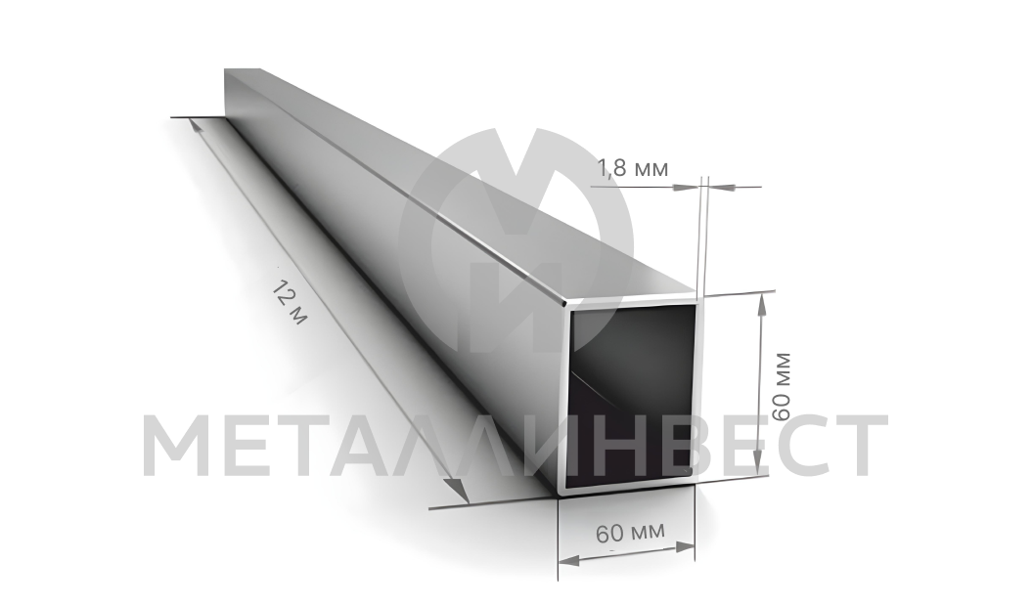 | Труба проф.60х60х1,8 L=6 А | ГОСТ 30245-03 | 2сп | 3,25 | 460 000 ₸ | 1 495,00 ₸ | 8 970,00 ₸
- | Труба проф.60х60х2,0 L=6,0 | - | - | 3,59 | 440 000 ₸ | 1 579,60 ₸ | 9 477,60 ₸
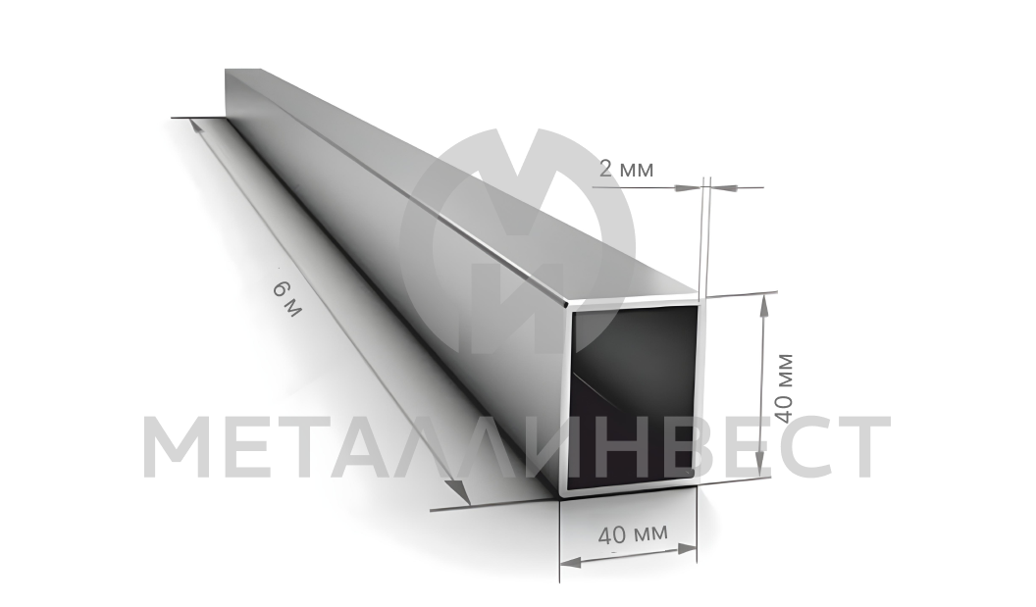 | Труба проф.40х40х2,0 L=6,0 | - | - | 2,33 | 440 000 ₸ | 1 025,20 ₸ | 6 151,20 ₸
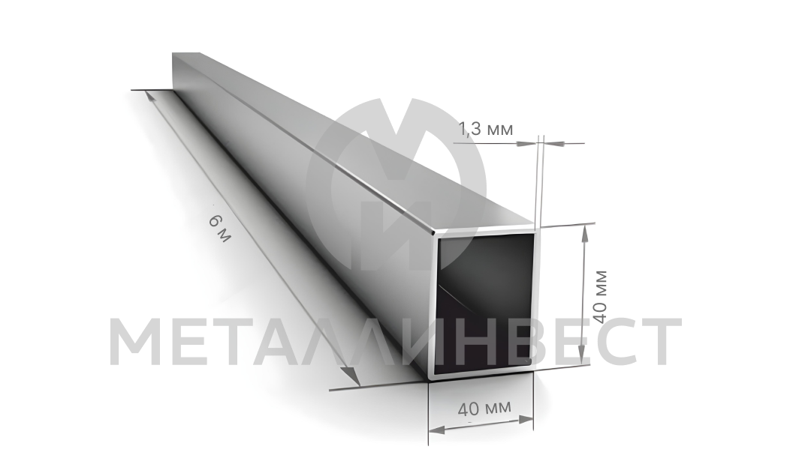 | труба проф.40х40х1,3 L=6 А х/к | - | - | 1,6 | 500 000 ₸ | 800,00 ₸ | 4 800,00 ₸
- | Труба проф.80х40х3,0 L=12,0 | - | - | 5,4 | 410 000 ₸ | 2 214,00 ₸ | 26 568,00 ₸
- | Труба проф.80х40х4,0 L=12,0 | - | - | 6,82 | 460 000 ₸ | 3 137,20 ₸ | 37 646,40 ₸
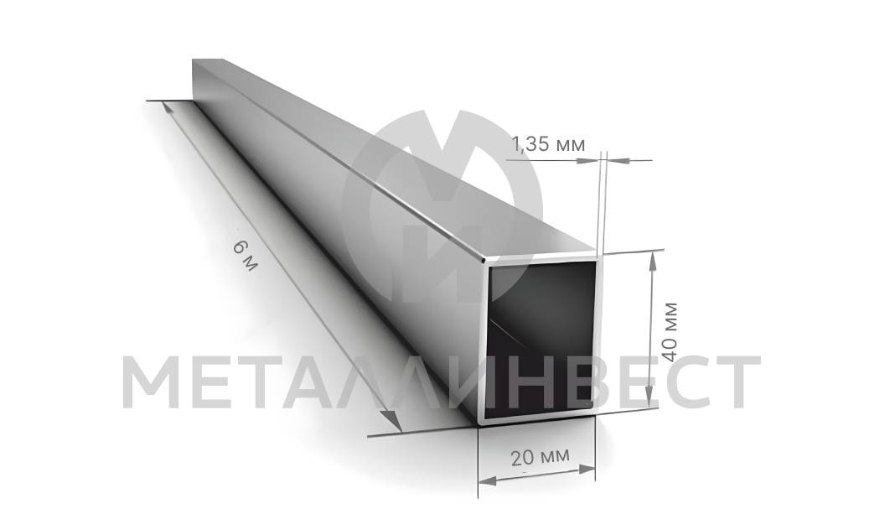 | труба проф.40х20х1,3, L=6,0 | - | - | 1,208 | 510 000 ₸ | 616,08 ₸ | 3 696,48 ₸
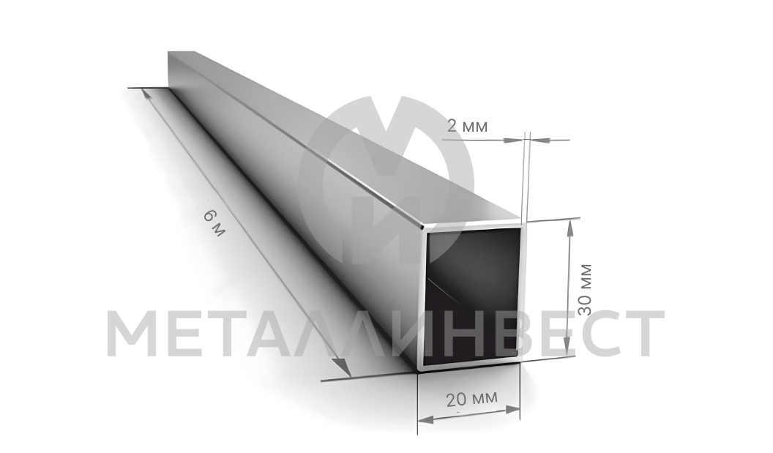 | Труба проф.30х20х2,0 L=6,0 | - | - | 1,39 | 445 000 ₸ | 618,55 ₸ | 3 711,30 ₸
- | труба проф.80х80х3,0 L=12,0 | - | - | 7,13 | 410 000 ₸ | 2 923,30 ₸ | 35 079,60 ₸
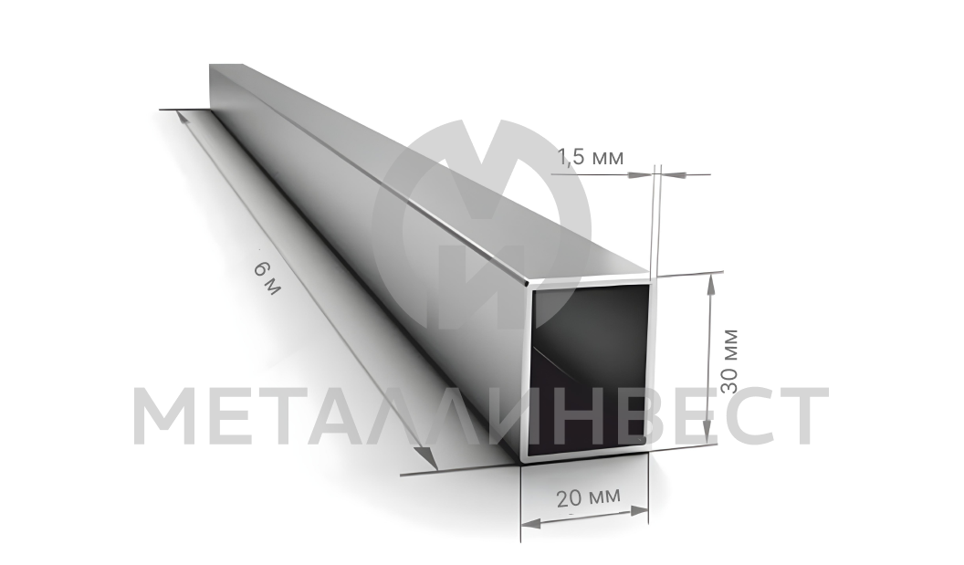 | труба проф.30х20х1,5 L=6 | - | - | 1,081 | 505 000 ₸ | 545,91 ₸ | 3 275,43 ₸
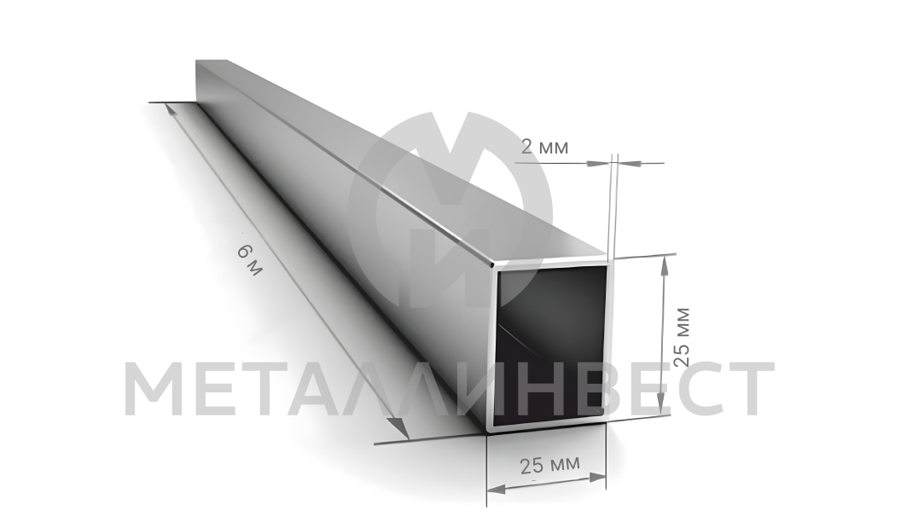 | Труба проф.25х25х2,0 L=6 | - | - | 1,39 | 460 000 ₸ | 639,40 ₸ | 3 836,40 ₸
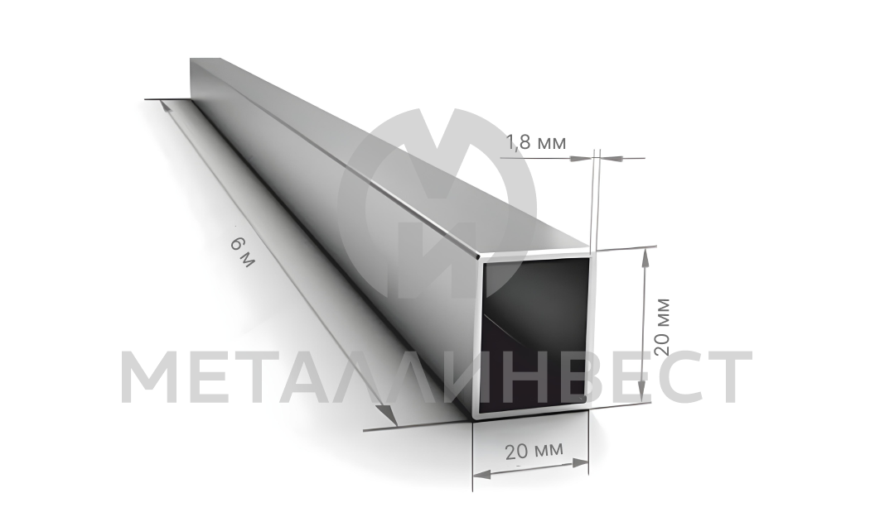 | труба проф.20х20х1,8 L=6 А | - | - | 0,986 | 440 000 ₸ | 433,84 ₸ | 2 603,04 ₸
- | Труба проф100х 50х2,0 L=12,0 | - | - | 4,53 | 460 000 ₸ | 2 083,80 ₸ | 25 005,60 ₸
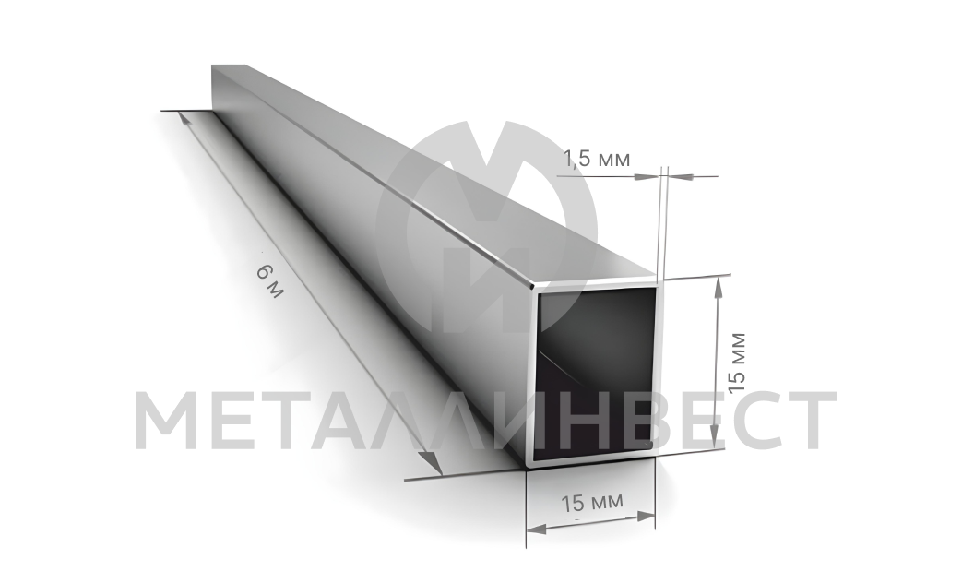 | труба проф.15х15х1,5 L=6,0 | - | - | 0,61 | 490 000 ₸ | 298,90 ₸ | 1 793,40 ₸
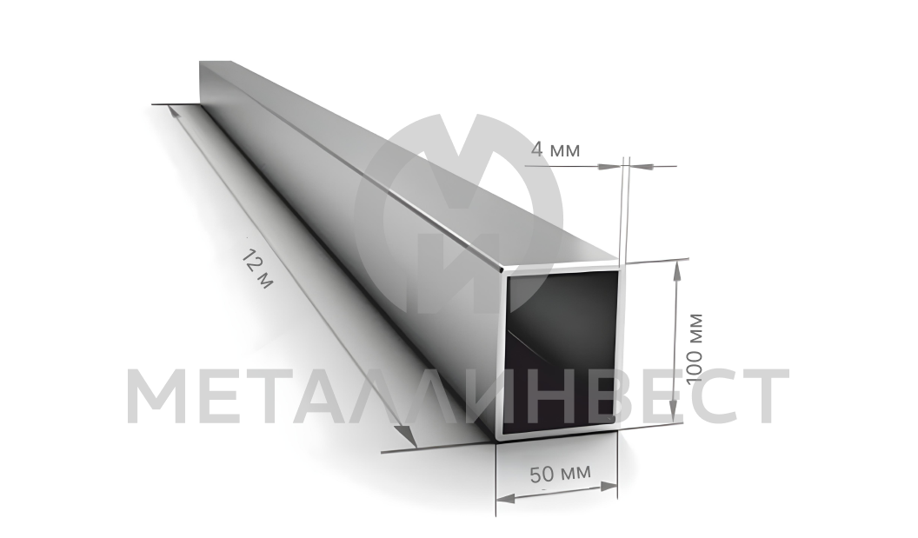 | Труба проф100х 50х4,0 L=12,0 | ГОСТ 30245-03 | 2сп | 8,7 | 410 000 ₸ | 3 567,00 ₸ | 42 804,00 ₸
- | труба проф100х100х1,8 L=12 А | - | - | 5,51 | 435 000 ₸ | 2 396,85 ₸ | 28 762,20 ₸
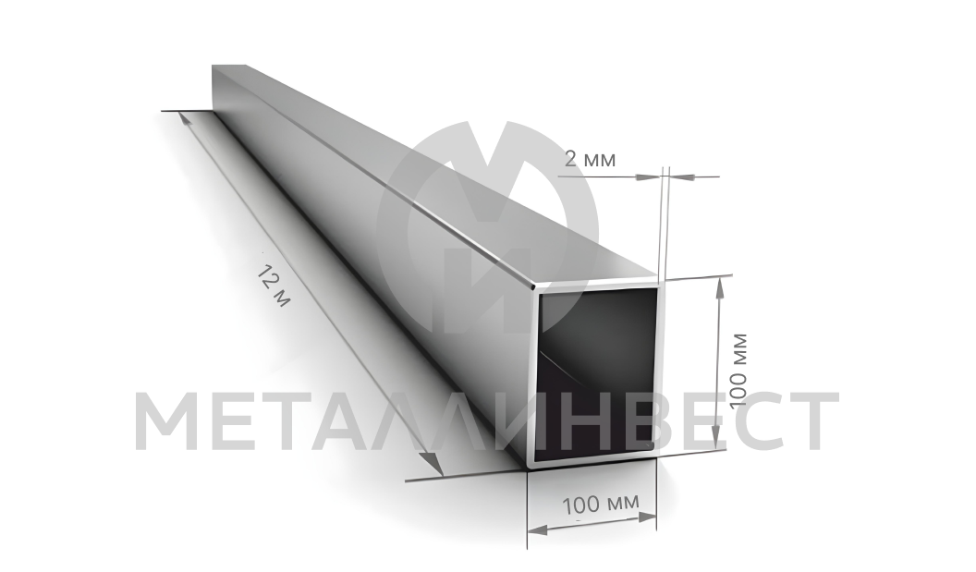 | Труба проф100х100х2 L=12 А | ГОСТ 30245-03 | 2сп | 6,1 | 435 000 ₸ | 2 653,50 ₸ | 31 842,00 ₸
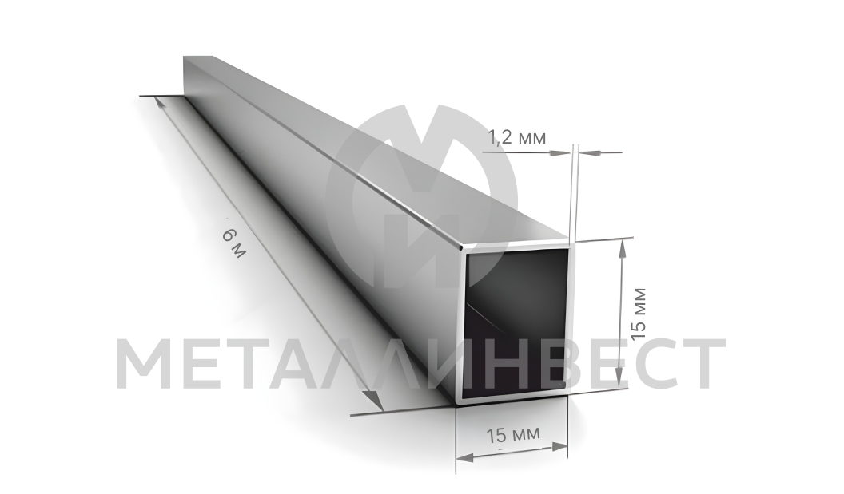 | Труба проф.15х15х1,2 L=6 | - | - | 0,5 | 549 000 ₸ | 274,50 ₸ | 1 647,00 ₸
- | труба проф100х100х4 L=12 А | - | - | 11,842 | 410 000 ₸ | 4 855,22 ₸ | 58 262,64 ₸
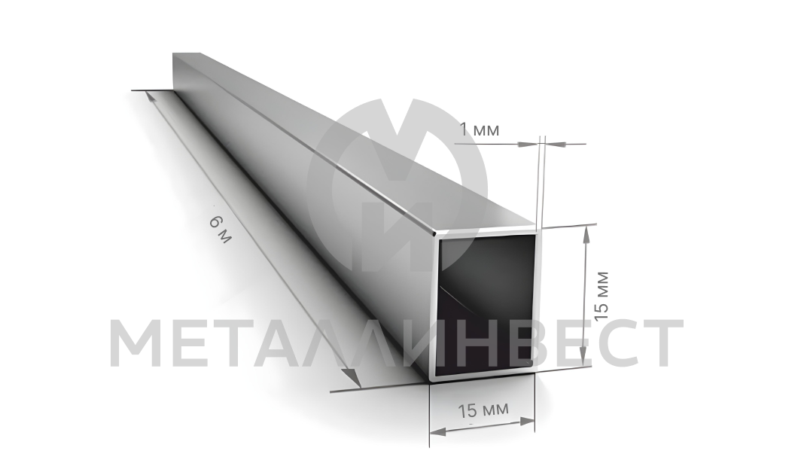 | Труба проф.15х15х1,0 L=6 А | ГОСТ 30245-03 | 2сп | 0,44 | 550 000 ₸ | 242,00 ₸ | 1 452,00 ₸
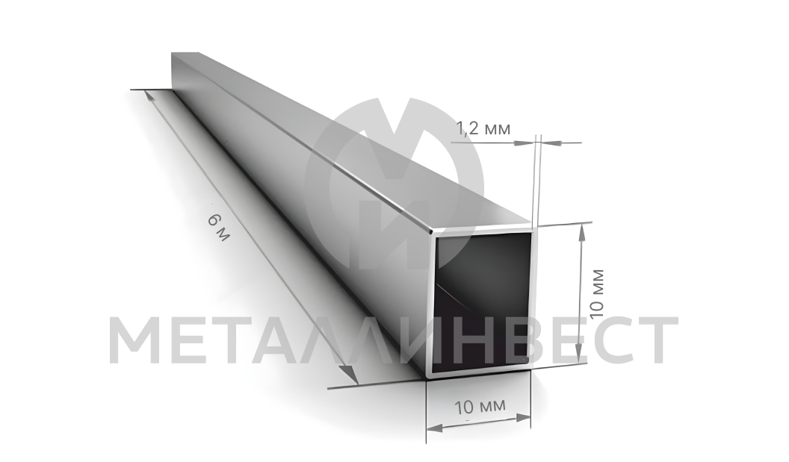 | Труба проф.10х10х1,2 L=6,0 | - | - | 0,32 | 620 000 ₸ | 198,40 ₸ | 1 190,40 ₸
 | Труба проф.10х10х1,0 L=6 А | ГОСТ 30245-03 | 2сп | 0,27 | 580 000 ₸ | 156,60 ₸ | 939,60 ₸
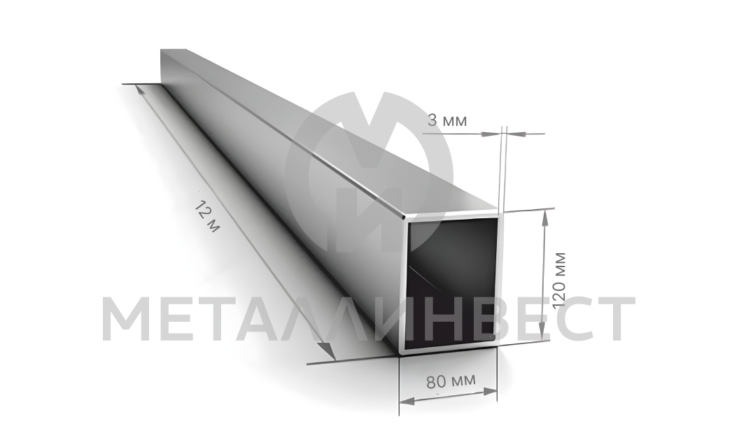 | Труба проф120х 80х3,0 L=12,0 | ГОСТ 30245-03 | 2сп | 9,021 | 410 000 ₸ | 3 698,61 ₸ | 44 383,32 ₸
- | Труба проф120х120х3,0 L=12,0 | - | - | 10,9 | 425 000 ₸ | 4 632,50 ₸ | 55 590,00 ₸
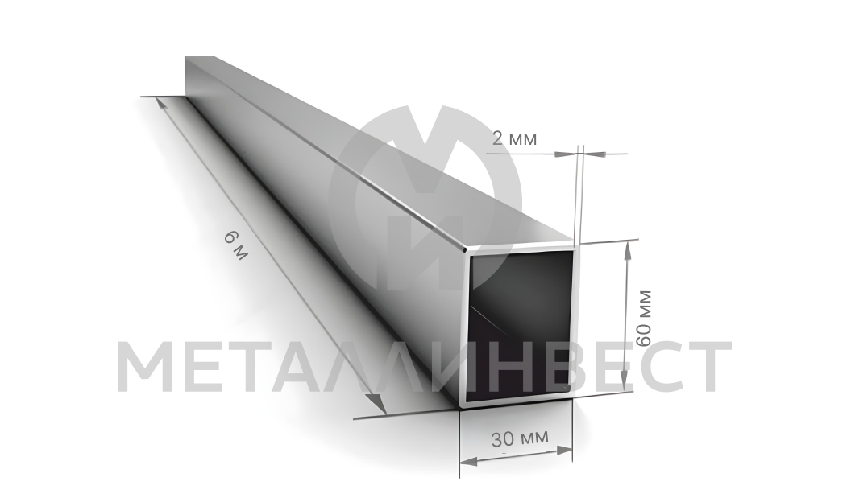 | труба проф.60х30х2,0, L=6,0 | - | - | 2,65 | 460 000 ₸ | 1 219,00 ₸ | 7 314,00 ₸
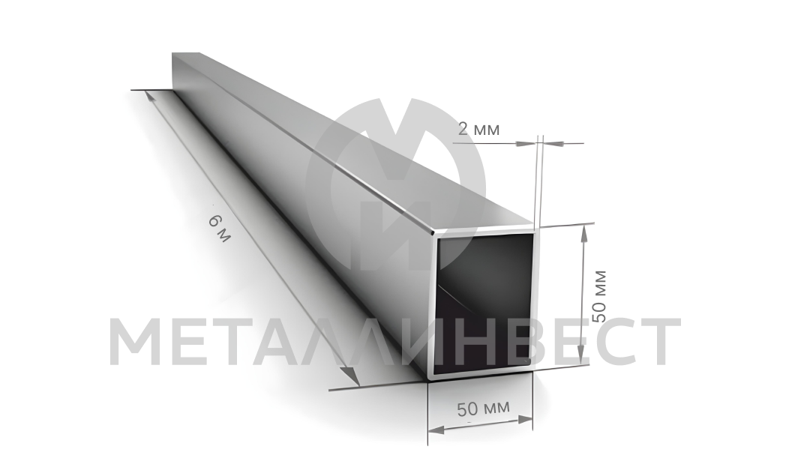 | Труба проф.50х50х2,0 L=6,0 | - | - | 2,961 | 460 000 ₸ | 1 362,06 ₸ | 8 172,36 ₸
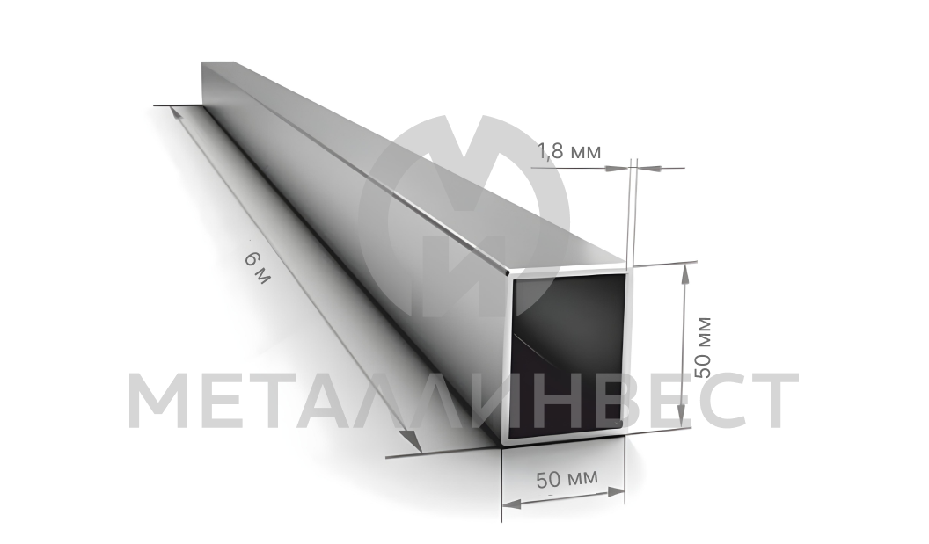 | труба проф.50х50х1,8 L=6,0 | - | - | 2,68 | 460 000 ₸ | 1 232,80 ₸ | 7 396,80 ₸
- | труба проф120х80х3,0, L=12,0 | - | - | 8,96 | 440 000 ₸ | 3 942,40 ₸ | 47 308,80 ₸
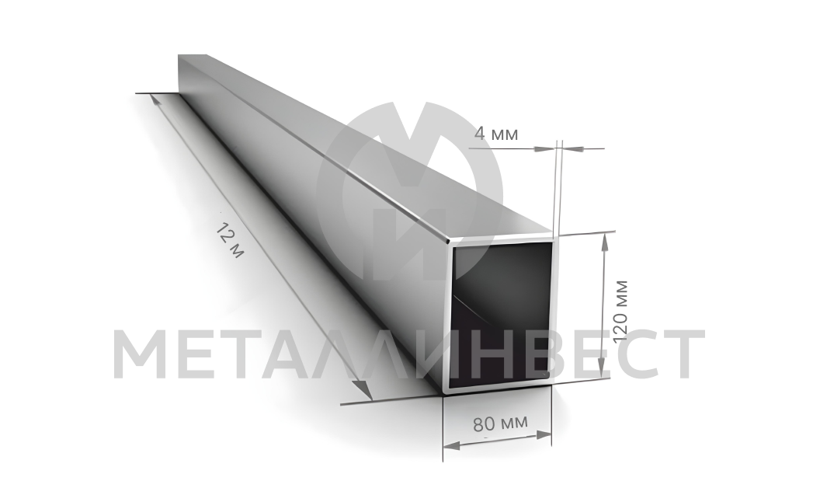 | Труба проф120х 80х4,0 L=12,0 | ГОСТ 30245-03 | 2сп | 11,85 | 440 000 ₸ | 5 214,00 ₸ | 62 568,00 ₸
 | труба проф.60х40х1,3 L=6 | - | - | 2,067 | 520 000 ₸ | 1 074,84 ₸ | 6 449,04 ₸
- | Труба проф.60х60х3,0 L=12 | - | - | 5,25 | 410 000 ₸ | 2 152,50 ₸ | 25 830,00 ₸
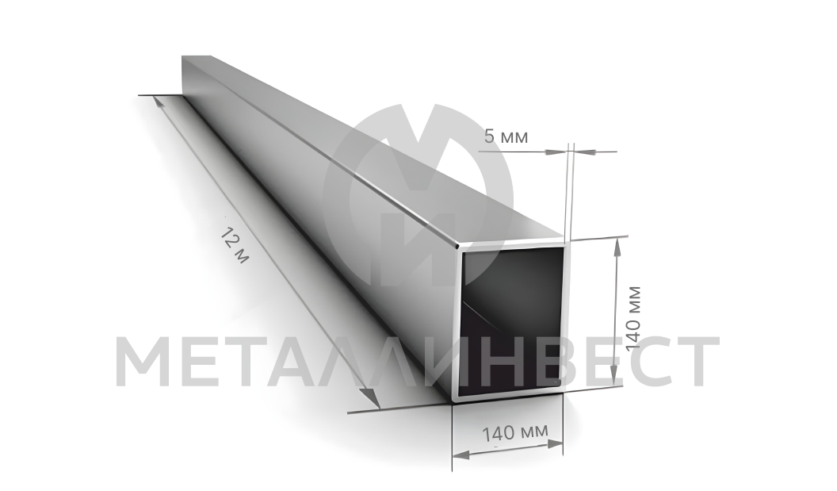 | Труба проф140х140х5 L=12 | ГОСТ 30245-03 | 2сп | 20,69 | 490 000 ₸ | 10 138,10 ₸ | 121 657,20 ₸
- | Труба проф.80х40х1,8 L=6,0 | - | - | 3,25 | 460 000 ₸ | 1 495,00 ₸ | 8 970,00 ₸
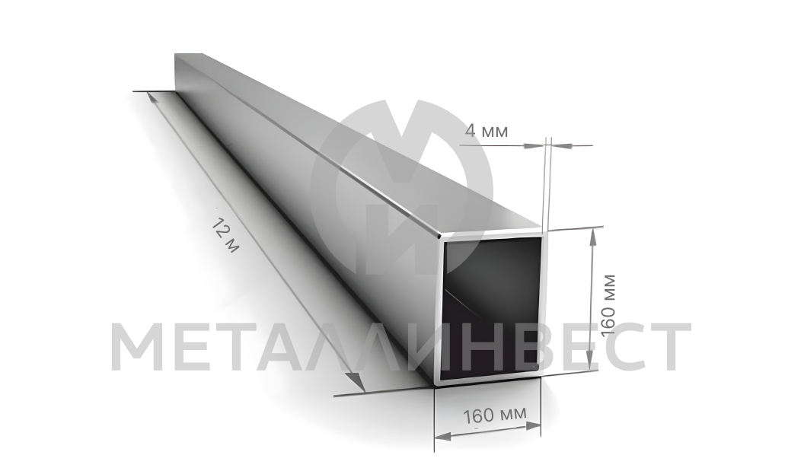 | Труба проф160х160х4,0 L=12 | ГОСТ 30245-03 | 2сп | 19,27 | 515 000 ₸ | 9 924,05 ₸ | 119 088,60 ₸
- | труба проф.80х40х2,0 L=6,0 | - | - | 3,6 | 440 000 ₸ | 1 584,00 ₸ | 9 504,00 ₸
- | Труба проф.80х60х2,0 L=12,0 | - | - | 4,22 | 455 000 ₸ | 1 920,10 ₸ | 23 041,20 ₸
- | труба проф.80х60х3,0 L=12,0 | - | - | 6,215 | 420 000 ₸ | 2 610,30 ₸ | 31 323,60 ₸
- | труба проф.80х80х1,8 L=12 А | - | - | 4,38 | 440 000 ₸ | 1 927,20 ₸ | 23 126,40 ₸
- | Труба проф.80х80х4,0 L= 12,0 | - | - | 9,33 | 410 000 ₸ | 3 825,30 ₸ | 45 903,60 ₸
- | труба проф.80х80х5 L=12 | - | - | 11,44 | 428 000 ₸ | 4 896,32 ₸ | 58 755,84 ₸
- | труба проф100х 50х3,0 L=12,0 | - | - | 6,75 | 410 000 ₸ | 2 767,50 ₸ | 33 210,00 ₸
- | труба проф100х100х3 L=12 | - | - | 9,021 | 410 000 ₸ | 3 698,61 ₸ | 44 383,32 ₸
- | труба проф100х100х5,0L=12,0 | - | - | 14,58 | 410 000 ₸ | 5 977,80 ₸ | 71 733,60 ₸
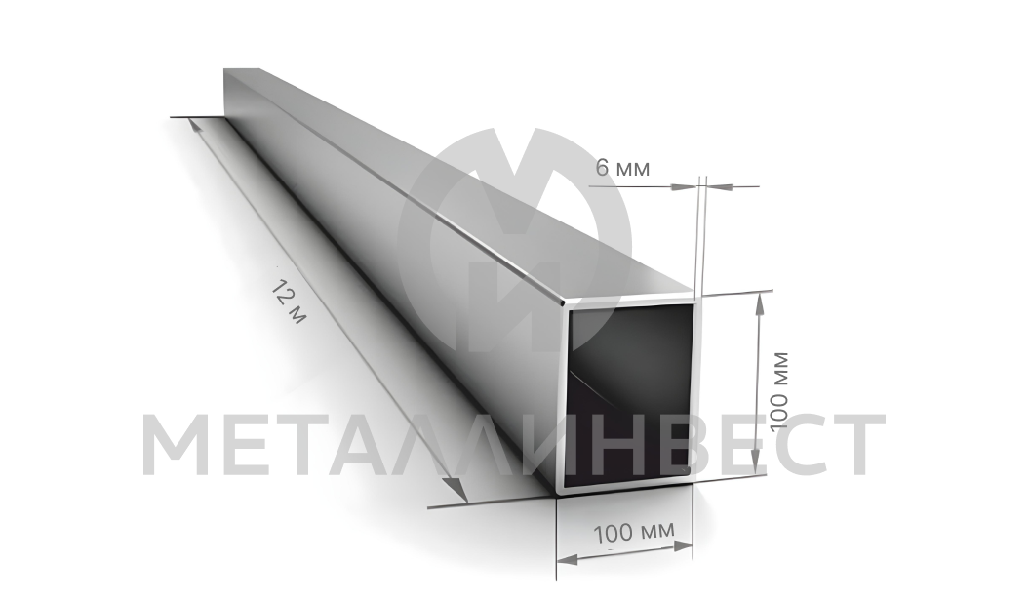 | Труба проф100х100х6,0 L=12 | ГОСТ 30245-03 | 2пс | 17,22 | 410 000 ₸ | 7 060,20 ₸ | 84 722,40 ₸
- | труба проф100х 50х5,0, L=12,0 | - | - | 10,65 | 440 000 ₸ | 4 686,00 ₸ | 56 232,00 ₸
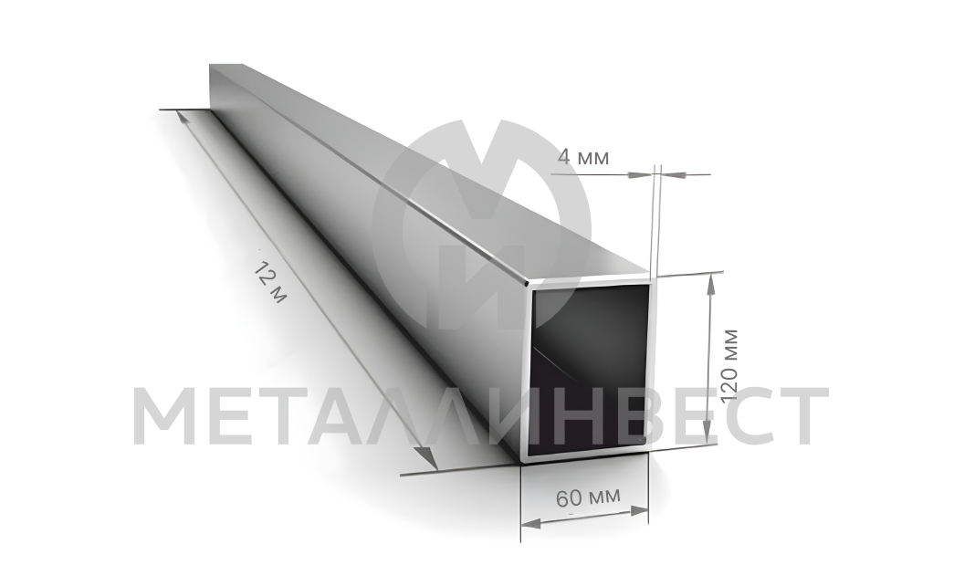 | Труба проф120х 60х4 L=12 | ГОСТ 30245-03 | 2сп | 10,479 | 440 000 ₸ | 4 610,76 ₸ | 55 329,12 ₸
 | Труба проф120х60х4 L=12,0 | ГОСТ 30245-03 | 2сп | 10,59 | 440 000 ₸ | 4 659,60 ₸ | 55 915,20 ₸
- | Труба проф140х140х4,0 L=12,0 | - | - | 16,87 | 480 000 ₸ | 8 097,60 ₸ | 97 171,20 ₸
- | труба проф140х140х6,0, L=12 | - | - | 24,76 | 480 000 ₸ | 11 884,80 ₸ | 142 617,60 ₸
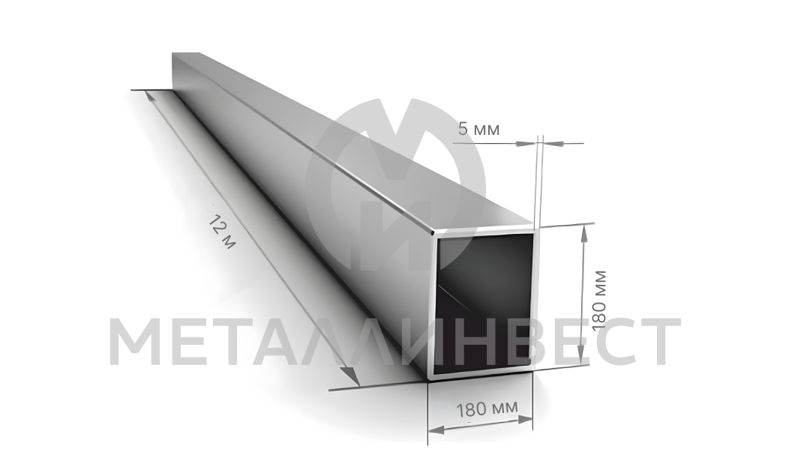 | Труба проф180х180х5,0 L=12 | ГОСТ 30245-03 | 2сп | 26,97 | 490 000 ₸ | 13 215,30 ₸ | 158 583,60 ₸
- | Труба проф180х180х6,0 L=12,0 | - | - | 32,371 | 480 000 ₸ | 15 538,08 ₸ | 186 456,96 ₸
- | Труба проф200х200х6 L=12 | - | - | 35,83 | 500 000 ₸ | 17 915,00 ₸ | 214 980,00 ₸
- | Труба проф120х 80х4,0 L=12,0 | - | - | 11,842 | 410 000 ₸ | 4 855,22 ₸ | 58 262,64 ₸
- | Труба проф120х120х5,0 L=12 | - | - | 17,55 | 420 000 ₸ | 7 371,00 ₸ | 88 452,00 ₸
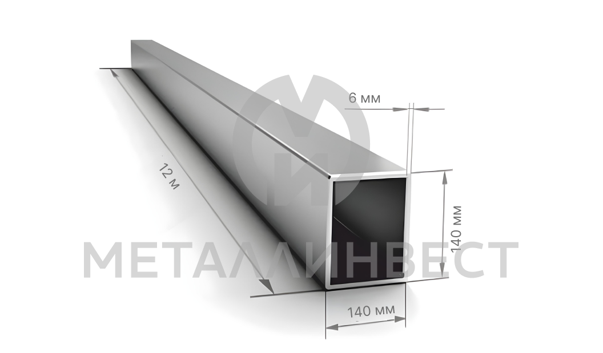 | Труба проф120х120х6,0 L=12,0 | ГОСТ 30245-03 | 2сп | 20,99 | 420 000 ₸ | 8 815,80 ₸ | 105 789,60 ₸
Уголки
Изображение | Наименование | ГОСТ | Марка стали | Удельный вес | Цена за тонну | Цена за метр | Цена за штуку
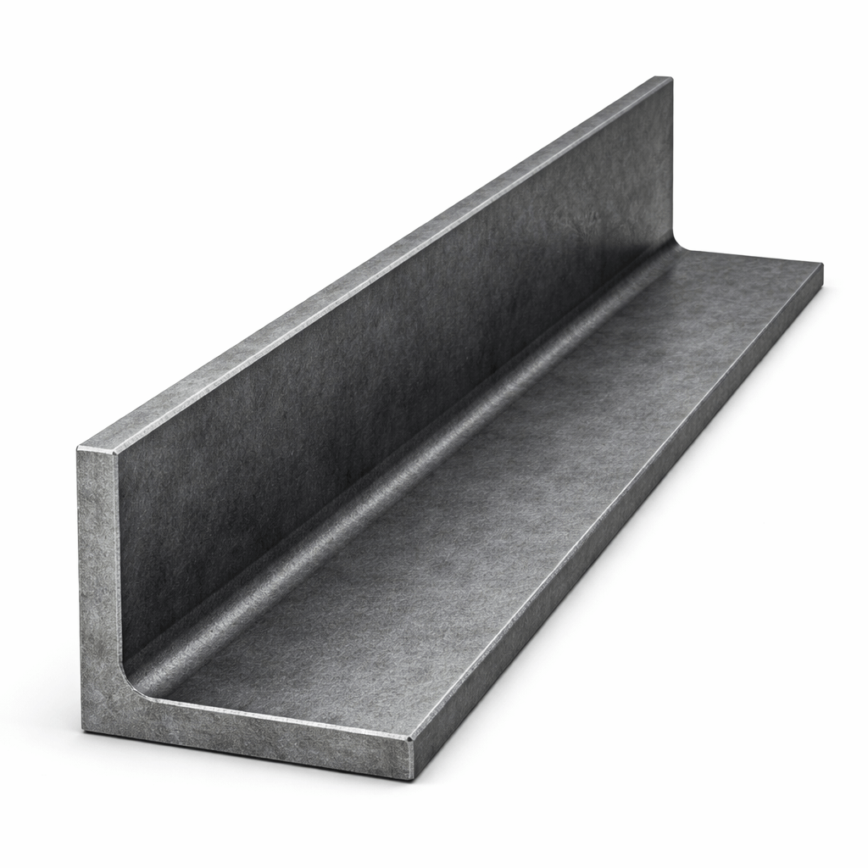 | уголок 40х40х3,0, L=12 | - | - | 1,85 | 450 000 ₸ | 832,50 ₸ | 9 990,00 ₸
 | уголок 45х45х3 L=12 | - | - | 2,575 | 445 000 ₸ | 1 145,88 ₸ | 13 750,50 ₸
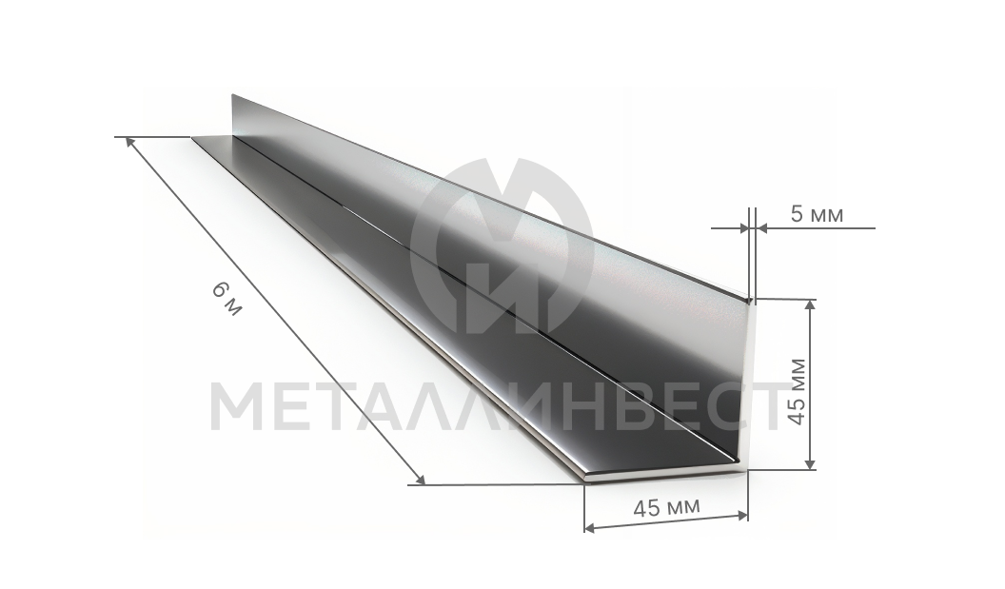 | Уголок 45х45х5,0 L=12 | ГОСТ 8509-93 | Ст3 | 3,42 | 445 000 ₸ | 1 521,90 ₸ | 18 262,80 ₸
 | уголок 75х75х6,0 L=12,0 | - | - | 6,89 | 480 000 ₸ | 3 307,20 ₸ | 39 686,40 ₸
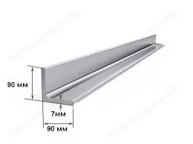 | уголок 90х90х7 L=12 | - | - | 9,7 | 455 000 ₸ | 4 413,50 ₸ | 52 962,00 ₸
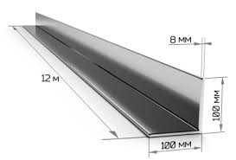 | уголок100х100х 8,0 L=12,0 | - | - | 12,25 | 455 000 ₸ | 5 573,75 ₸ | 66 885,00 ₸
 | уголок125х125х8,0, L=12,0 | - | - | 15,63 | 455 000 ₸ | 7 111,65 ₸ | 85 339,80 ₸
 | уголок 25х25х3,0 L= 6,0 | - | - | 1,12 | 450 000 ₸ | 504,00 ₸ | 3 024,00 ₸
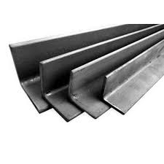 | уголок 32х32х3,0 L=6,0 | - | - | 1,52 | 450 000 ₸ | 684,00 ₸ | 4 104,00 ₸
 | уголок 40х40х4,0, L=12,0 | - | - | 2,42 | 450 000 ₸ | 1 089,00 ₸ | 13 068,00 ₸
 | уголок 45х45х4,0 L=12 | - | - | 2,788 | 445 000 ₸ | 1 240,66 ₸ | 14 887,92 ₸
 | Уголок 50х50х3 L=12,0 | - | - | 2,32 | 445 000 ₸ | 1 032,40 ₸ | 12 388,80 ₸
 | уголок 50х50х4,0, L= 12 | - | - | 3,05 | 445 000 ₸ | 1 357,25 ₸ | 16 287,00 ₸
 | уголок 50х50х5,0 L=12 | - | - | 3,77 | 480 000 ₸ | 1 809,60 ₸ | 21 715,20 ₸
 | уголок 63х63х4,0 L=12,0 | - | - | 3,9 | 445 000 ₸ | 1 735,50 ₸ | 20 826,00 ₸
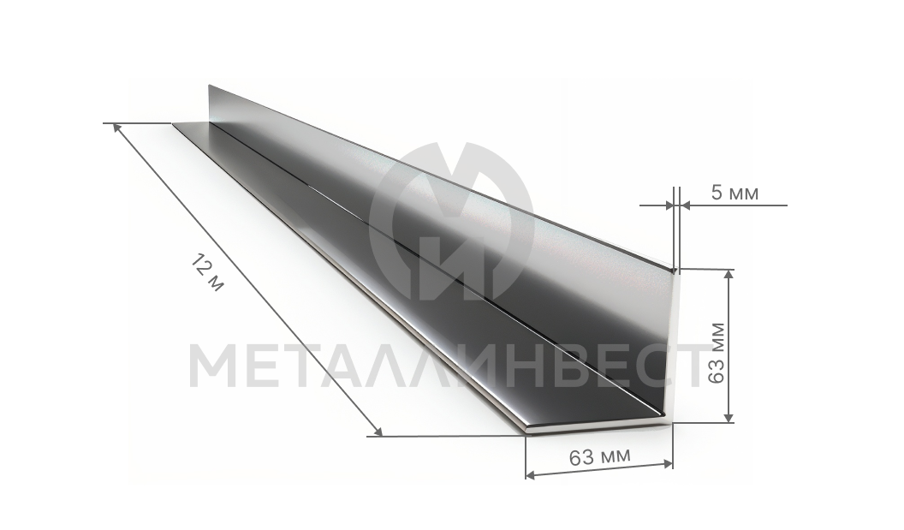 | Уголок 63х63х5 L=12 | ГОСТ 8509-93 | Ст3 | 4,81 | 445 000 ₸ | 2 140,45 ₸ | 25 685,40 ₸
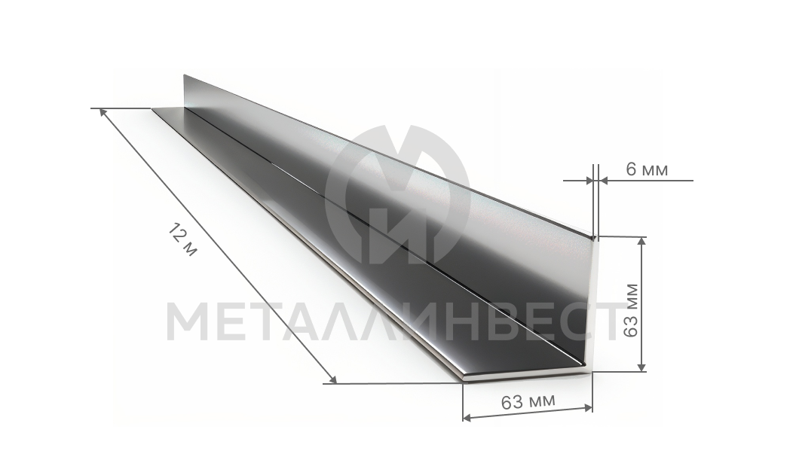 | Уголок 63х63х6 L=12 | ГОСТ 8509-93 | Ст3 | 5,79 | 445 000 ₸ | 2 576,55 ₸ | 30 918,60 ₸
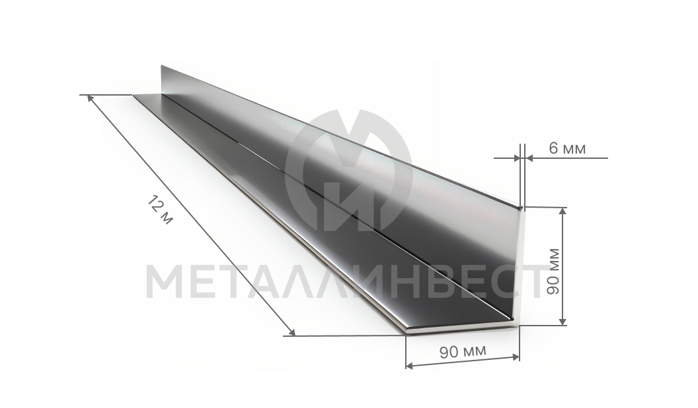 | Уголок 90х90х6,0, L=12,0 | ГОСТ 8509-93 | Ст3 | 8,416 | 455 000 ₸ | 3 829,28 ₸ | 45 951,36 ₸
 | уголок100х100х 7,0 L=12,0 | - | - | 10,79 | 455 000 ₸ | 4 909,45 ₸ | 58 913,40 ₸
 | уголок100х100х10 L=12 | - | - | 15,1 | 455 000 ₸ | 6 870,50 ₸ | 82 446,00 ₸
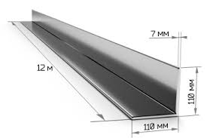 | уголок110х110х 7 L=12 | - | - | 11,89 | 455 000 ₸ | 5 409,95 ₸ | 64 919,40 ₸
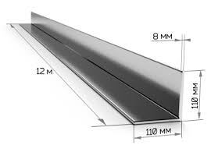 | уголок110х110х 8,0 L=12 | - | - | 13,5 | 455 000 ₸ | 6 142,50 ₸ | 73 710,00 ₸
 | уголок125х125х9,0 L=12.0 | - | - | 17,3 | 455 000 ₸ | 7 871,50 ₸ | 94 458,00 ₸
 | уголок 75х75х5,0 L=12,0 | - | - | 5,8 | 447 000 ₸ | 2 592,60 ₸ | 31 111,20 ₸
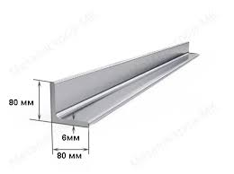 | уголок 80х80х6,0 L=12,0 | - | - | 7,36 | 455 000 ₸ | 3 348,80 ₸ | 40 185,60 ₸
Швеллер
Изображение | Наименование | ГОСТ | Марка стали | Удельный вес | Цена за тонну | Цена за метр | Цена за штуку
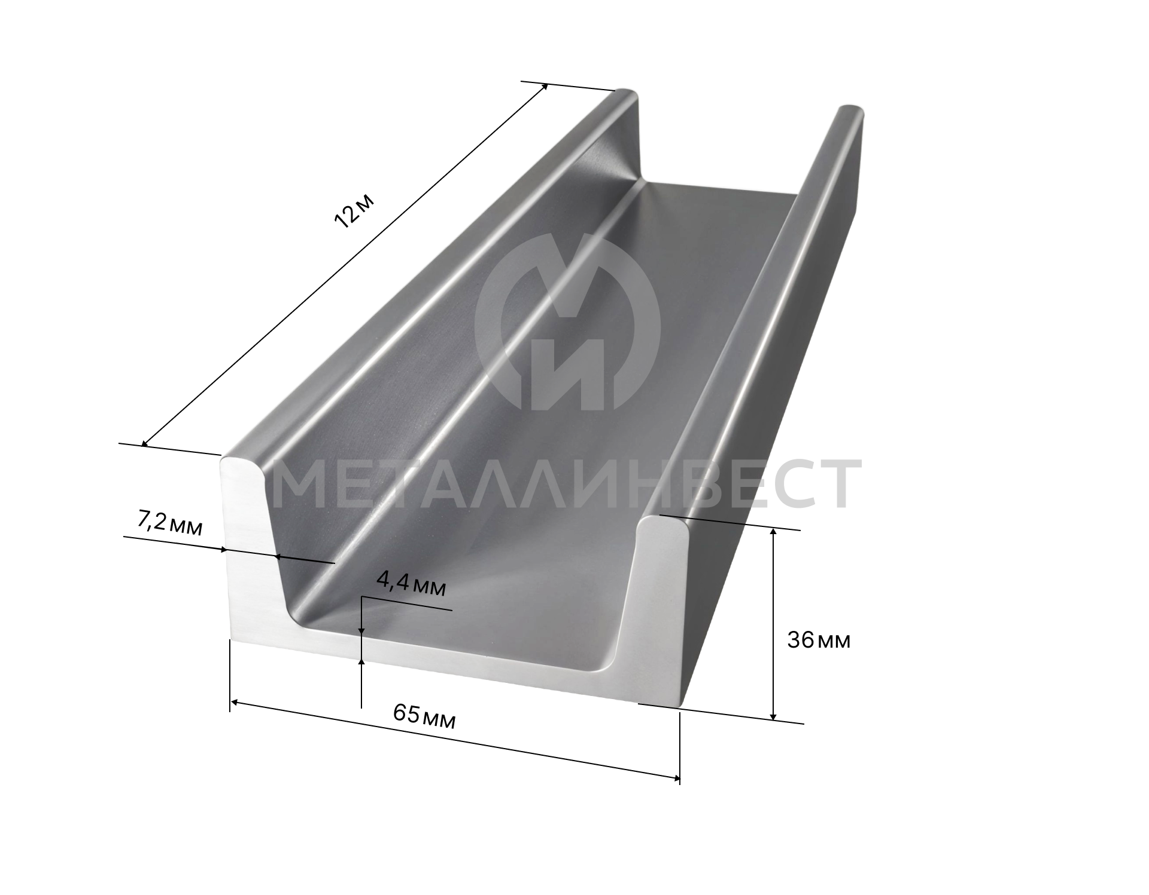 | Швеллер №6,5 У L=12,0 | ГОСТ 8240-97 | Ст3 | 6,006 | 470 000 ₸ | 2 822,82 ₸ | 33 873,84 ₸
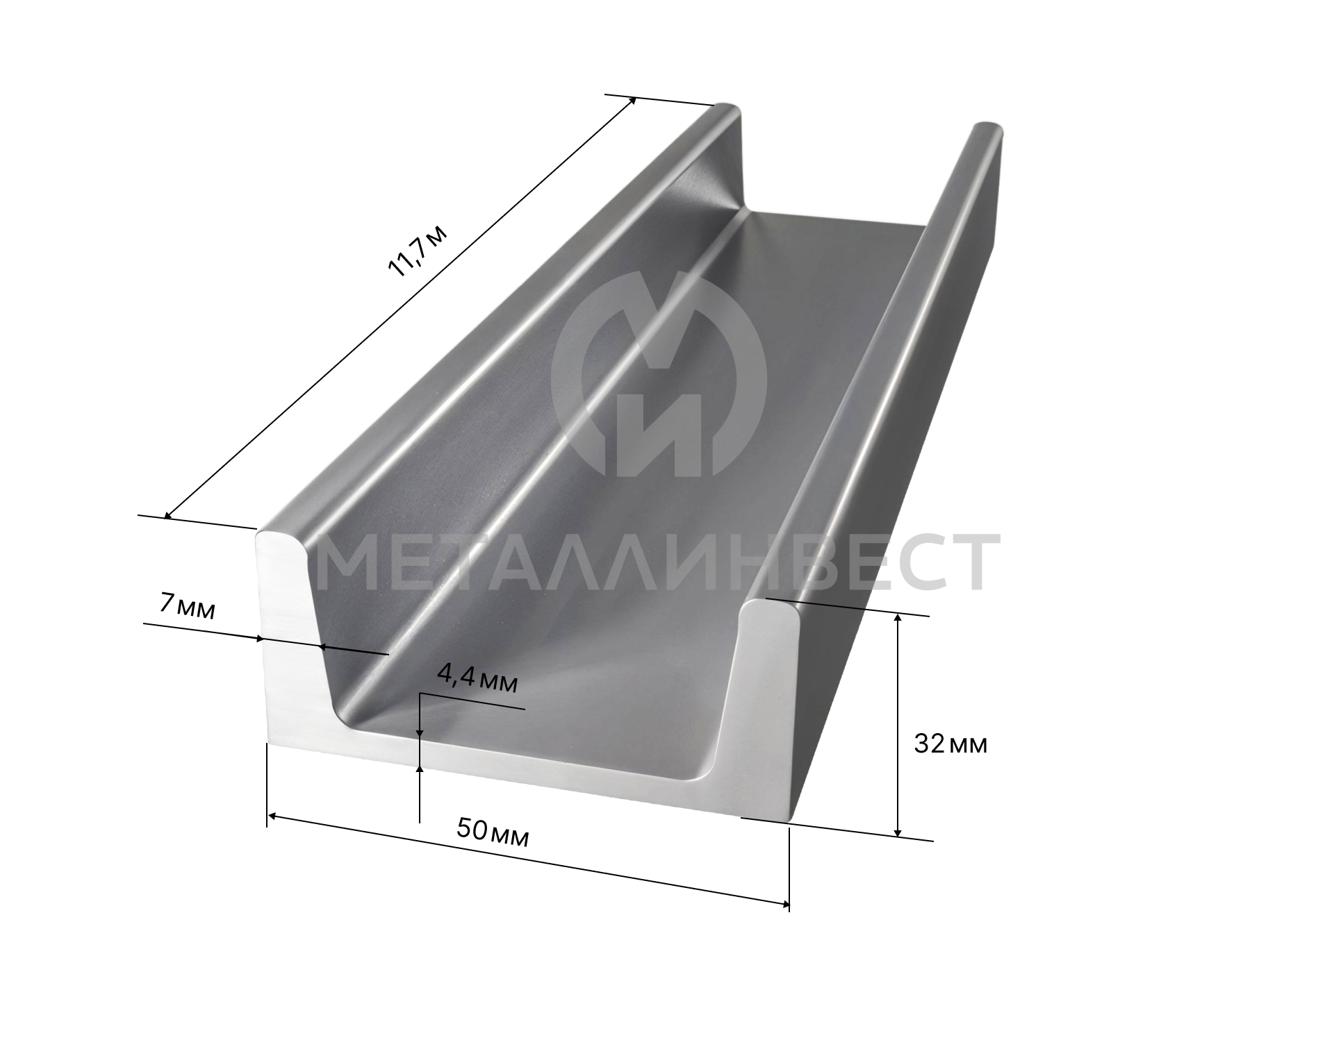 | Швеллер №5У L=12 | ГОСТ 8240-97 | Ст3 | 4,84 | 510 000 ₸ | 2 468,40 ₸ | 29 620,80 ₸
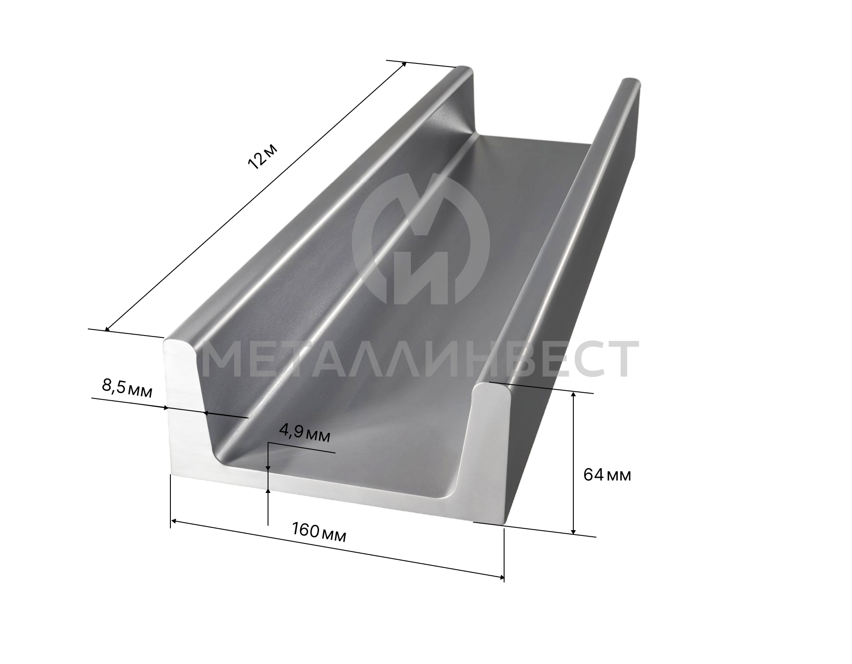 | швеллер №16 У L=12,0 | - | - | 14,2 | 490 000 ₸ | 6 958,00 ₸ | 83 496,00 ₸
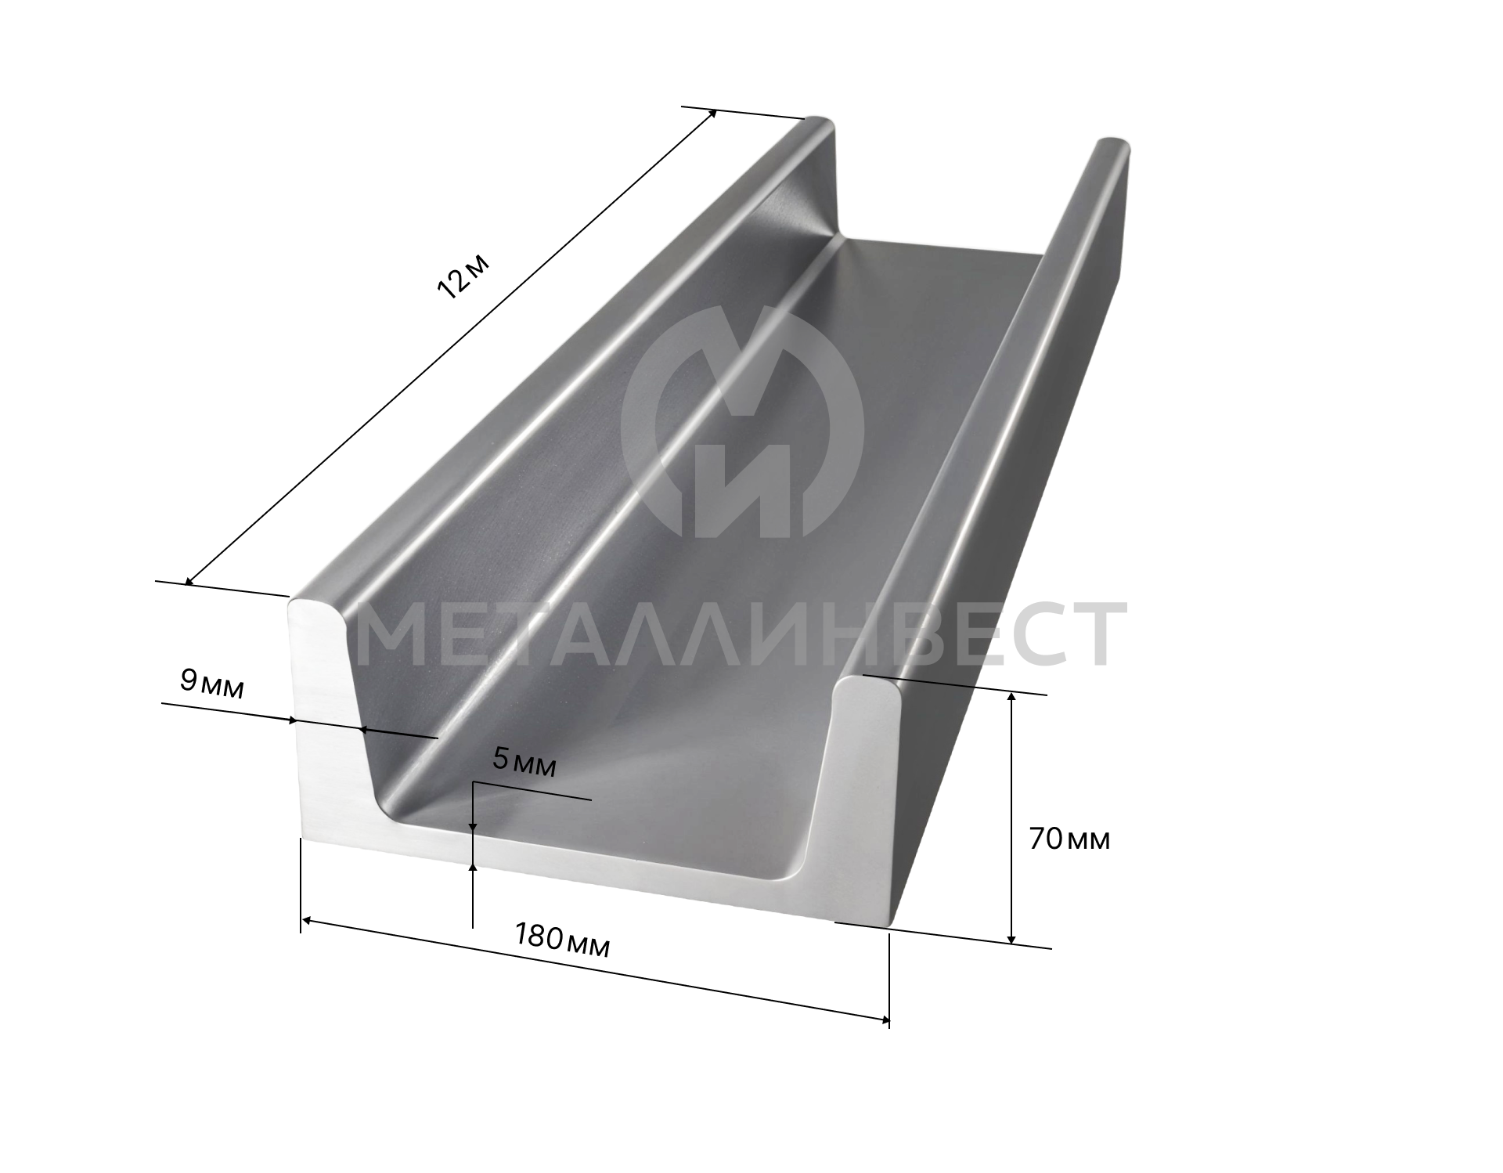 | Швеллер №18У L=12 | ГОСТ 8240-97 | Ст3 | 16,8 | 490 000 ₸ | 8 232,00 ₸ | 98 784,00 ₸
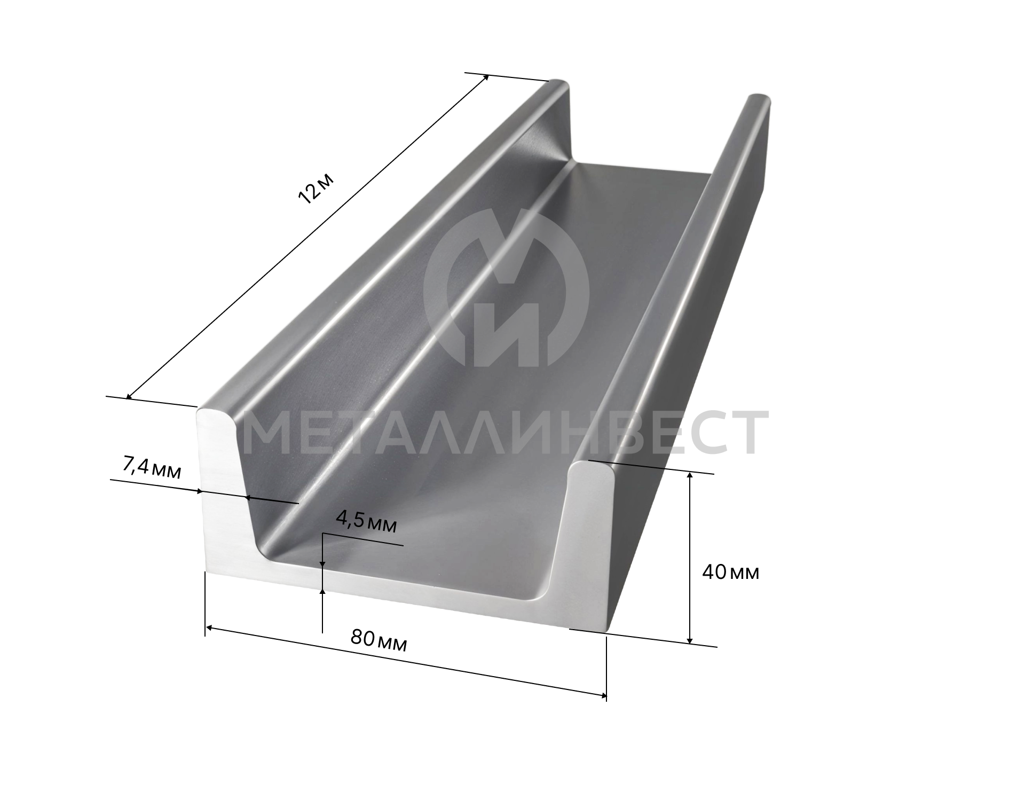 | швеллер №8У L=12 | - | - | 7,05 | 475 000 ₸ | 3 348,75 ₸ | 40 185,00 ₸
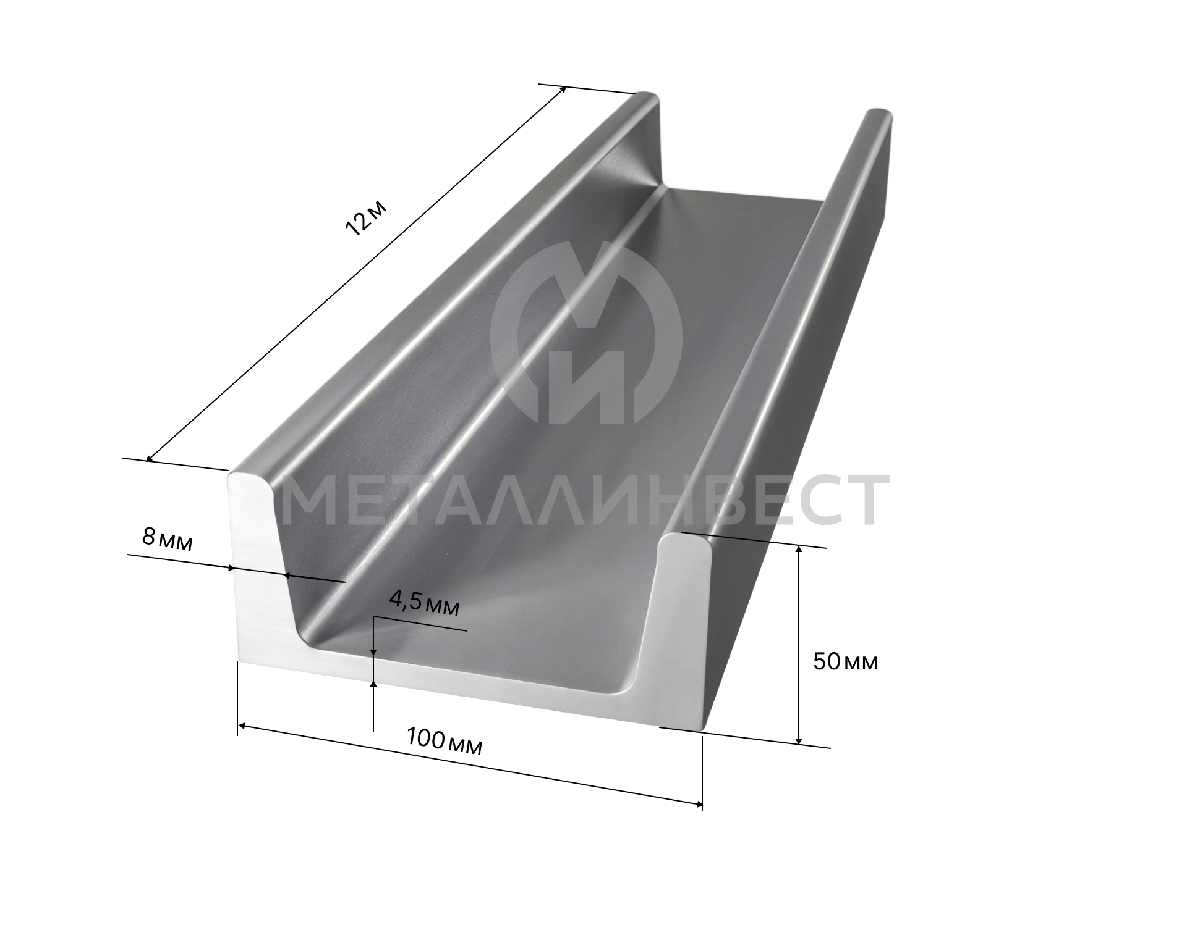 | швеллер №10У L=12,0 | - | - | 8,77 | 475 000 ₸ | 4 165,75 ₸ | 49 989,00 ₸
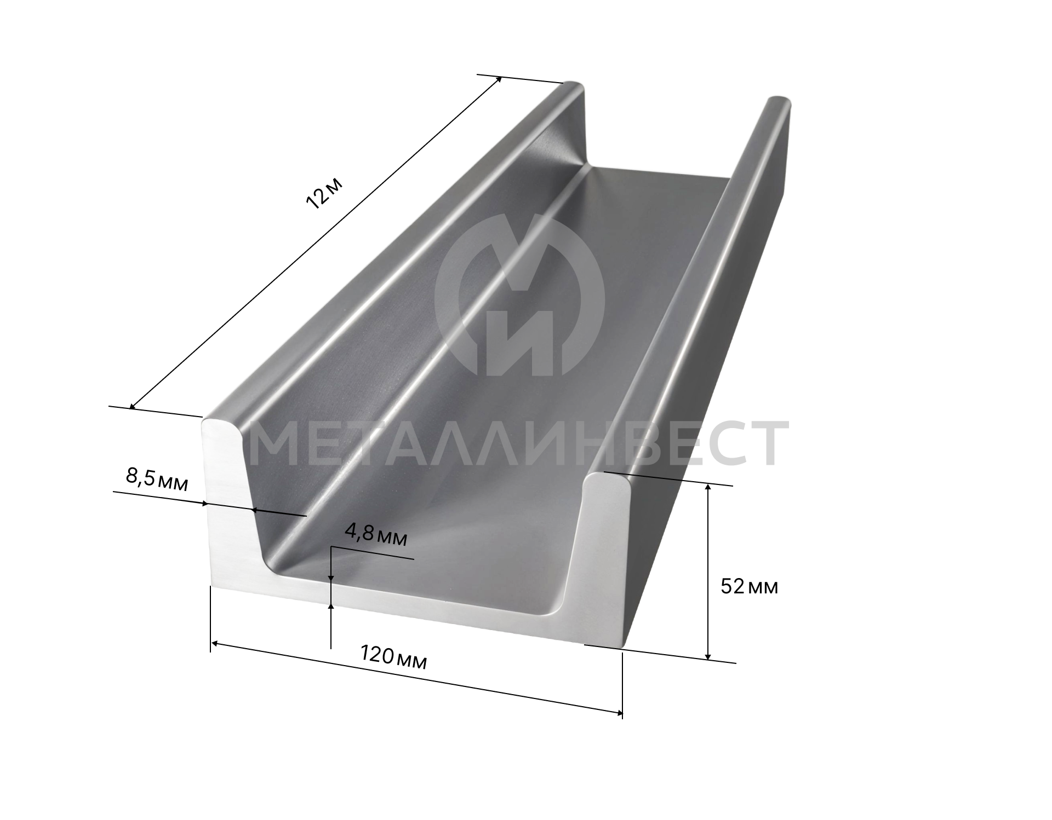 | швеллер №12У L=12 | - | - | 10,696 | 490 000 ₸ | 5 241,04 ₸ | 62 892,48 ₸
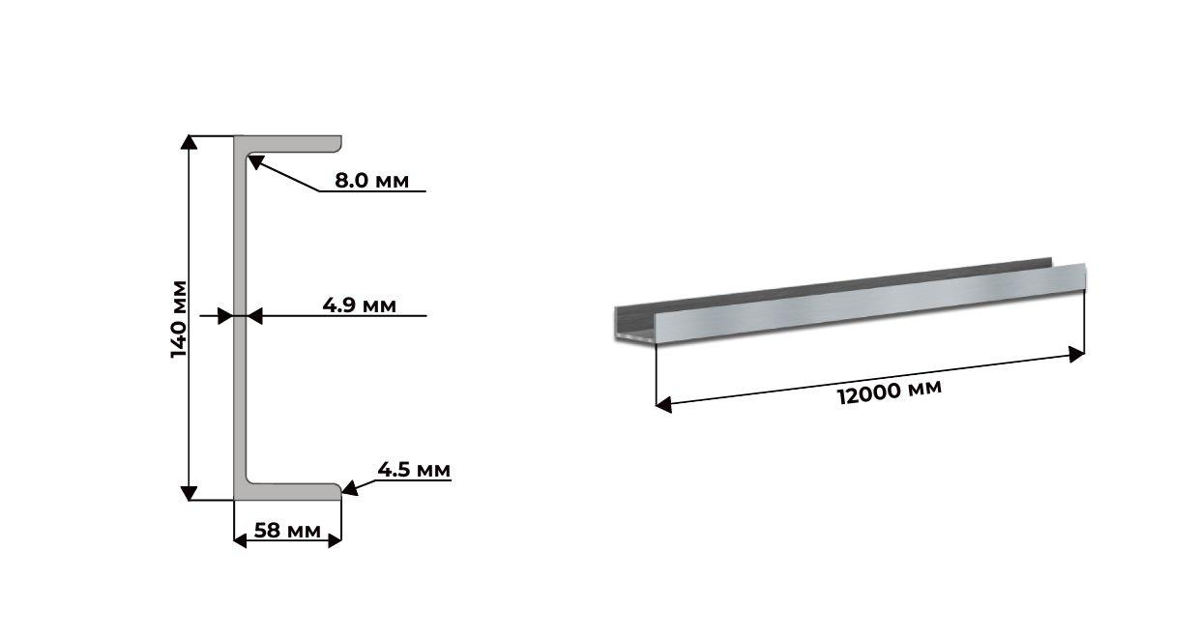 | швеллер №14У L=12 | - | - | 12,419 | 490 000 ₸ | 6 085,31 ₸ | 73 023,72 ₸
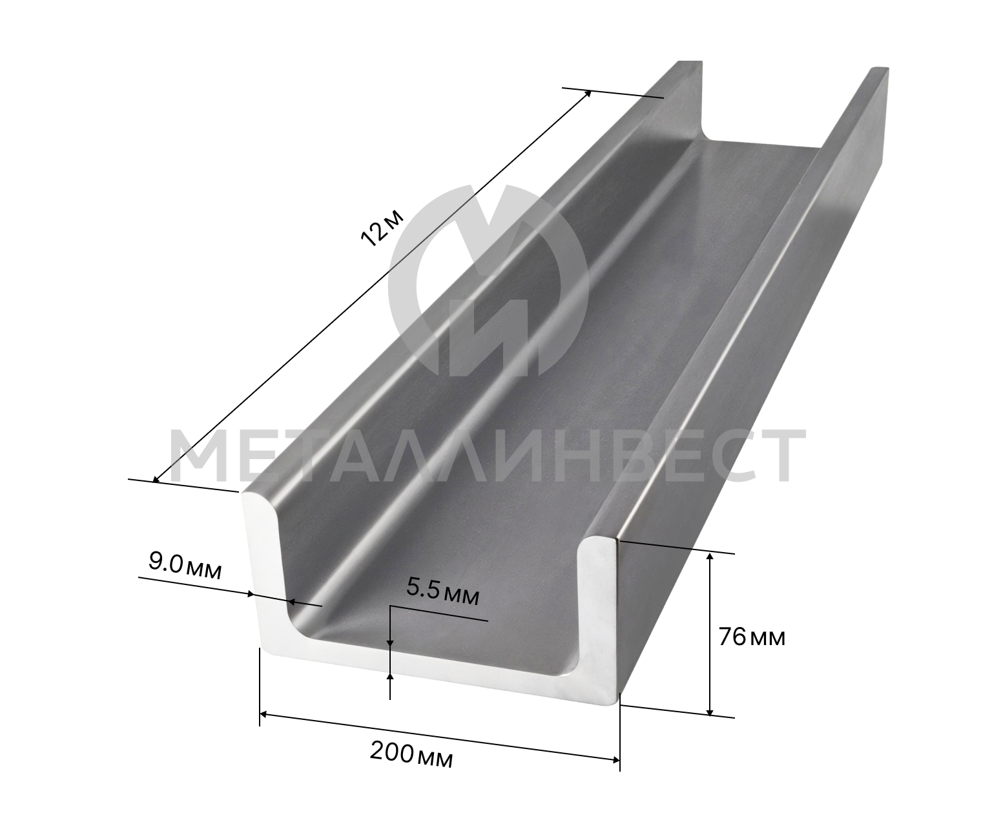 | Швеллер №20П L=12 | ГОСТ 8240-97 | Ст3 | 19 | 760 000 ₸ | 14 440,00 ₸ | 173 280,00 ₸
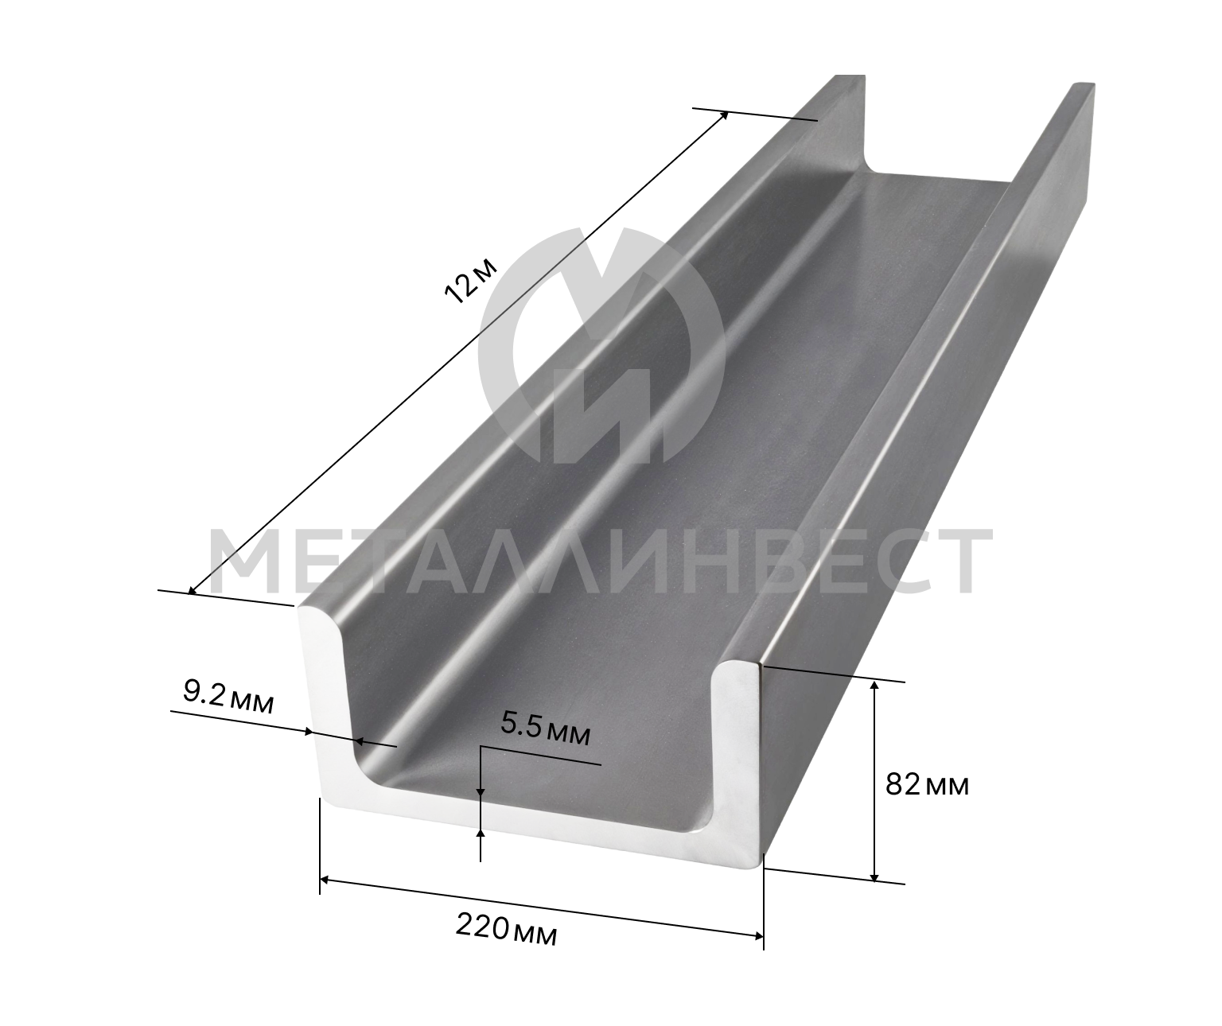 | швеллер №22 П L=12,0 | - | - | 21,296 | 795 000 ₸ | 16 930,32 ₸ | 203 163,84 ₸
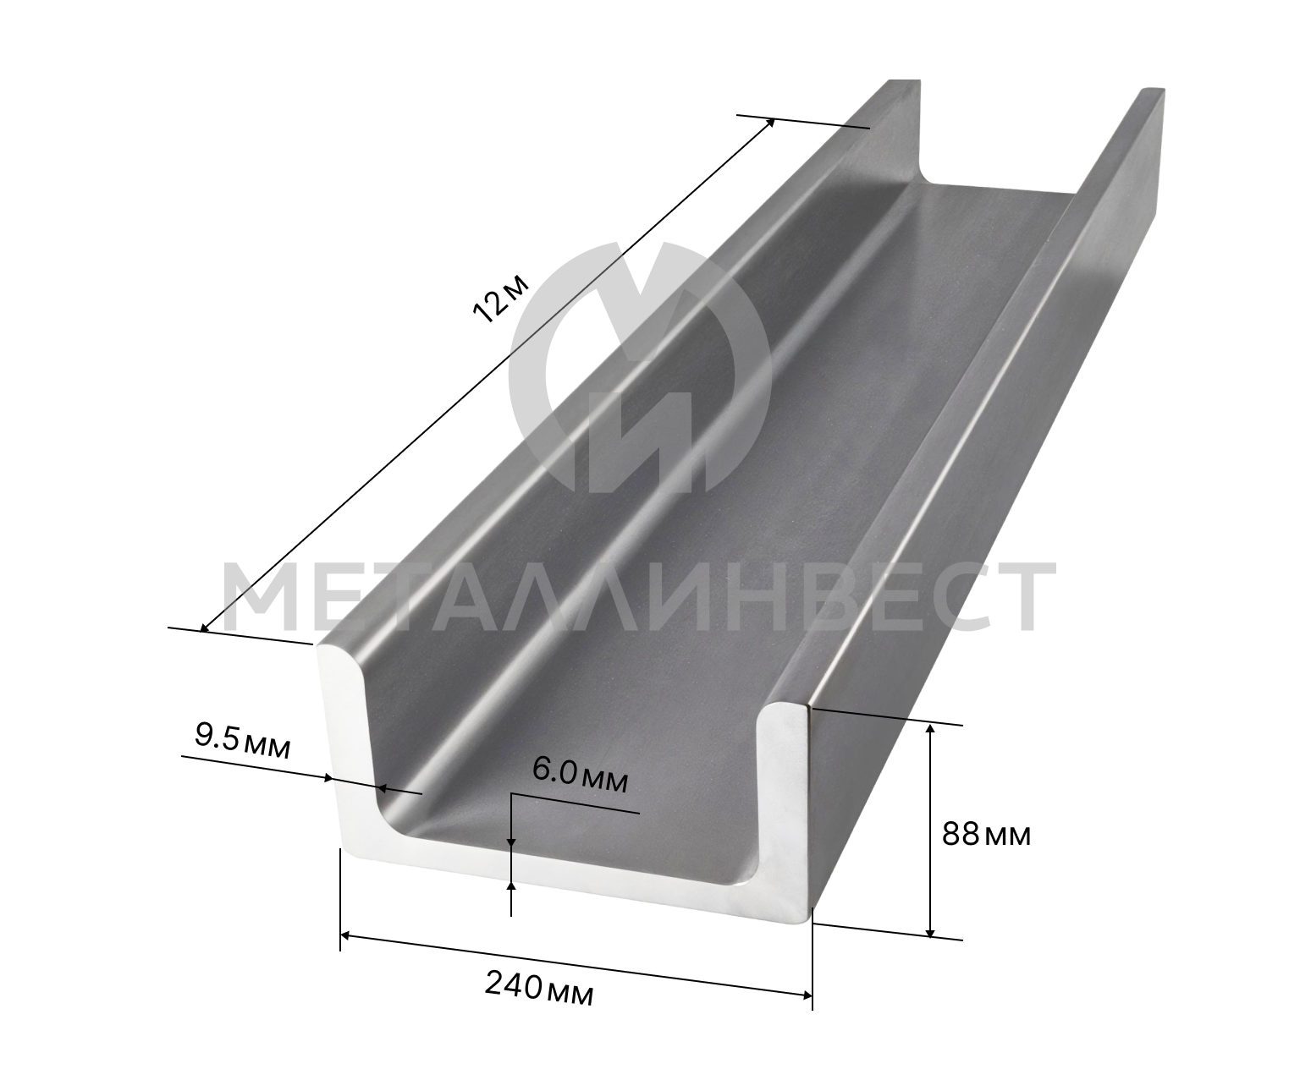 | Швеллер №24 П L=12 | ГОСТ 8240-97 | Ст3 | 25,15 | 760 000 ₸ | 19 114,00 ₸ | 229 368,00 ₸
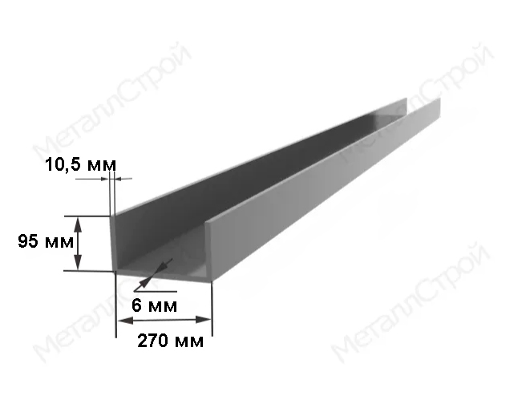 | швеллер №27 П L=12 | - | - | 28,9 | 840 000 ₸ | 24 276,00 ₸ | 291 312,00 ₸
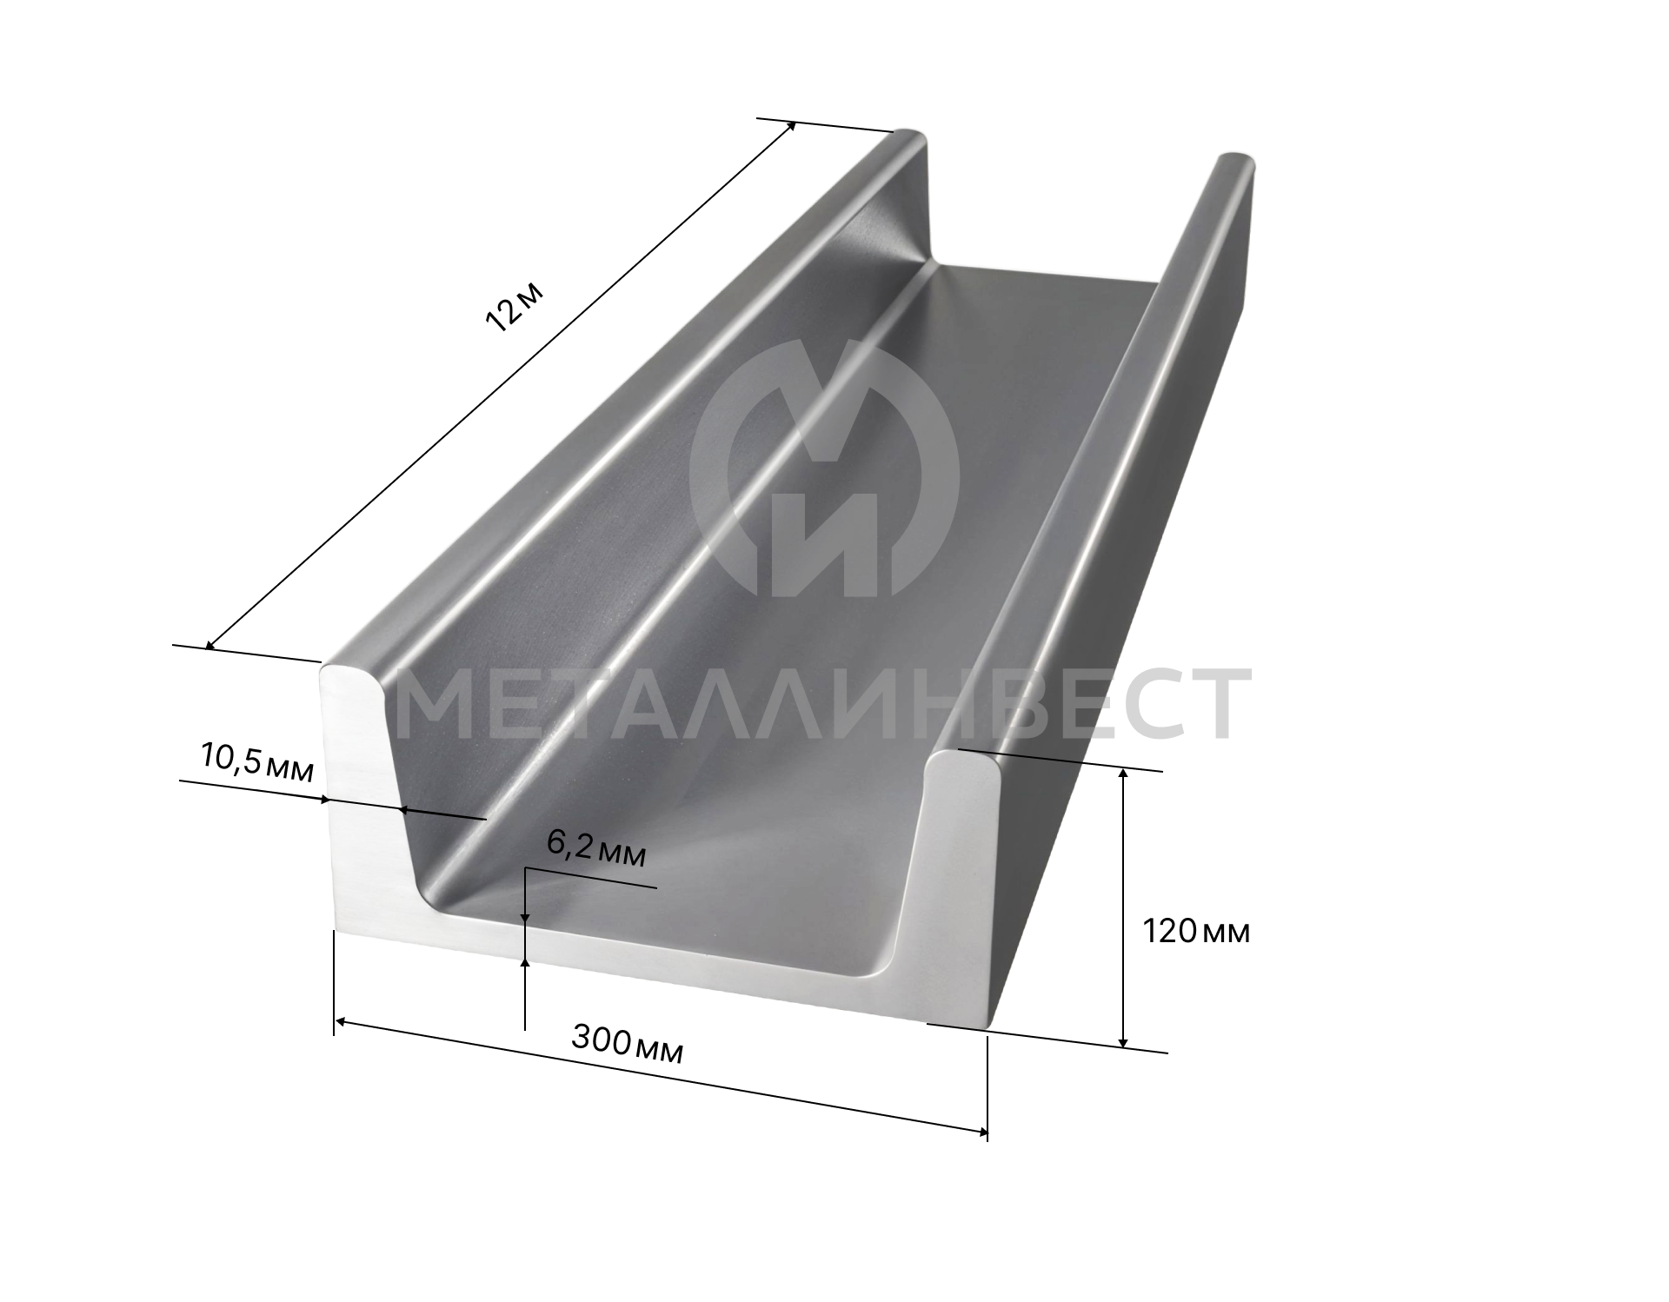 | Швеллер №30У L=12 | ГОСТ 8240-97 | Ст3 | 33,45 | 640 000 ₸ | 21 408,00 ₸ | 256 896,00 ₸
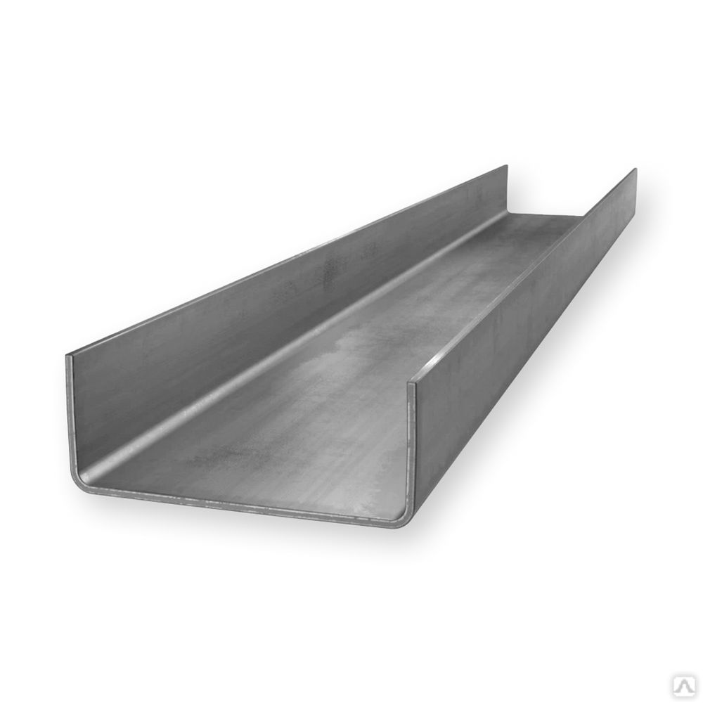 | швеллер гн 160x80x4 (12м+н.д) | - | - | 9,47 | 480 000 ₸ | 4 545,60 ₸ | 54 547,20 ₸
 | швеллер гнутый 120х80х4 (12м+нд) | - | - | 8,32 | 480 000 ₸ | 3 993,60 ₸ | 47 923,20 ₸
Двутавровая балка
Изображение | Наименование | ГОСТ | Марка стали | Удельный вес | Цена за тонну | Цена за метр | Цена за штуку
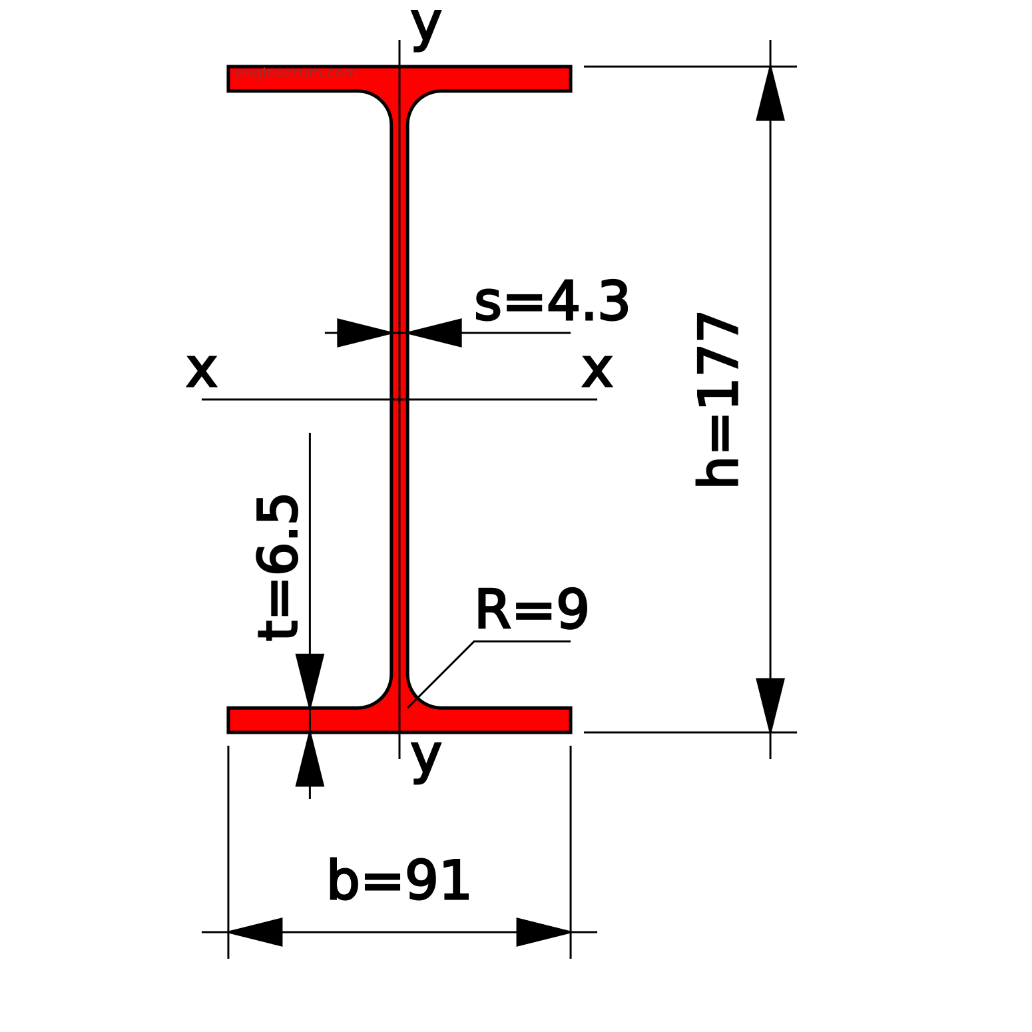 | Двутавр №18 Б1 L=12 | - | - | 15,4 | 855 000 ₸ | 13 167,00 ₸ | 158 004,00 ₸
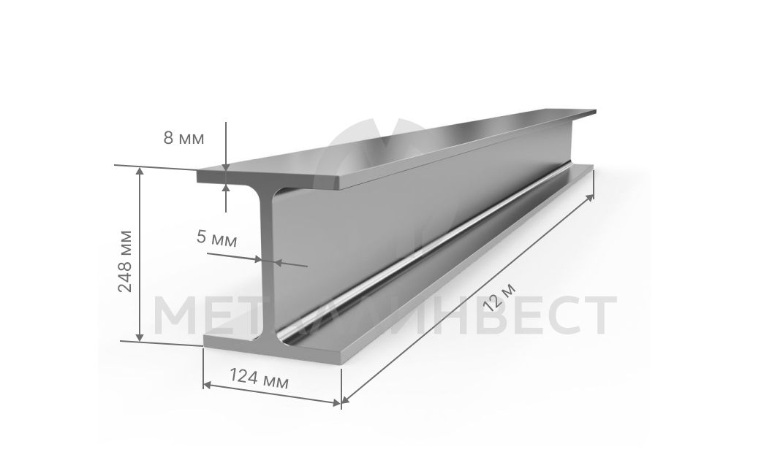 | Двутавр №25 Б1 L=12 | ГОСТ Р 57837-2017 | С255 | 26 | 650 000 ₸ | 16 900,00 ₸ | 202 800,00 ₸
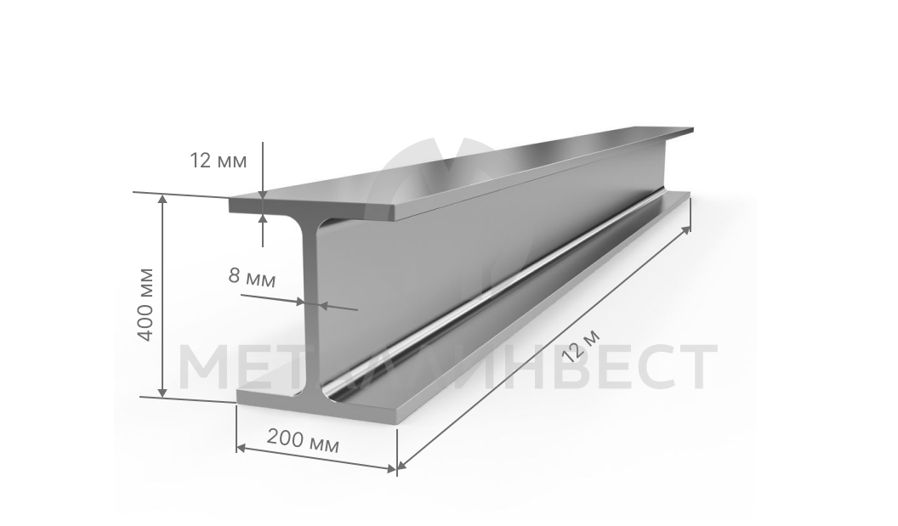 | Двутавр №40Б1 L=12,00 | - | - | 57,23 | 650 000 ₸ | 37 199,50 ₸ | 446 394,00 ₸
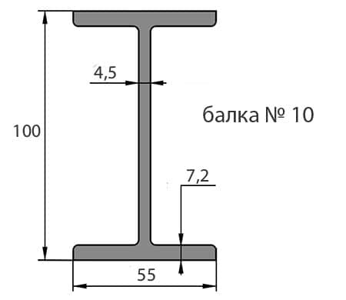 | Двутавр №10 Б1 L=12 | - | - | 8,1 | 800 000 ₸ | 6 480,00 ₸ | 77 760,00 ₸
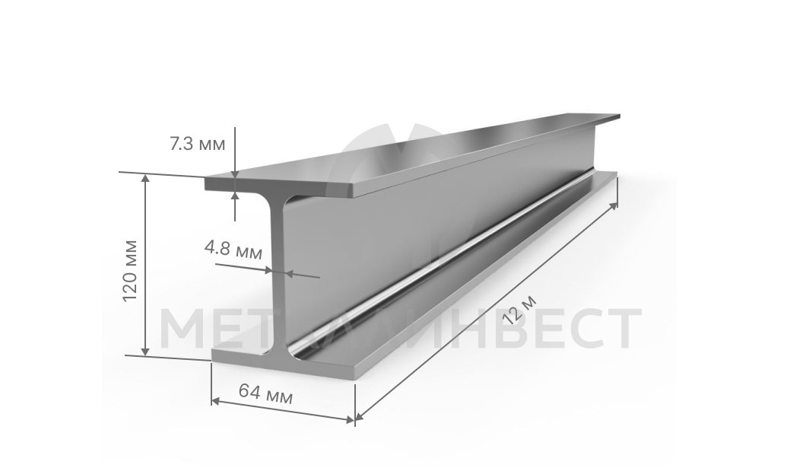 | Двутавр №12 Б1 L=12 | - | - | 8,76 | 750 000 ₸ | 6 570,00 ₸ | 78 840,00 ₸
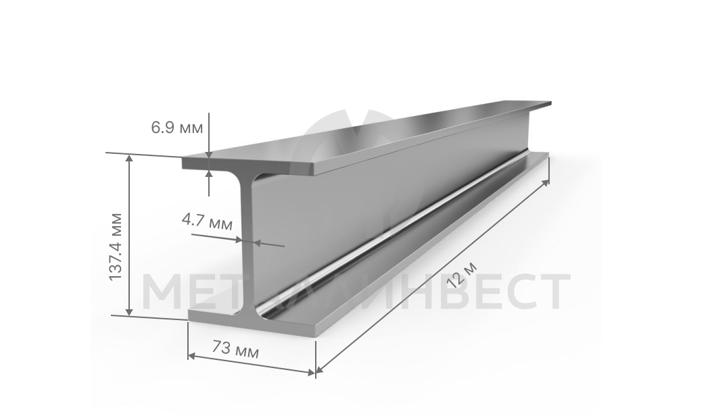 | Двутавр №14 L=12,0 | - | - | 10,891 | 750 000 ₸ | 8 168,25 ₸ | 98 019,00 ₸
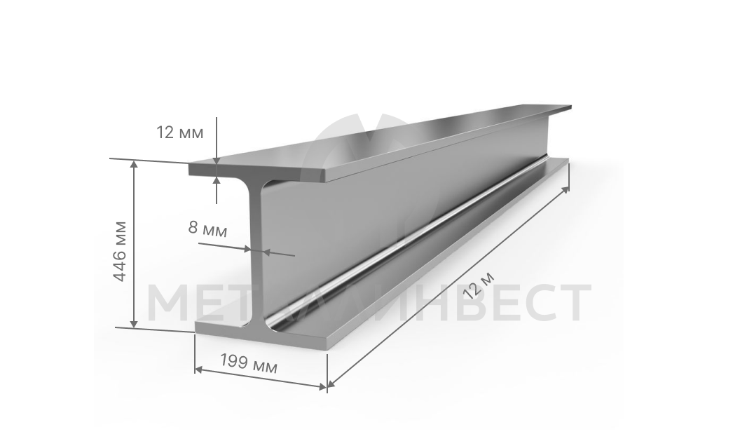 | двутавр №45 Б1 L=12,00 | - | - | 66,2 | 650 000 ₸ | 43 030,00 ₸ | 516 360,00 ₸
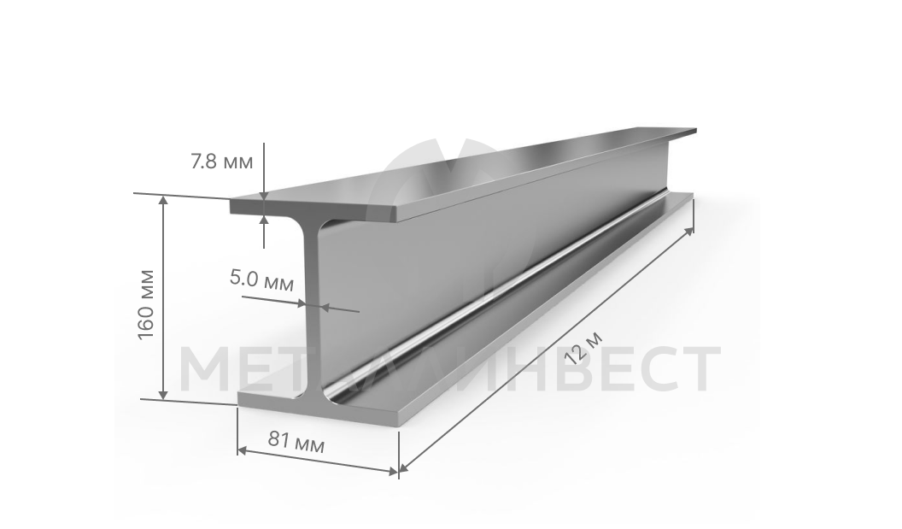 | Двутавр №16 Б1 L=12 | ГОСТ Р 57837-2017 | С255 | 13,3 | 750 000 ₸ | 9 975,00 ₸ | 119 700,00 ₸
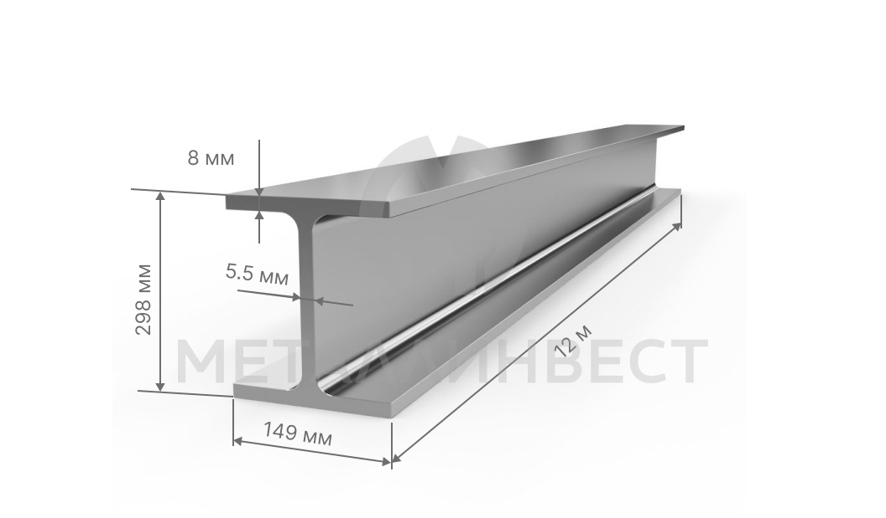 | Двутавр №30 Б1 L=12 | ГОСТ Р 57837-2017 | С255 | 34,5 | 650 000 ₸ | 22 425,00 ₸ | 269 100,00 ₸
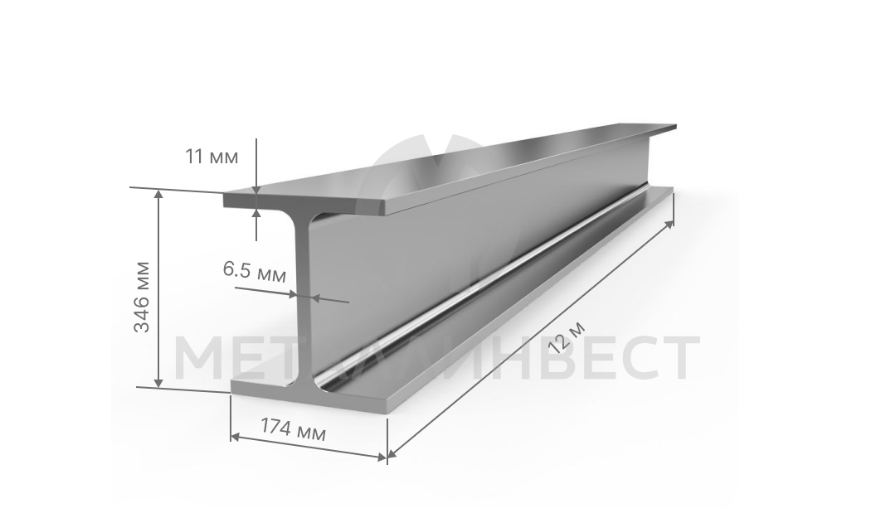 | двутавр №35 Б1, L= 12,00 | - | - | 41,96 | 650 000 ₸ | - | 27 274,00 ₸
Листы Х/К
Изображение | Наименование | ГОСТ | Марка стали | Удельный вес | Цена за тонну | Цена за метр | Цена за штуку
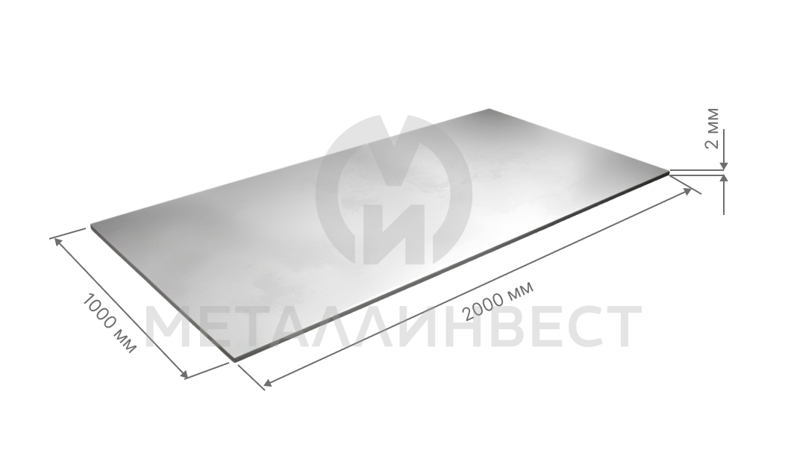 | лист х/к 2,0х1000х2000 | - | - | 33 | 500 000 ₸ | 16 500,00 ₸ | 16 500,00 ₸
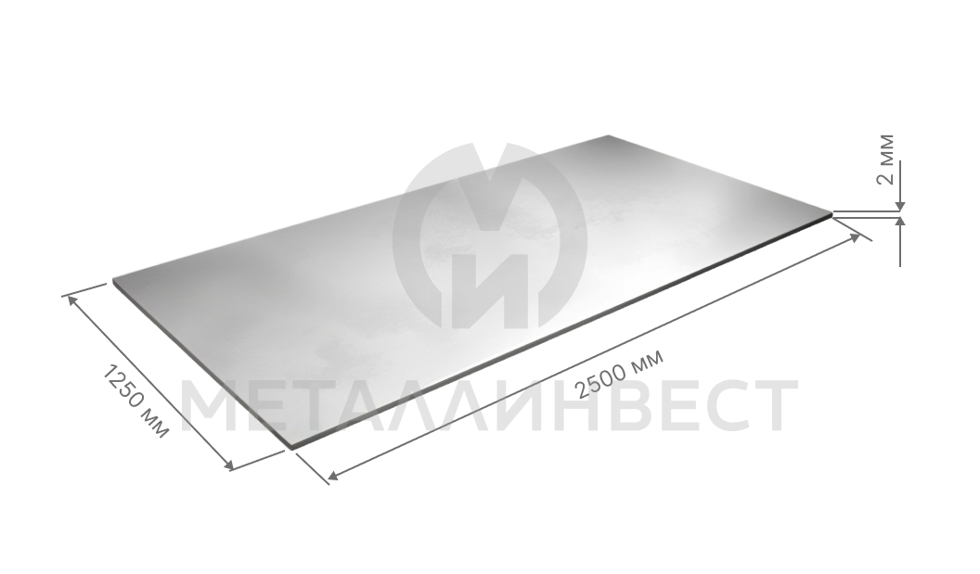 | Лист х/к 2,0х1250х2500 | ГОСТ 19904-90 | 08пс | 52 | 500 000 ₸ | 26 000,00 ₸ | 26 000,00 ₸
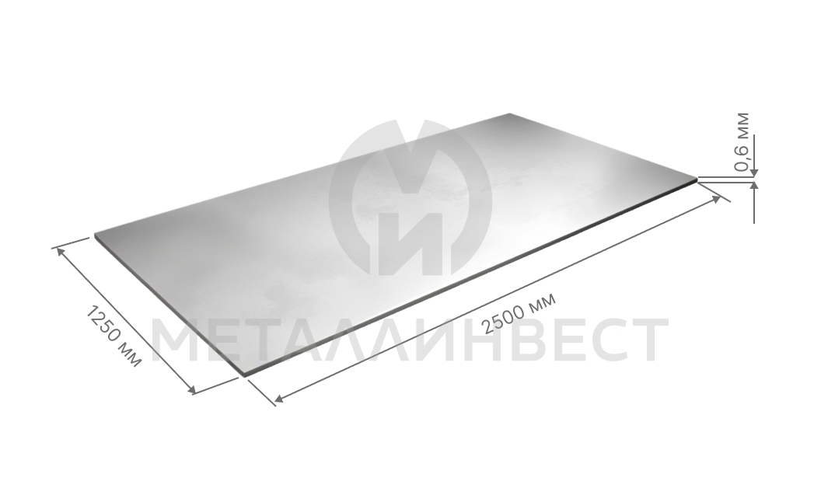 | Лист х/к 0,6х1250х2500 | - | - | 15,02 | 520 000 ₸ | 7 810,40 ₸ | 7 810,40 ₸
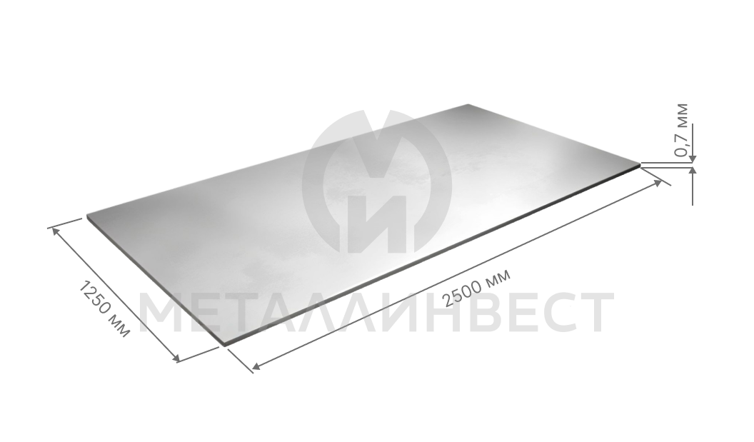 | Лист х/к 0,7х1250х2500 | - | - | 17,52 | 520 000 ₸ | 9 110,40 ₸ | 9 110,40 ₸
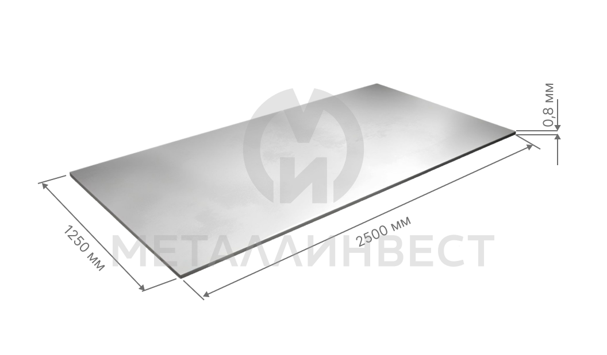 | Лист х/к 0,8х1250х2500 | - | - | 20,21 | 515 000 ₸ | 10 408,15 ₸ | 10 408,15 ₸
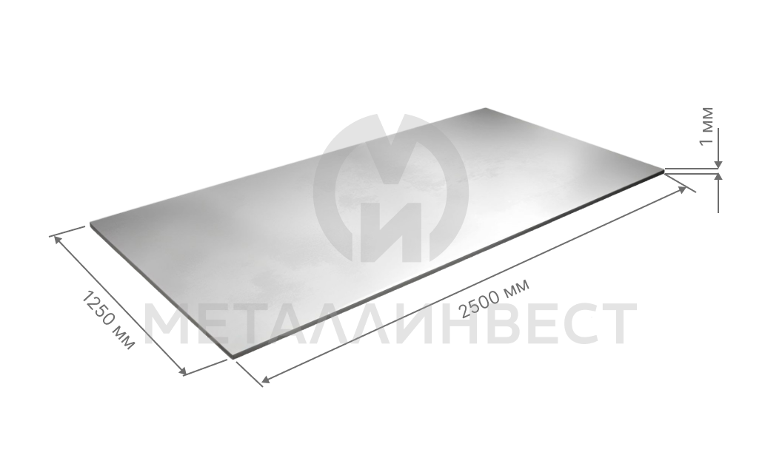 | Лист х/к 1,0х1250х2500 | ГОСТ 19904-90 | 08пс | 24,45 | 530 000 ₸ | 12 958,50 ₸ | 12 958,50 ₸
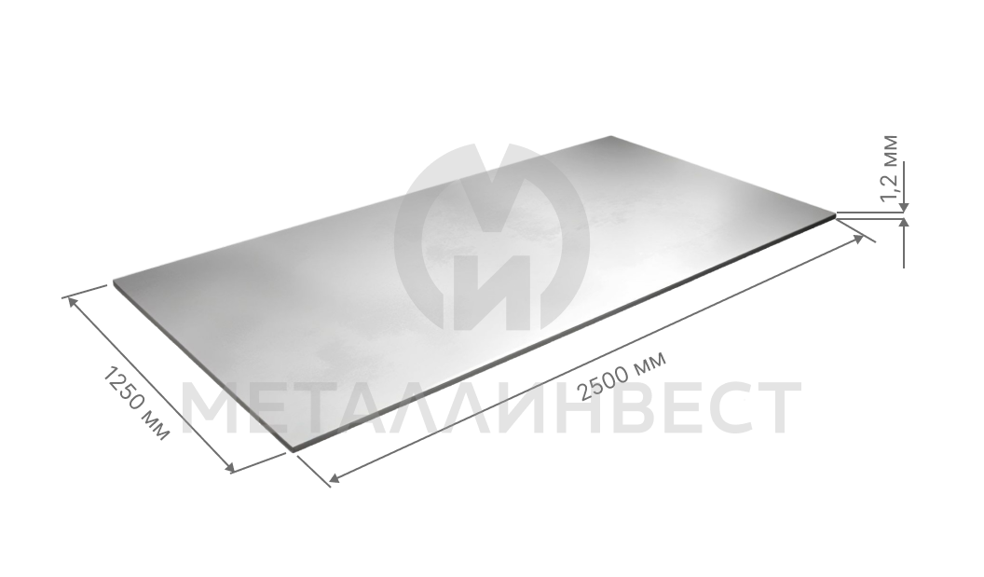 | Лист х/к 1,2х1250х2500 | - | - | 30,25 | 530 000 ₸ | 16 032,50 ₸ | 16 032,50 ₸
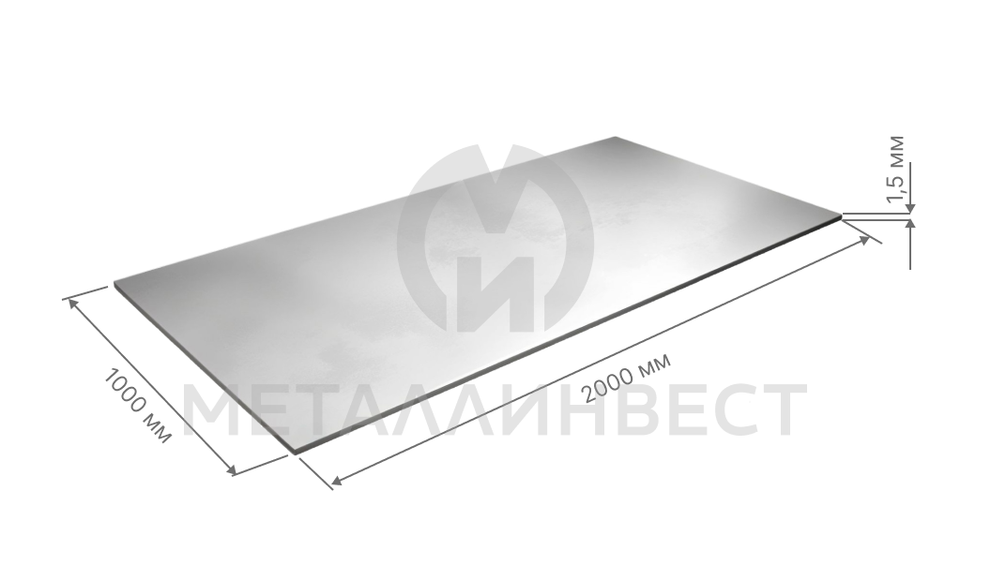 | Лист х/к 1,50х1000х2000 | - | - | 24 | 555 000 ₸ | 13 320,00 ₸ | 13 320,00 ₸
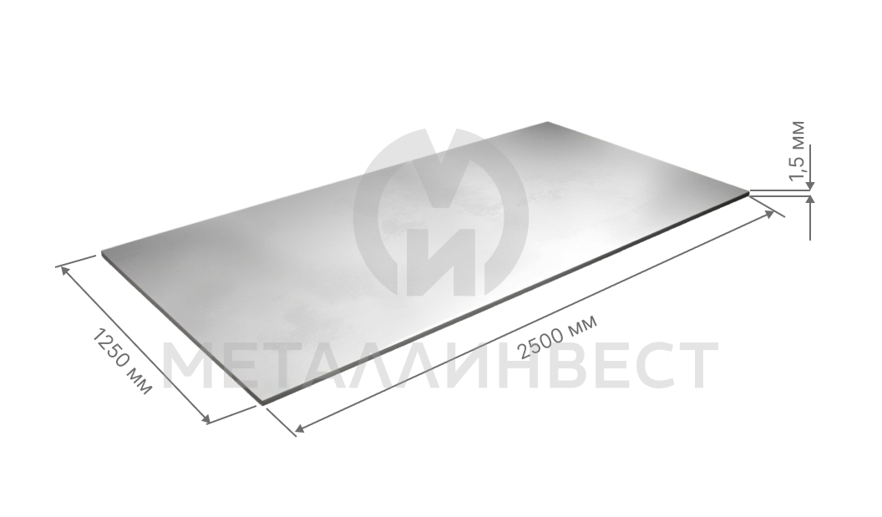 | Лист х/к 1,50х1250х2500 | - | - | 40 | 530 000 ₸ | 21 200,00 ₸ | 21 200,00 ₸
 | Лист х/к 1,5х1250х2500 | ГОСТ 19904-90 | 08пс | 40 | 530 000 ₸ | 21 200,00 ₸ | 21 200,00 ₸
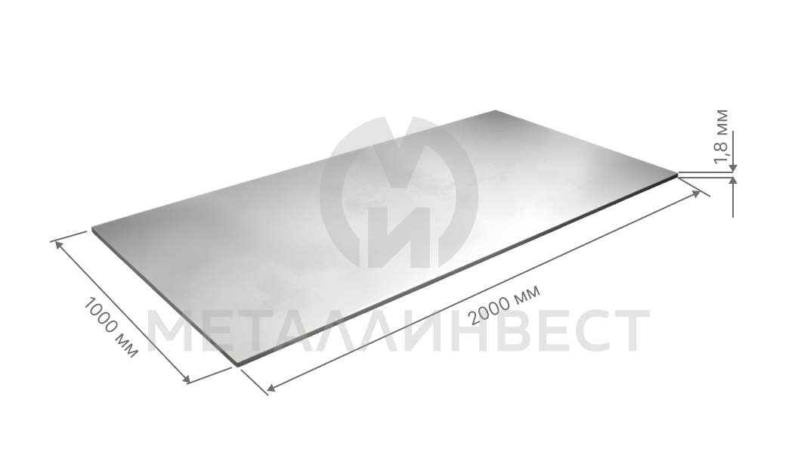 | Лист х/к 1,8х1000х2000 | - | - | 28,927 | 500 000 ₸ | - | 14 463,50 ₸
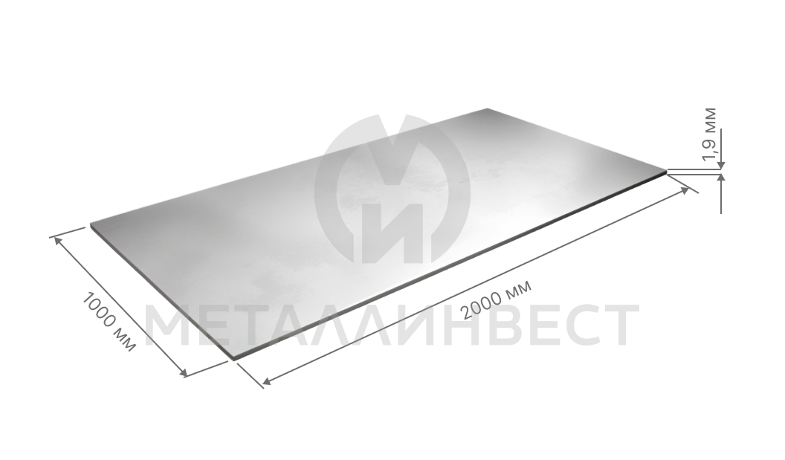 | Лист х/к 1,9х1000х2000 | - | - | 30,74 | 500 000 ₸ | - | 15 370,00 ₸
Листы г/к
Изображение | Наименование | ГОСТ | Марка стали | Удельный вес | Цена за тонну | Цена за метр | Цена за штуку
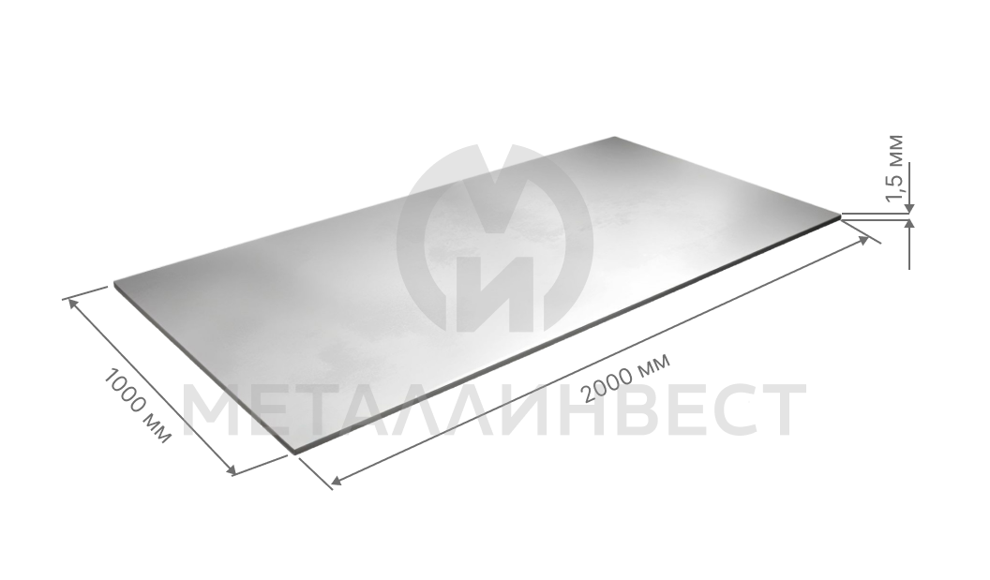 | Лист 1,5х1000х2000 г/к | ГОСТ 19903-2015 | Ст3сп-5 | 26 | 470 000 ₸ | 12 220,00 ₸ | 12 220,00 ₸
- | лист 3,0х1250х6000 г/к | - | - | 177,727 | 440 000 ₸ | 78 199,88 ₸ | 78 199,88 ₸
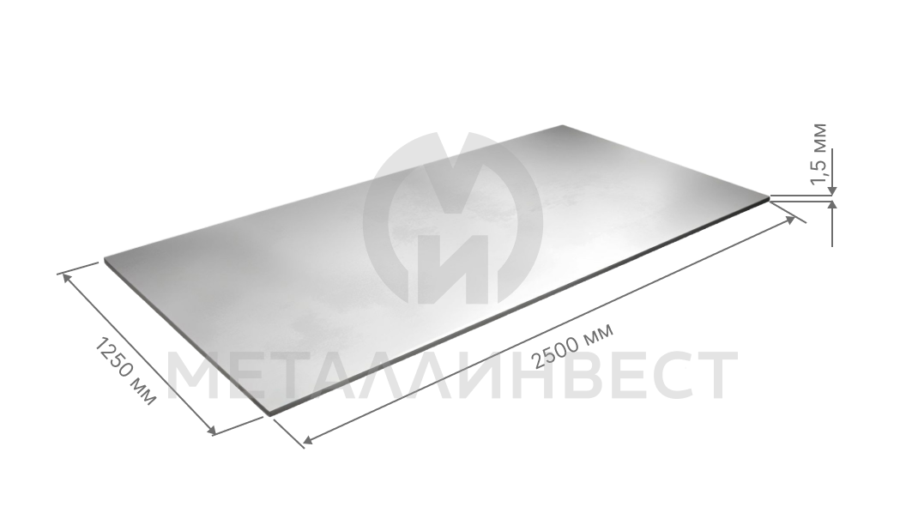 | Лист 1,5 х1250х2500 г/к | - | - | 38,5 | 470 000 ₸ | 18 095,00 ₸ | 18 095,00 ₸
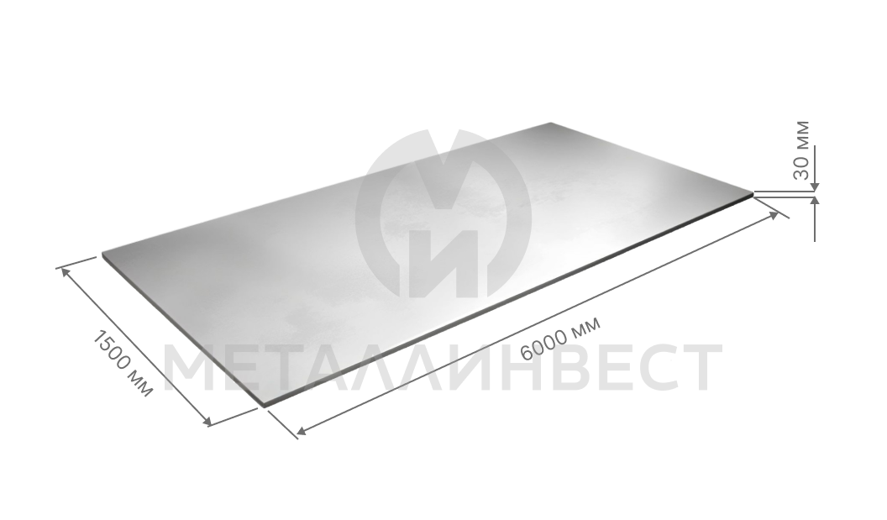 | лист30х1500х6000 09Г2С | - | 09Г2С | 2142 | 500 000 ₸ | - | 1 000 000,00 ₸
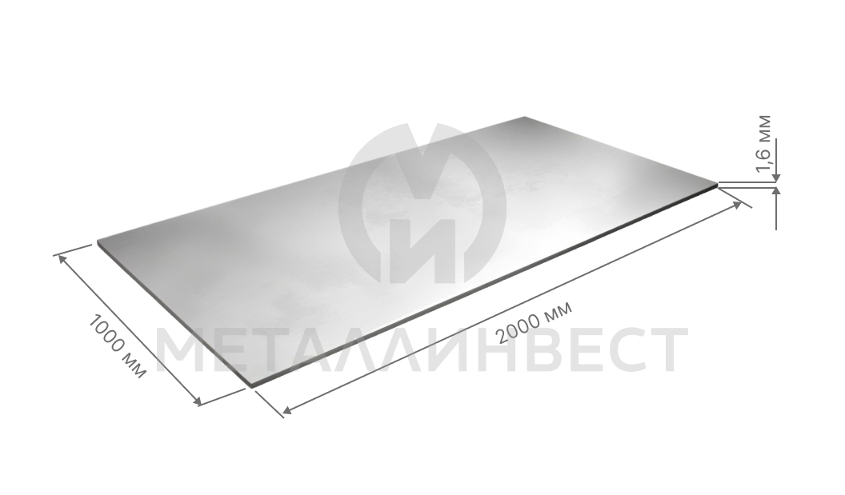 | лист 1,6х1000х2000 г/к | - | - | 26 | 475 000 ₸ | 12 350,00 ₸ | 12 350,00 ₸
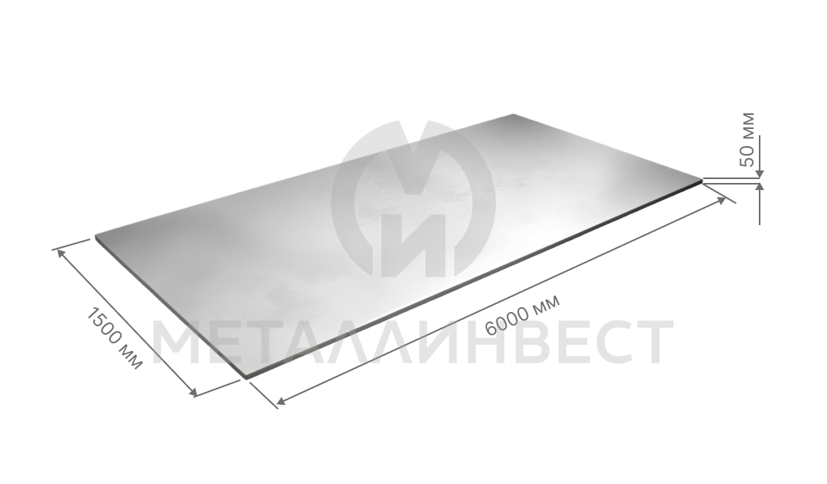 | Лист50х1500х6000 | ГОСТ 19903-2015 | Ст3сп-5 | 3578,33 | 480 000 ₸ | 1 000 000,00 ₸ | 1 000 000,00 ₸
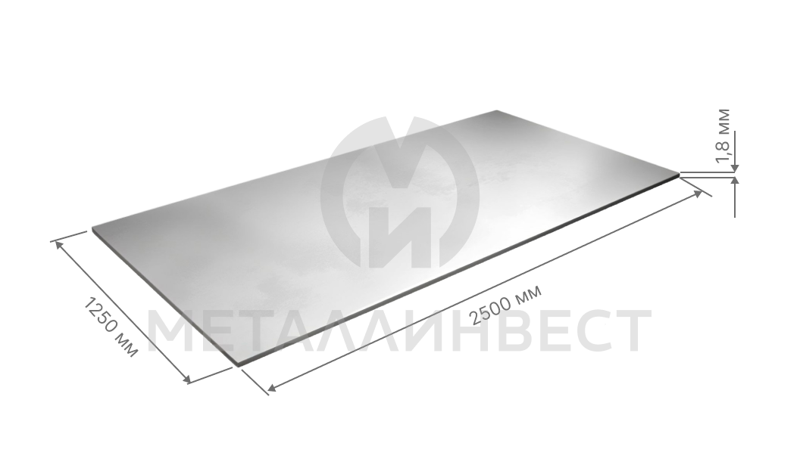 | Лист 1,8 х1250х2500 г/к | ГОСТ 19903-2015 | Ст3сп-5 | 47,647 | 455 000 ₸ | 21 679,39 ₸ | 54 198,46 ₸
- | Лист 2 х1250х2100 | ГОСТ 19903-2015 | Ст3сп-5 | 43 | 440 000 ₸ | 18 920,00 ₸ | 18 920,00 ₸
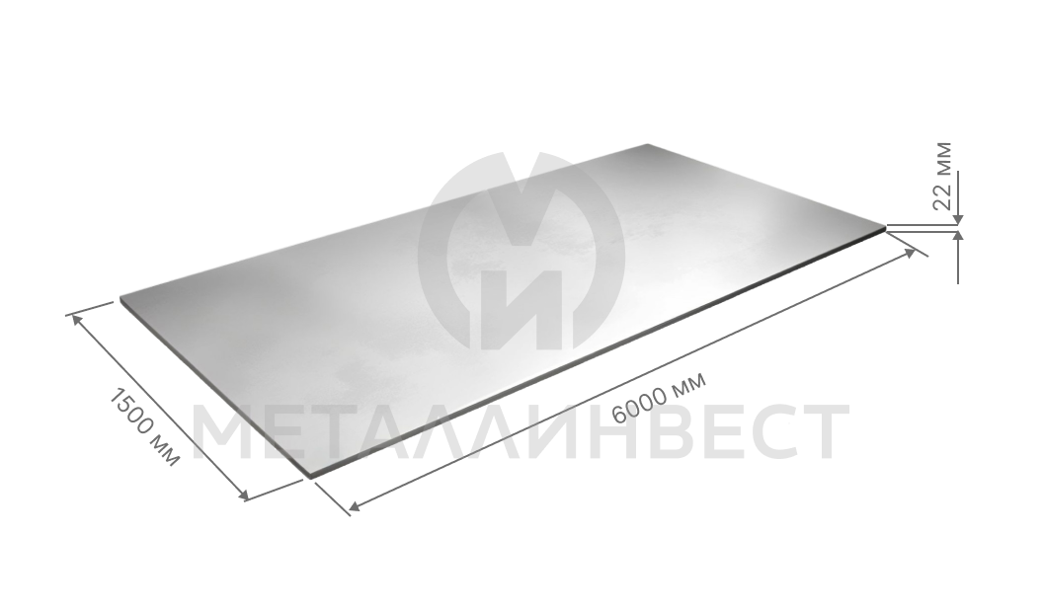 | лист 20х1500х6000 | - | - | 1428 | 465 000 ₸ | - | 664 020,00 ₸
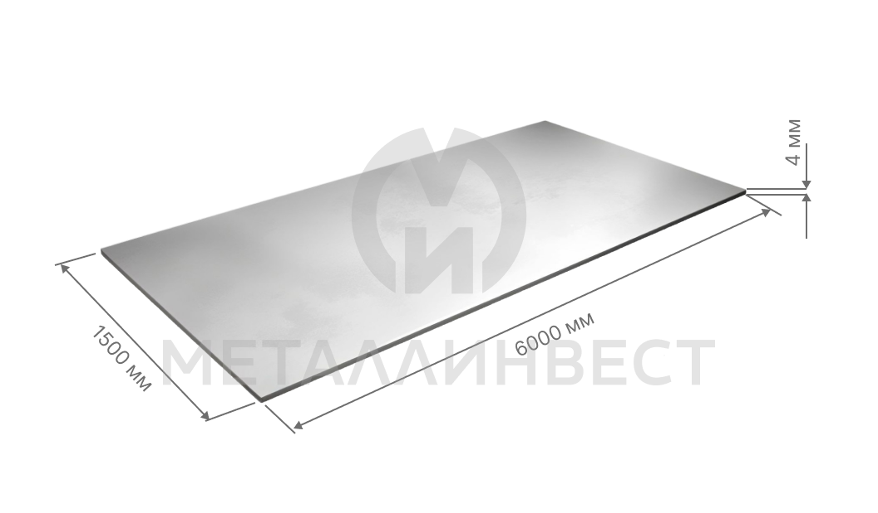 | лист 4х1500х6000 | - | - | 289,9 | 440 000 ₸ | - | 127 556,00 ₸
- | Лист 5х1250х6000 | ГОСТ 19903-2015 | Ст3сп-5 | 294,38 | 440 000 ₸ | 129 527,20 ₸ | 129 527,20 ₸
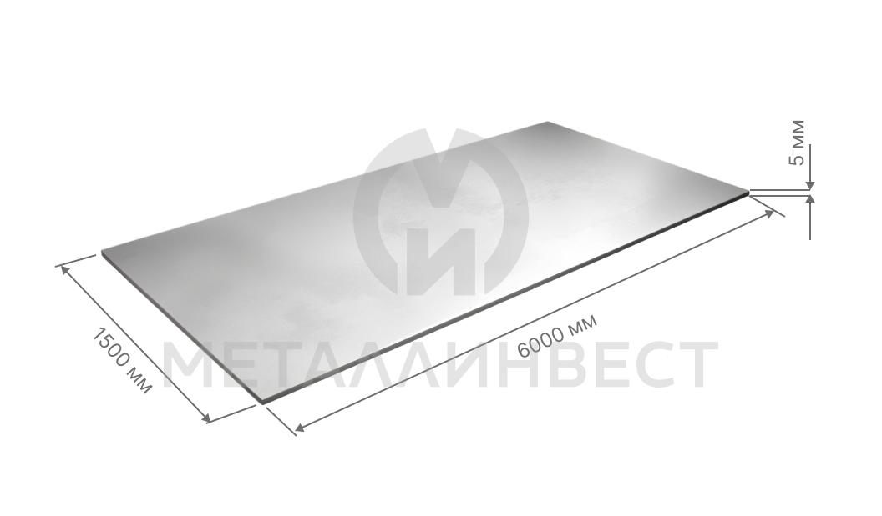 | Лист 5х1500х6000 | - | - | 363 | 440 000 ₸ | - | 159 720,00 ₸
- | лист 6,0х1250х6000 | - | - | 364 | 440 000 ₸ | 160 160,00 ₸ | 160 160,00 ₸
- | лист 6х1500х3000 09Г2С | - | 09Г2С | 217,84 | 490 000 ₸ | 106 741,60 ₸ | 106 741,60 ₸
- | Лист 8х1500х6000 | - | - | 575,6 | 440 000 ₸ | - | 253 264,00 ₸
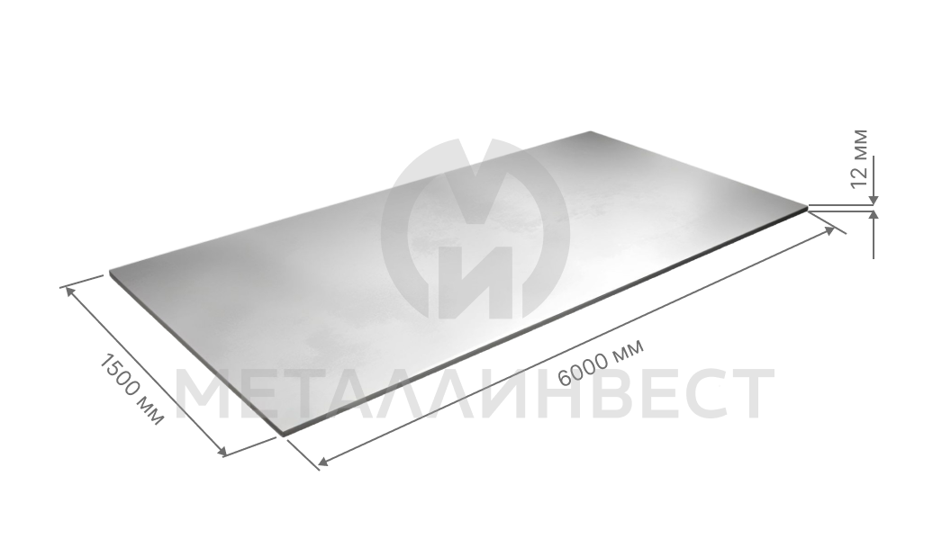 | Лист12х1500х6000 | - | - | 848 | 440 000 ₸ | - | 373 120,00 ₸
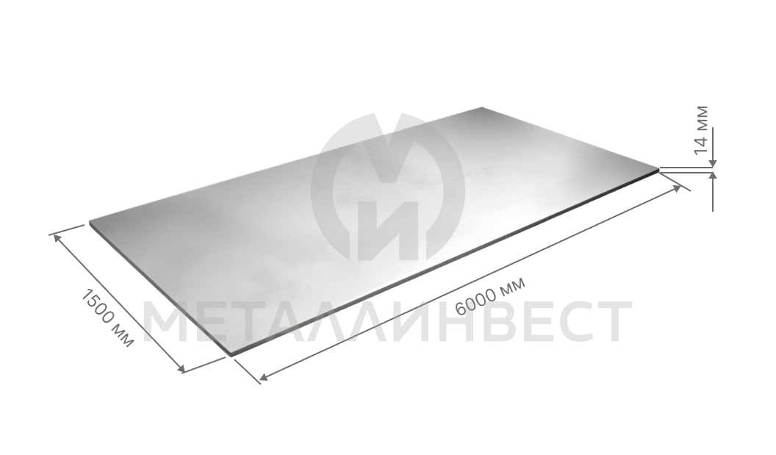 | лист14х1500х2000 г/к | - | - | 332,6 | 455 000 ₸ | 151 333,00 ₸ | 151 333,00 ₸
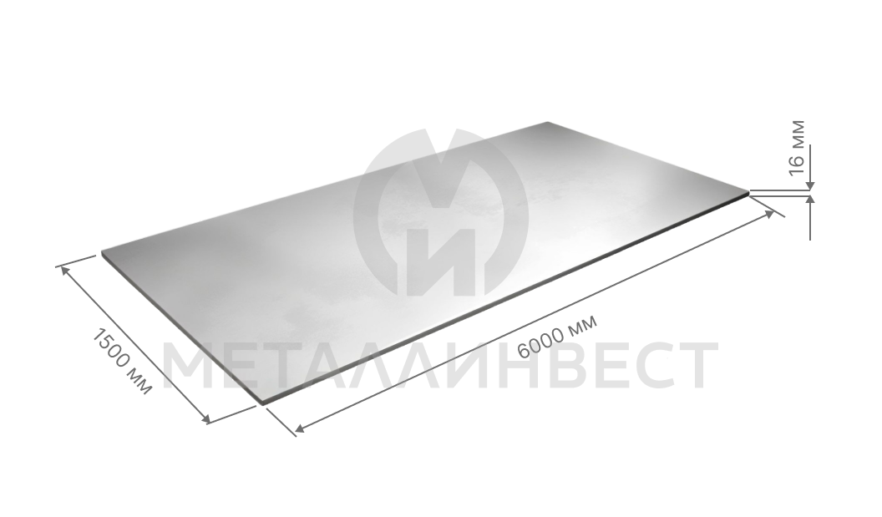 | лист16х1500х6000 | - | - | 1173 | 465 000 ₸ | - | 545 445,00 ₸
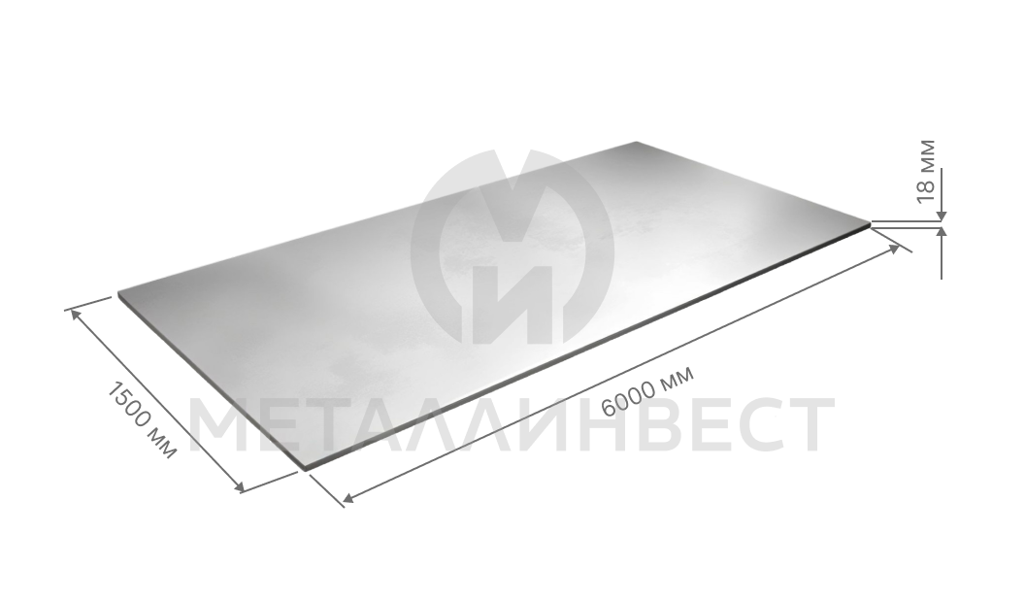 | Лист18х1500х6000 | ГОСТ 19903-2015 | Ст3сп-5 | 1300 | 465 000 ₸ | 604 500,00 ₸ | 604 500,00 ₸
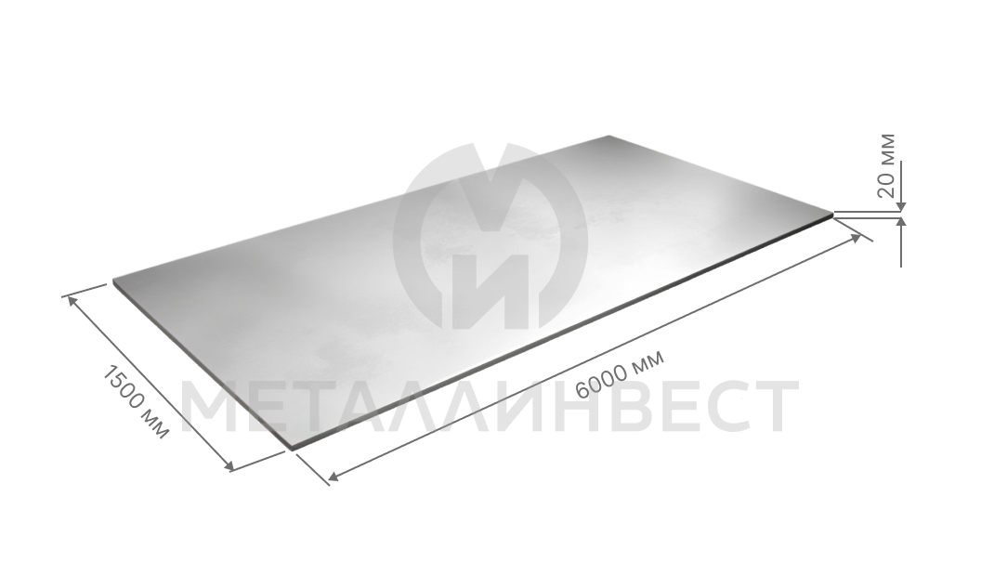 | Лист20х1500х6000 | - | - | 1300 | 480 000 ₸ | - | 624 000,00 ₸
 | Лист22х1500х6000 | - | - | 1560 | 480 000 ₸ | - | 748 800,00 ₸
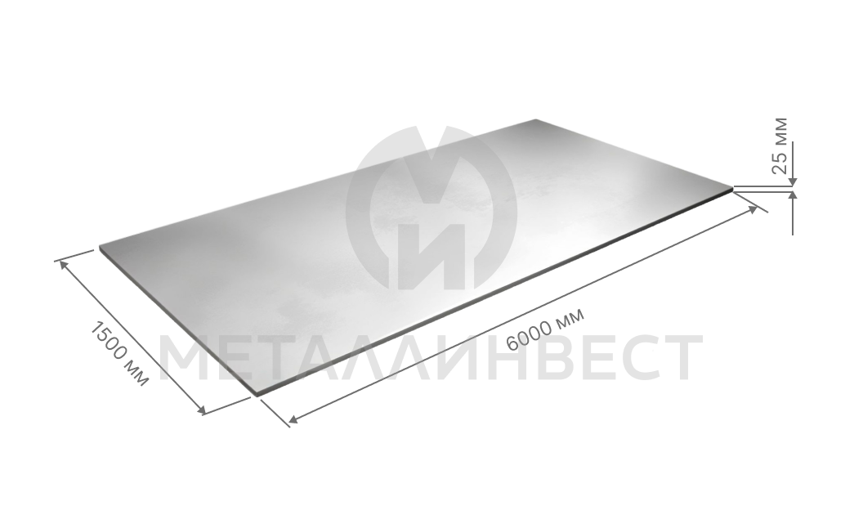 | Лист25х1500х6000 | - | - | 1766,25 | 480 000 ₸ | - | 847 800,00 ₸
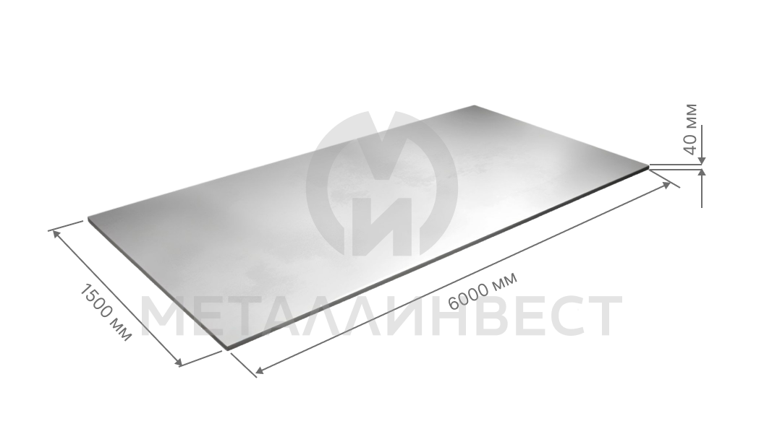 | лист40х1500х6000 09Г2С | - | 09Г2С | 2855 | 500 000 ₸ | 1 000 000,00 ₸ | 1 000 000,00 ₸
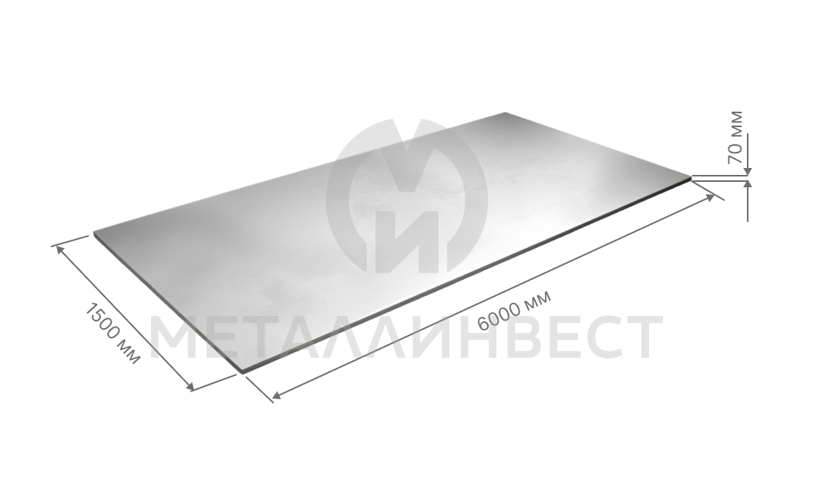 | лист70х1500х6000 | - | - | 4946 | 465 000 ₸ | 1 000 000,00 ₸ | 1 000 000,00 ₸
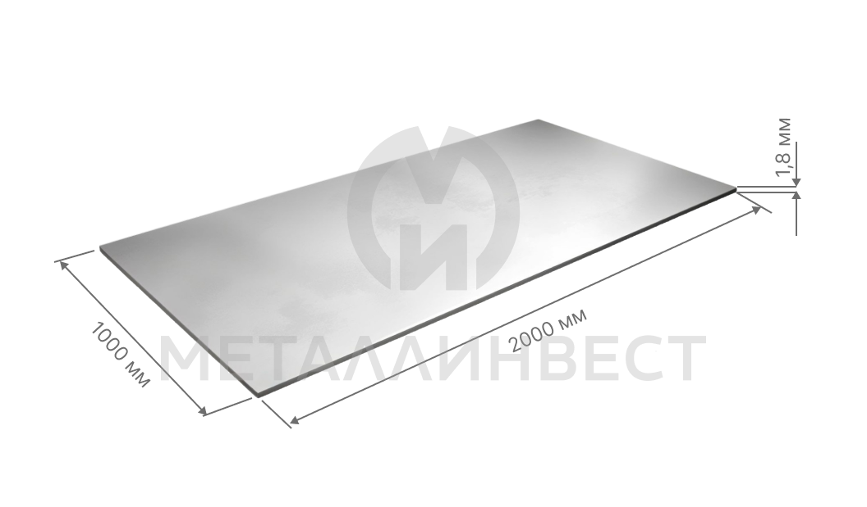 | Лист 1,8х1000х2000 г/к | ГОСТ 19903-2015 | Ст3сп-5 | 28,35 | 470 000 ₸ | 13 324,50 ₸ | 13 324,50 ₸
 | лист 1,8х1250х2500 г/к | - | - | 47,412 | 470 000 ₸ | 22 283,64 ₸ | 55 709,10 ₸
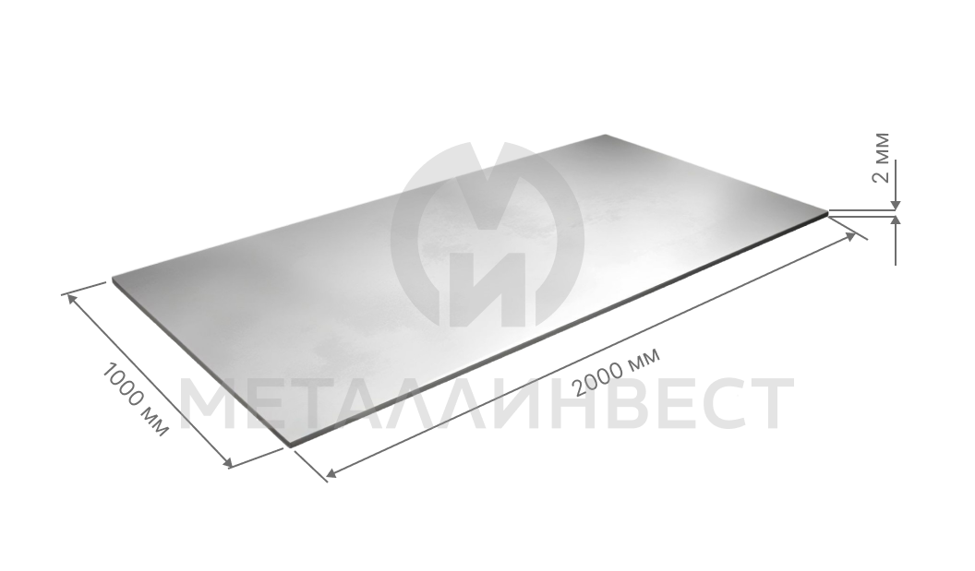 | Лист 2 х1000х2000 г/к | ГОСТ 19903-2015 | Ст3сп-5 | 32 | 440 000 ₸ | 14 080,00 ₸ | 14 080,00 ₸
Квадрат
Изображение | Наименование | ГОСТ | Марка стали | Удельный вес | Цена за тонну | Цена за метр | Цена за штуку
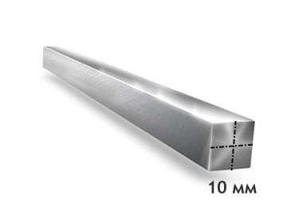 | квадрат 10х10 L=6 | - | - | 0,82 | 495 000 ₸ | 405,90 ₸ | 2 435,40 ₸
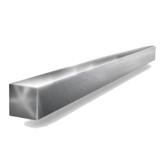 | квадрат 12х12 L=6 | - | - | 1,15 | 495 000 ₸ | 569,25 ₸ | 3 415,50 ₸
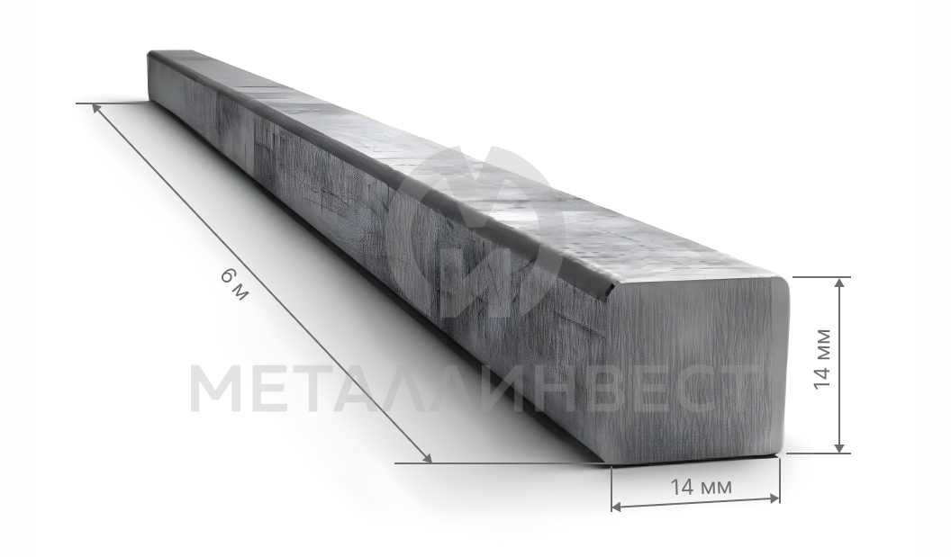 | Квадрат 14х14 L=6 | ГОСТ 2591-2006 | Ст3сп | 1,587 | 495 000 ₸ | 785,57 ₸ | 4 713,39 ₸
 | Квадрат 14х14 L=н/д (5,85) | ГОСТ 2591-2006 | Ст3сп | 1,58 | 495 000 ₸ | 782,10 ₸ | 4 575,29 ₸
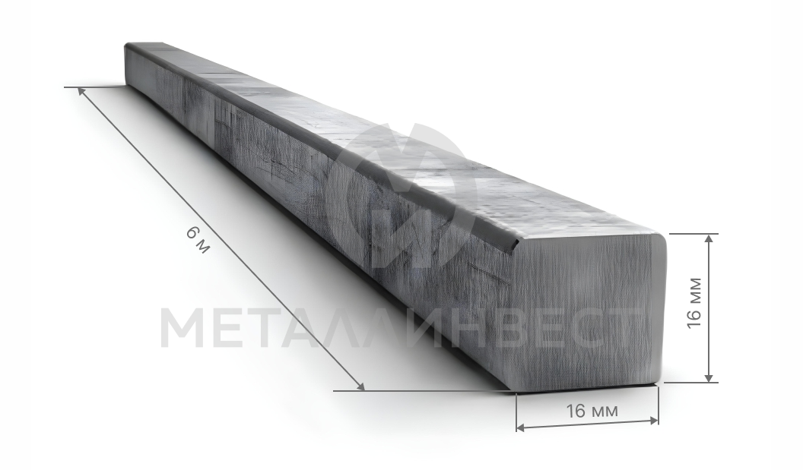 | Квадрат 16х16 L=6,0 | ГОСТ 2591-2006 | Ст3сп | 2,05 | 495 000 ₸ | 1 014,75 ₸ | 6 088,50 ₸
Листы ПВЛ
Изображение | Наименование | ГОСТ | Марка стали | Удельный вес | Цена за тонну | Цена за метр | Цена за штуку
- | ЛистПВЛ 4х1000х3200 А | ГОСТ 14637-89 | Ст3 | 50,237 | 440 000 ₸ | 22 104,28 ₸ | 22 104,28 ₸
- | ЛистПВЛ 5х1000х3470 | ГОСТ 14637-89 | Ст3 | 65,24 | 440 000 ₸ | 28 705,60 ₸ | 28 705,60 ₸
- | ЛистПВЛ 5х1000х2940 А | - | - | 59,58 | 440 000 ₸ | - | 26 215,20 ₸
Листы рифленные
Изображение | Наименование | ГОСТ | Марка стали | Удельный вес | Цена за тонну | Цена за метр | Цена за штуку
- | ЛистРифл 3х1500х6000 (чечевичн.) | - | - | 222,791 | 435 000 ₸ | 96 914,09 ₸ | 96 914,09 ₸
- | ЛистРифл 4х1500х6000 | - | - | 289,9 | 460 000 ₸ | - | 133 354,00 ₸
- | ЛистРифл 5х1500х6000 | - | - | 364,5 | 460 000 ₸ | - | 167 670,00 ₸
- | ЛистРифл 6х1500х6000 | - | - | 436,5 | 460 000 ₸ | 200 790,00 ₸ | 200 790,00 ₸
Трубы ВГП и ЭСВ
Изображение | Наименование | ГОСТ | Марка стали | Удельный вес | Цена за тонну | Цена за метр | Цена за штуку
- | труба 15х2,8 L=6,0 | - | - | 1,28 | 430 000 ₸ | 550,40 ₸ | 3 302,40 ₸
- | труба 20х2,0 L=6 | - | - | 1,29 | 490 000 ₸ | 632,10 ₸ | 3 792,60 ₸
- | труба 20х2,0 L=6,0 | - | - | 1,29 | 490 000 ₸ | 632,10 ₸ | 3 792,60 ₸
- | труба 20х2,8 L=6 | - | - | 1,66 | 430 000 ₸ | 713,80 ₸ | 4 282,80 ₸
- | труба 32х2,0 L=6 | - | - | 2,05 | 490 000 ₸ | 1 004,50 ₸ | 6 027,00 ₸
- | труба 32х2,5 L= 6 | - | - | 2,464 | 430 000 ₸ | 1 059,52 ₸ | 6 357,12 ₸
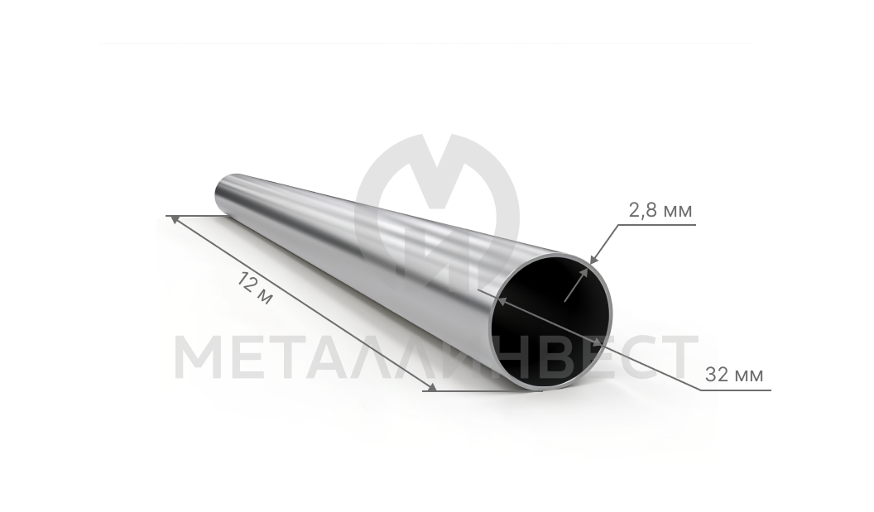 | Труба 32х2,8 L=12 | ГОСТ 3262-75 | 2сп | 2,731 | 430 000 ₸ | 1 174,33 ₸ | 14 091,96 ₸
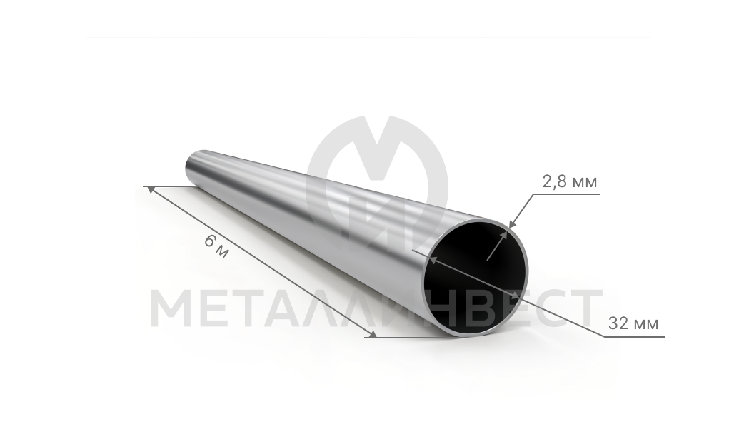 | Труба 32х2,8 L=6 | ГОСТ 3262-75 | 2сп | 2,731 | 430 000 ₸ | 1 174,33 ₸ | 7 045,98 ₸
- | труба 32х3,2 L=6,0 | - | - | 3,094 | 430 000 ₸ | 1 330,42 ₸ | 7 982,52 ₸
- | труба 76х2,5 L=12 | - | - | 4,53 | 445 000 ₸ | 2 015,85 ₸ | 24 190,20 ₸
- | Труба 76х3,0 L=12 | ГОСТ 10704-91 | 2сп | 5,47 | 416 500 ₸ | 2 278,26 ₸ | 27 339,06 ₸
- | Труба 76х3,0 L=6,0 | ГОСТ 10704-91 | 2сп | 5,42 | 425 000 ₸ | 2 303,50 ₸ | 13 821,00 ₸
- | труба 15х2,0 L=6 | - | - | 0,953 | 490 000 ₸ | 466,97 ₸ | 2 801,82 ₸
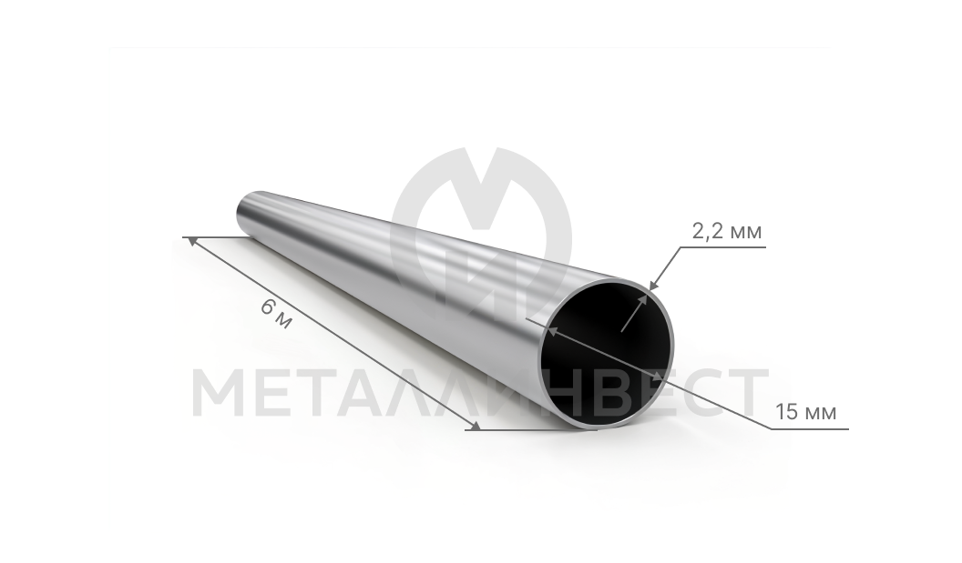 | Труба 15х2,5 L=6 | ГОСТ 3262-75 | 2сп | 1,16 | 430 000 ₸ | 498,80 ₸ | 2 992,80 ₸
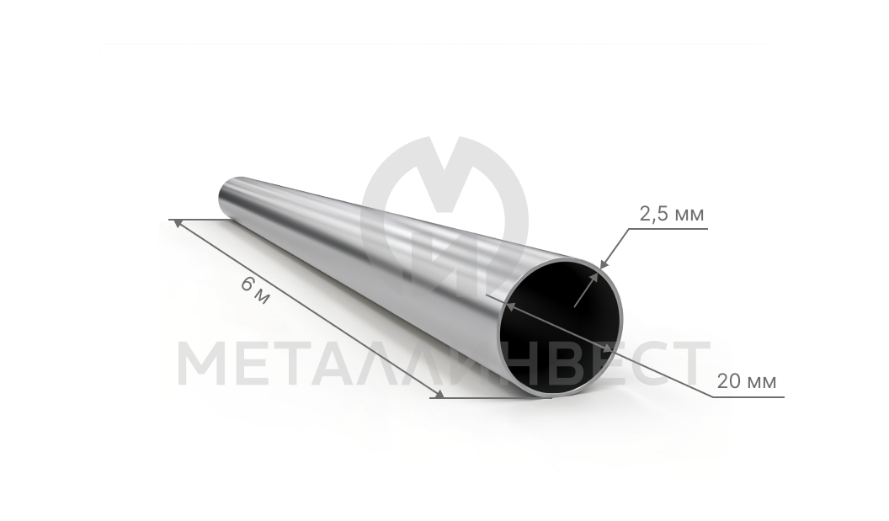 | Труба 20х2,5 L=6 | ГОСТ 3262-75 | 2сп | 1,5 | 430 000 ₸ | 645,00 ₸ | 3 870,00 ₸
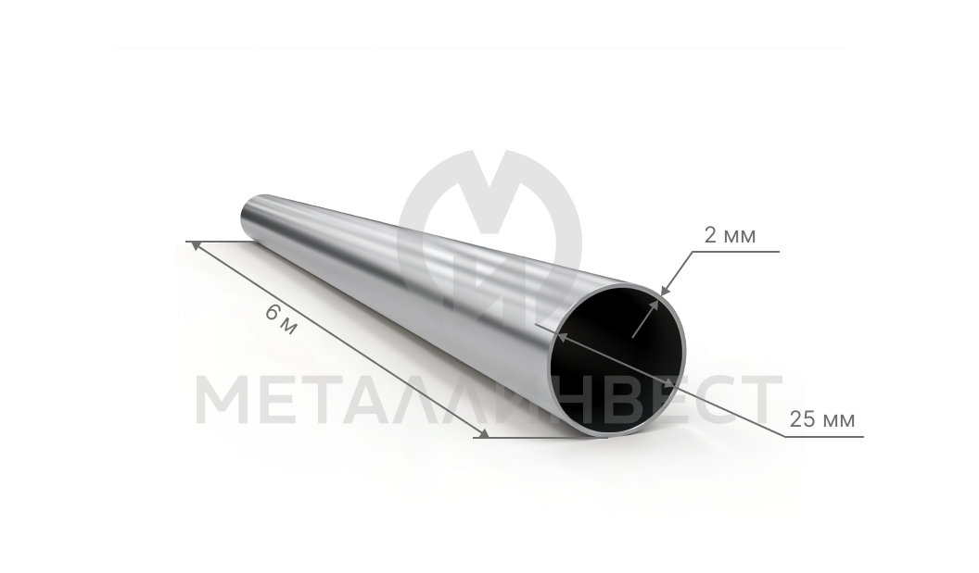 | Труба 25х2,0 L=6,0 | ГОСТ 3262-75 | 2сп | 1,55 | 490 000 ₸ | 759,50 ₸ | 4 557,00 ₸
- | Труба 25х2,5 L=6,0 | ГОСТ 3262-75 | 2сп | 1,91 | 430 000 ₸ | 821,30 ₸ | 4 927,80 ₸
- | труба 25х2,8 L=12,0 | - | - | 2,18 | 430 000 ₸ | 937,40 ₸ | 11 248,80 ₸
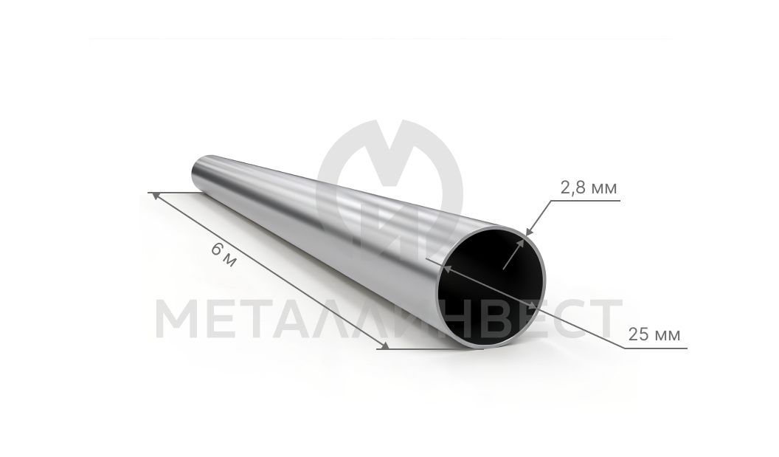 | Труба 25х2,8 L=6 | ГОСТ 3262-75 | 2сп | 2,18 | 430 000 ₸ | 937,40 ₸ | 5 624,40 ₸
- | Труба 89х3,0 L=12 | ГОСТ 10704-91 | 2сп | 6,361 | 425 000 ₸ | 2 703,43 ₸ | 32 441,10 ₸
- | труба 25х3,2 L=6 | - | - | 2,4 | 430 000 ₸ | 1 032,00 ₸ | 6 192,00 ₸
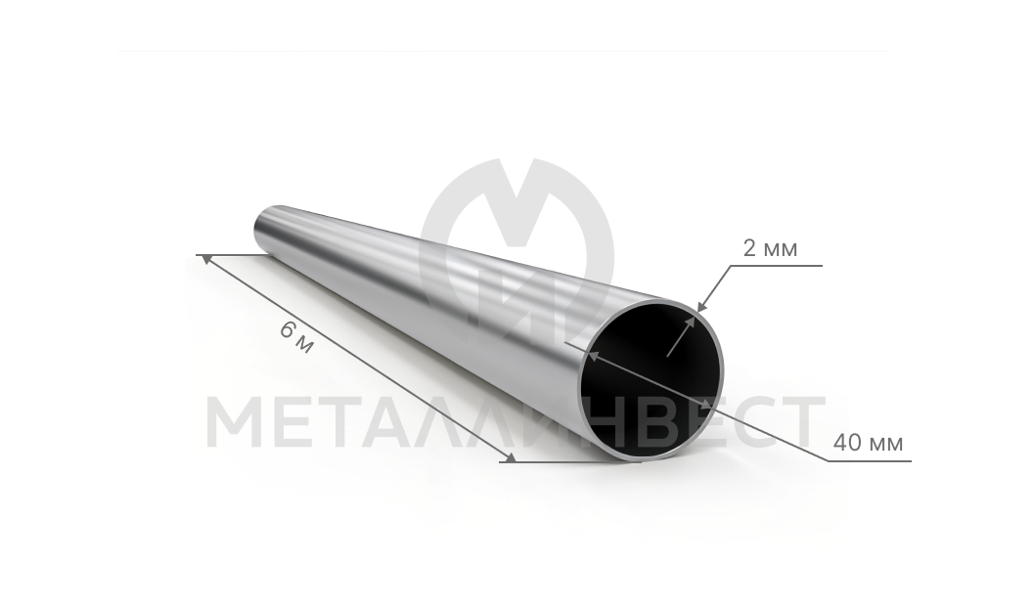 | Труба 40х2,0 L=6 | ГОСТ 3262-75 | 2сп | 2,34 | 490 000 ₸ | 1 146,60 ₸ | 6 879,60 ₸
- | труба 102 х2,0 L=6,0 | - | - | 4,93 | 430 000 ₸ | 2 119,90 ₸ | 12 719,40 ₸
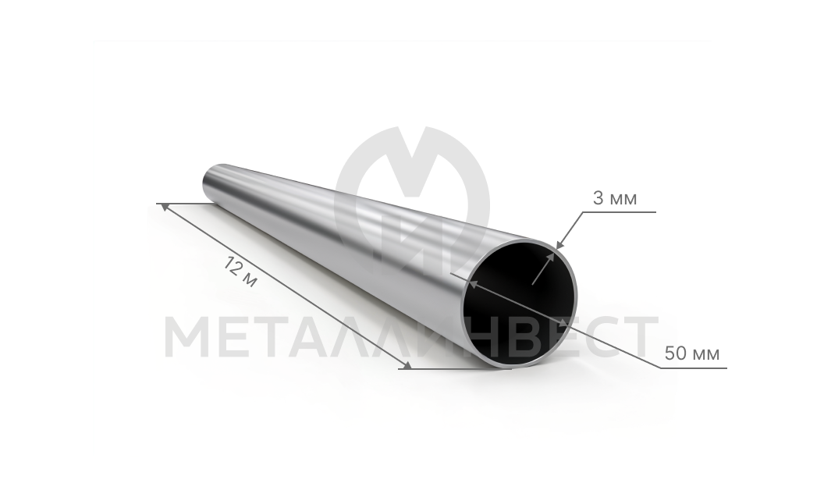 | Труба 50х3,0 L=12 | ГОСТ 3262-75 | 2сп | 4,3 | 430 000 ₸ | 1 849,00 ₸ | 22 188,00 ₸
- | труба 50х3,5 L=12,0 | - | - | 4,88 | 430 000 ₸ | 2 098,40 ₸ | 25 180,80 ₸
- | труба 57х2,0 L=12,0 | - | - | 2,73 | 460 000 ₸ | 1 255,80 ₸ | 15 069,60 ₸
- | Труба 57х2,0 L=6,0 | ГОСТ 10704-91 | 2сп | 2,79 | 460 000 ₸ | 1 283,40 ₸ | 7 700,40 ₸
- | труба 102х3,5 L=12 | - | - | 6,132 | 425 000 ₸ | 2 606,10 ₸ | 31 273,20 ₸
- | труба 102х4 L=12 | - | - | 9,672 | 425 000 ₸ | 4 110,60 ₸ | 49 327,20 ₸
- | Труба 57х2,5 L=12 | ГОСТ 10704-91 | 2сп | 3,361 | 455 000 ₸ | 1 529,26 ₸ | 18 351,06 ₸
- | Труба 108 х3 L=12 | ГОСТ 10704-91 | 2сп | 7,773 | 425 000 ₸ | 3 303,53 ₸ | 39 642,30 ₸
- | труба 57х2,5 L=6 | - | - | 3,361 | 455 000 ₸ | 1 529,26 ₸ | 9 175,53 ₸
- | труба 57х3,0 L=12,0 | - | - | 4,22 | 425 000 ₸ | 1 793,50 ₸ | 21 522,00 ₸
- | труба 57х4,0 L=12 | - | - | 5,38 | 425 000 ₸ | 2 286,50 ₸ | 27 438,00 ₸
- | труба 108х6,0 L=12,0 | - | - | 15,2 | 425 000 ₸ | 6 460,00 ₸ | 77 520,00 ₸
- | Труба 76х2 L=6 А | ГОСТ 10704-91 | 2сп | 3,65 | 455 000 ₸ | 1 660,75 ₸ | 9 964,50 ₸
- | Труба 76х3,0, L=11,4 | ГОСТ 10704-91 | 2сп | 5,42 | 425 000 ₸ | 2 303,50 ₸ | 26 259,90 ₸
- | труба 76х3,0, L=12 | - | - | 5,47 | 425 000 ₸ | 2 324,75 ₸ | 27 897,00 ₸
- | Труба 76х3,5 L=12 | ГОСТ 10704-91 | 2сп | 6,27 | 425 000 ₸ | 2 664,75 ₸ | 31 977,00 ₸
- | Труба 127х3,0 L=12 | ГОСТ 10704-91 | 2сп | 9,171 | 425 000 ₸ | 3 897,68 ₸ | 46 772,10 ₸
- | труба 127х4 L=12 | - | - | 12,13 | 256 000 ₸ | 3 105,28 ₸ | 37 263,36 ₸
- | труба 127х4 L=12 | - | - | 12,14 | 272 000 ₸ | 3 302,08 ₸ | 39 624,96 ₸
- | Труба 76х4,0 L=12 | ГОСТ 10704-91 | 2сп | 7,31 | 425 000 ₸ | 3 106,75 ₸ | 37 281,00 ₸
- | труба 89х2,5 L=12 | - | - | 5,332 | 425 000 ₸ | - | 2 266,10 ₸
- | труба 89х3,0 L=11,4 | - | - | 6,361 | 425 000 ₸ | 2 703,43 ₸ | 30 819,05 ₸
- | труба 133х4,5 L=12,0 | - | - | 14,26 | 425 000 ₸ | 6 060,50 ₸ | 72 726,00 ₸
- | труба 89х3,0 L=11,75+нд | - | - | 6,408 | 425 000 ₸ | 2 723,40 ₸ | 31 999,95 ₸
- | Труба 89х3,5 L=12 | ГОСТ 10704-91 | 2сп | 7,382 | 425 000 ₸ | 3 137,35 ₸ | 37 648,20 ₸
- | труба 40х2,5 L=6 | - | - | 2,314 | 430 000 ₸ | 995,02 ₸ | 5 970,12 ₸
- | труба 40х3,0 L=6 | - | - | 3,34 | 430 000 ₸ | 1 436,20 ₸ | 8 617,20 ₸
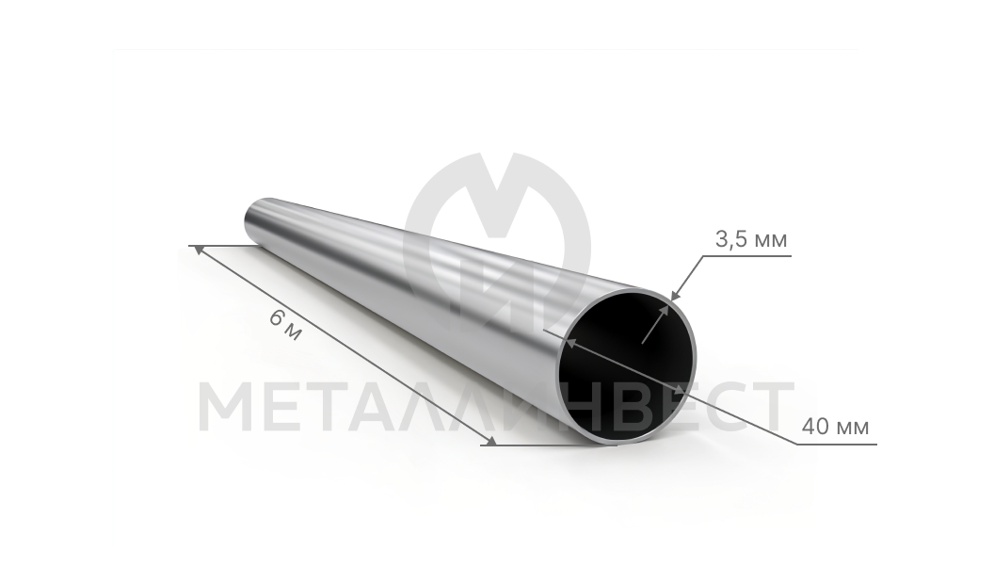 | Труба 40х3,5 L=6 | ГОСТ 3262-75 | 2сп | 3,84 | 430 000 ₸ | 1 651,20 ₸ | 9 907,20 ₸
- | труба 50х3,0 | - | - | 4,22 | 430 000 ₸ | 1 814,60 ₸ | 17 420,16 ₸
- | труба 102х2,5 L=12 | - | - | 6,132 | 425 000 ₸ | 2 606,10 ₸ | 31 273,20 ₸
- | Труба 102х2,5 L=12,00 | ГОСТ 10704-91 | 2сп | 6,132 | 425 000 ₸ | 2 606,10 ₸ | 31 273,20 ₸
- | труба 108 х3 L=11,4 | - | - | 7,77 | 425 000 ₸ | 3 302,25 ₸ | 37 645,65 ₸
- | труба 108х3 L=11 | - | - | 7,773 | 425 000 ₸ | 3 303,53 ₸ | 36 338,78 ₸
- | труба 108х3,5 L=12 | - | - | 9,02 | 425 000 ₸ | 3 833,50 ₸ | 46 002,00 ₸
- | труба 219х5,0 L=12,0 | - | - | 26,386 | 490 000 ₸ | 12 929,14 ₸ | 155 149,68 ₸
- | труба 108х4,0 L=12 | - | - | 10,26 | 430 000 ₸ | 4 411,80 ₸ | 52 941,60 ₸
- | труба 114х3,0 L=12 | - | - | 8,215 | 425 000 ₸ | 3 491,38 ₸ | 41 896,50 ₸
- | труба 114х3,5 L=12 | - | - | 9,55 | 425 000 ₸ | 4 058,75 ₸ | 48 705,00 ₸
- | труба 114х3,5 L=12,0 | - | - | 9,542 | 425 000 ₸ | 4 055,35 ₸ | 48 664,20 ₸
- | труба 114х4 L=12 | - | - | 10,85 | 425 000 ₸ | 4 611,25 ₸ | 55 335,00 ₸
- | Труба 133х4,5 L=11,4 | ГОСТ 10704-91 | 2сп | 14,26 | 425 000 ₸ | 6 060,50 ₸ | 69 089,70 ₸
- | труба 159х3,0 L=11,70 | - | - | 11,542 | 425 000 ₸ | 4 905,35 ₸ | 57 392,60 ₸
- | труба 159х3,5 L=12 | - | - | 13,45 | 425 000 ₸ | 5 716,25 ₸ | 68 595,00 ₸
- | труба 159х4 L=12 | - | - | 15,29 | 425 000 ₸ | 6 498,25 ₸ | 77 979,00 ₸
- | труба 89х4,0 L=12 | - | - | 8,39 | 425 000 ₸ | 3 565,75 ₸ | 42 789,00 ₸
- | труба 89х4,0 L=6,0 | - | - | 8,39 | 425 000 ₸ | 3 565,75 ₸ | 21 394,50 ₸
- | труба 159х4 L=12,0 | - | - | 15,292 | 425 000 ₸ | 6 499,10 ₸ | 77 989,20 ₸
- | Труба 102 х4,0 L=12 | - | - | 9,672 | 425 000 ₸ | 4 110,60 ₸ | 49 327,20 ₸
- | Труба 102х2,0 L=12,0 | ГОСТ 10704-91 | 2сп | 4,932 | 430 000 ₸ | 2 120,76 ₸ | 25 449,12 ₸
- | Труба 159х5,0 L=12 | ГОСТ 10704-91 | 2сп | 19 | 425 000 ₸ | 8 075,00 ₸ | 96 900,00 ₸
- | труба 159х6 L=12 | - | - | 23,1 | 425 000 ₸ | 9 817,50 ₸ | 117 810,00 ₸
- | Труба 219х4,0 L=12 | ГОСТ 10704-91 | 2сп | 21,64 | 490 000 ₸ | 10 603,60 ₸ | 127 243,20 ₸
- | Труба 219х4,5, L=12,00 | ГОСТ 10704-91 | 2сп | 23,8 | 490 000 ₸ | 11 662,00 ₸ | 139 944,00 ₸
- | труба 219х6,0 L=12,0 | - | - | 31,647 | 490 000 ₸ | 15 507,03 ₸ | 186 084,36 ₸
- | Труба 273х5 L=12 | ГОСТ 10704-91 | 2сп | 33,05 | 530 000 ₸ | 17 516,50 ₸ | 210 198,00 ₸
- | труба 325х6 L=12 | - | - | 47,2 | 530 000 ₸ | 25 016,00 ₸ | 300 192,00 ₸
- | труба 426х6,0 L=12 | - | - | 62,152 | 494 130 ₸ | 30 711,17 ₸ | 368 534,01 ₸
- | Труба 159х4,0 L=12 | - | - | 15,292 | 425 000 ₸ | 6 499,10 ₸ | 77 989,20 ₸
- | труба 159х4,5 L=12 | - | - | 17,182 | 425 000 ₸ | 7 302,35 ₸ | 87 628,20 ₸
- | Труба 159х4,5 L=12 | ГОСТ 10704-91 | 2сп | 17,18 | 425 000 ₸ | 7 301,50 ₸ | 87 618,00 ₸
Полоса
Изображение | Наименование | ГОСТ | Марка стали | Удельный вес | Цена за тонну | Цена за метр | Цена за штуку
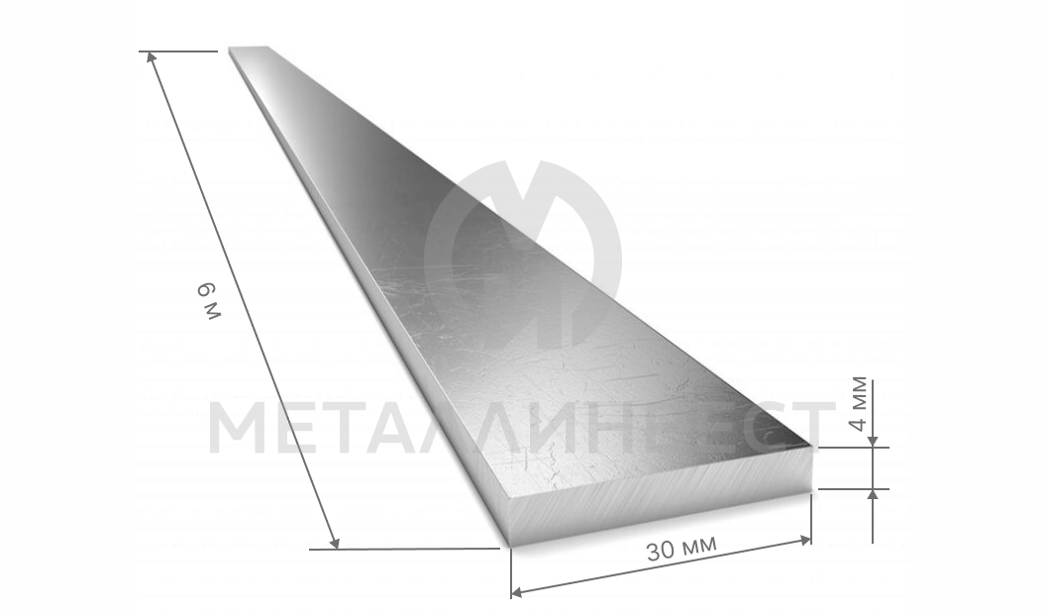 | полоса 30х4,0 L=6 | - | - | 0,97 | 502 000 ₸ | 486,94 ₸ | 2 921,64 ₸
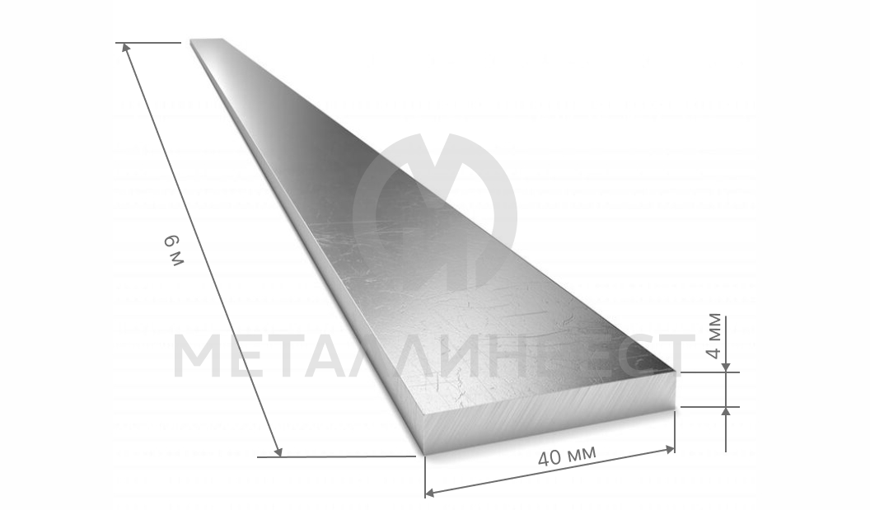 | полоса 40х4,0 L=6 | - | - | 1,31 | 505 000 ₸ | 661,55 ₸ | 3 969,30 ₸
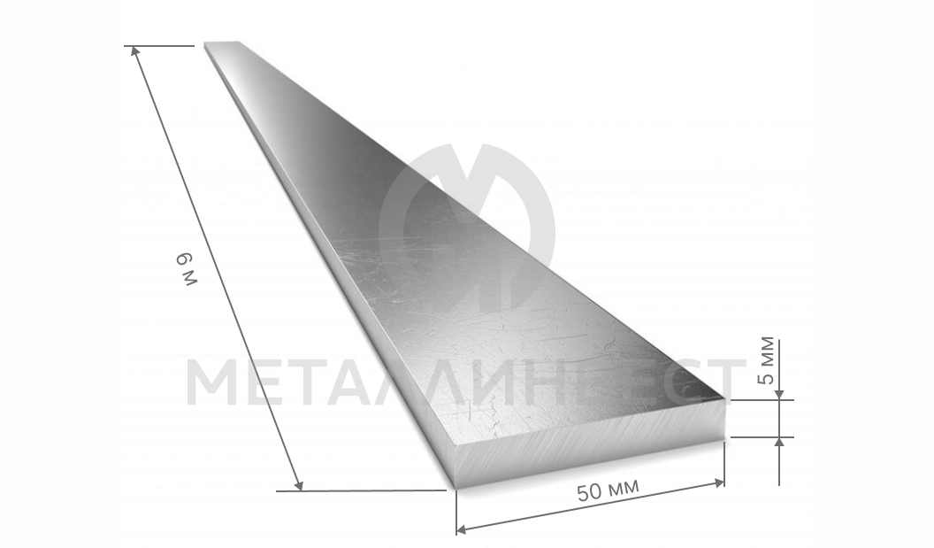 | Полоса 50х4 L=6,0 | - | - | 1,619 | 505 000 ₸ | 817,60 ₸ | 4 905,57 ₸
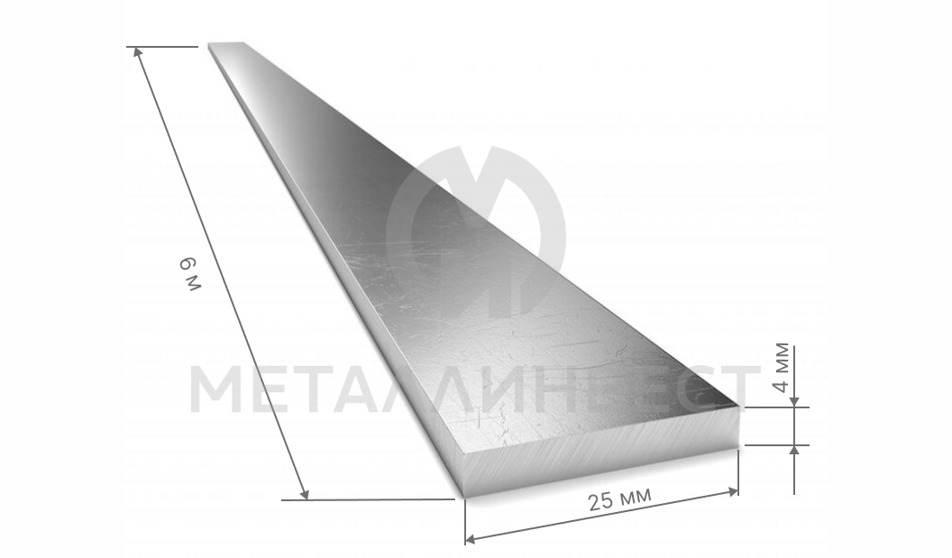 | Полоса 25х4,0 L=6 | ГОСТ 103-2006 | Ст3 | 0,784 | 505 000 ₸ | 395,92 ₸ | 2 375,52 ₸
Арматура рифленная/ 25ГС
Изображение | Наименование | ГОСТ | Марка стали | Удельный вес | Цена за тонну | Цена за метр | Цена за штуку
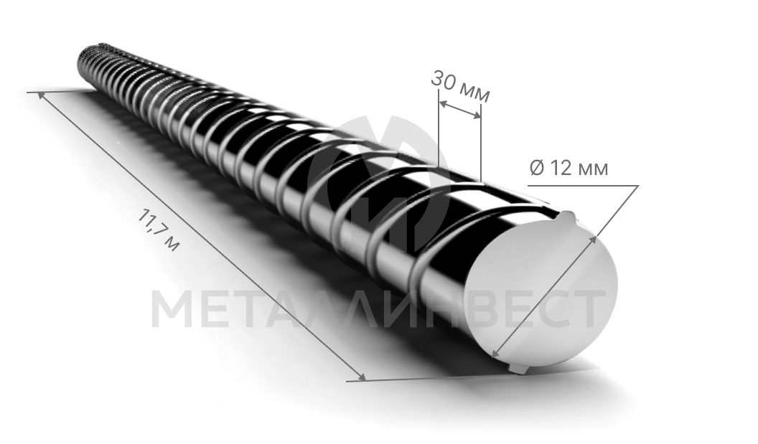 | Арматура 12 L=11,7 25Г2С | ГОСТ 5781-82 | А400 | 0,888 | 385 000 ₸ | 341,88 ₸ | 4 000,00 ₸
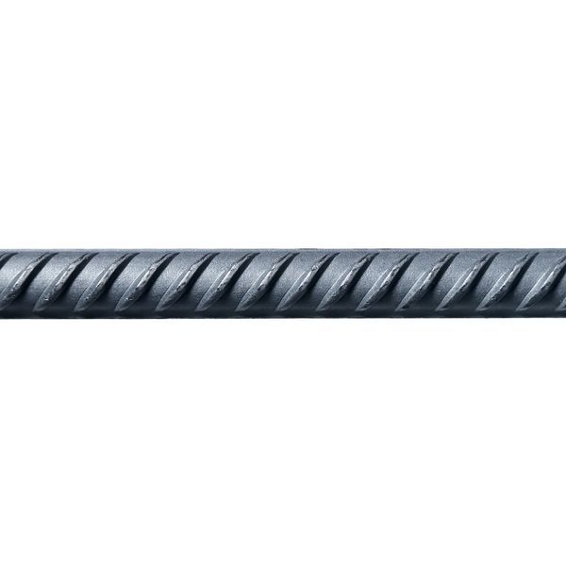 | арматура 14 L=11,7 25Г2С | - | - | 1,219 | 385 000 ₸ | 469,32 ₸ | 5 490,99 ₸
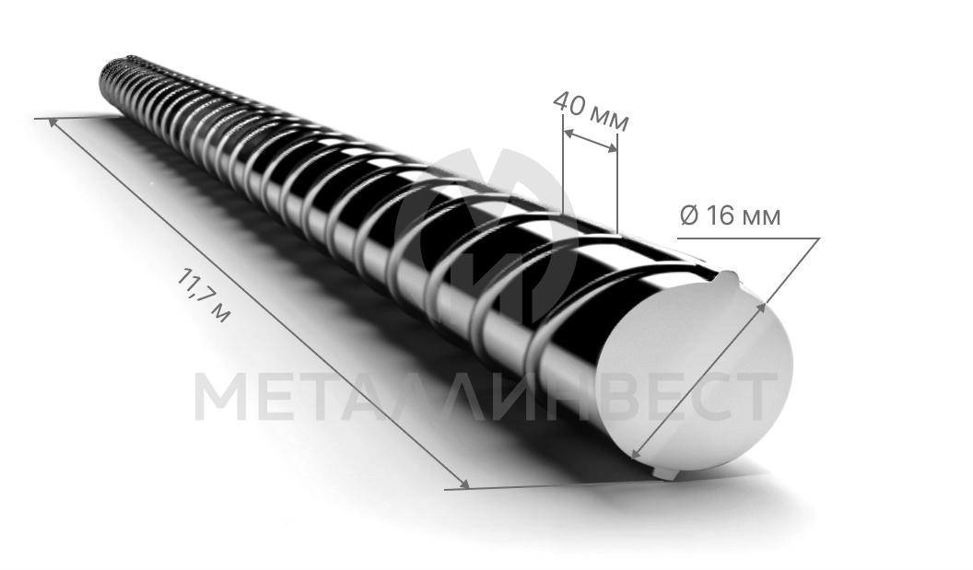 | Арматура 16 L=11,7 25Г2С | ГОСТ 5781-82 | А400 | 1,58 | 460 000 ₸ | 726,80 ₸ | 8 503,56 ₸
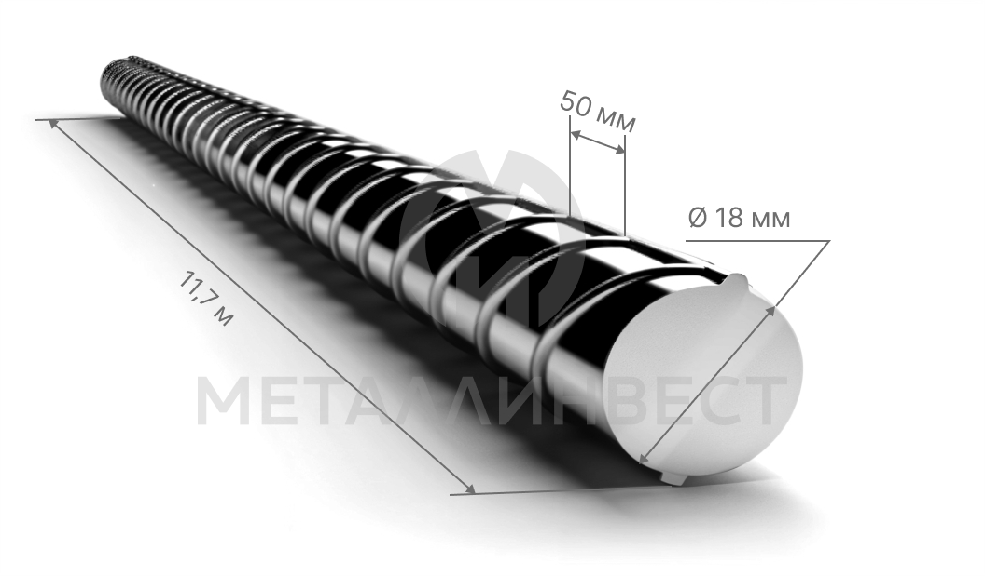 | арматура 18 L=11,7 25Г2С | - | - | 2 | 435 000 ₸ | 870,00 ₸ | 10 179,00 ₸
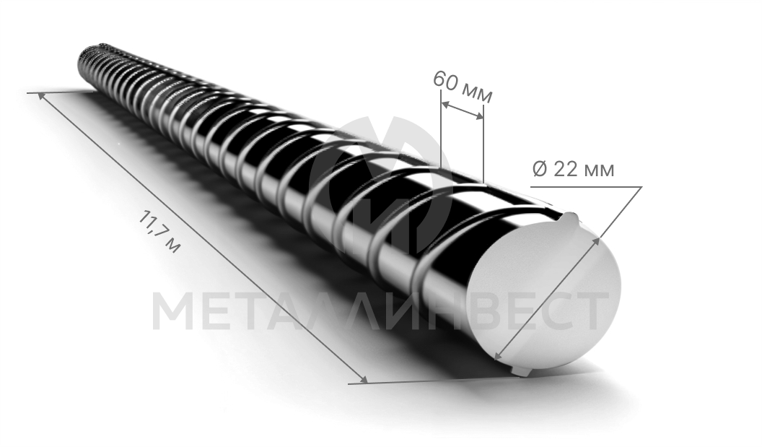 | Арматура 22 L=11,7 25Г2С | ГОСТ 34028-2016 | А400 | 2,98 | 385 000 ₸ | 1 147,30 ₸ | 13 423,41 ₸
 | арматура 25 L=12 25Г2С | - | - | 4,03 | 450 000 ₸ | 1 813,50 ₸ | 21 762,00 ₸

